***Муниципальное бюджетное общеобразовательное учреждение***

***«Красносельская средняя общеобразовательная школа»***

***Программа воспитательной работы***

***по здоровьесбережению младших школьников***

**«Здоровые дети – здоровая Россия».**

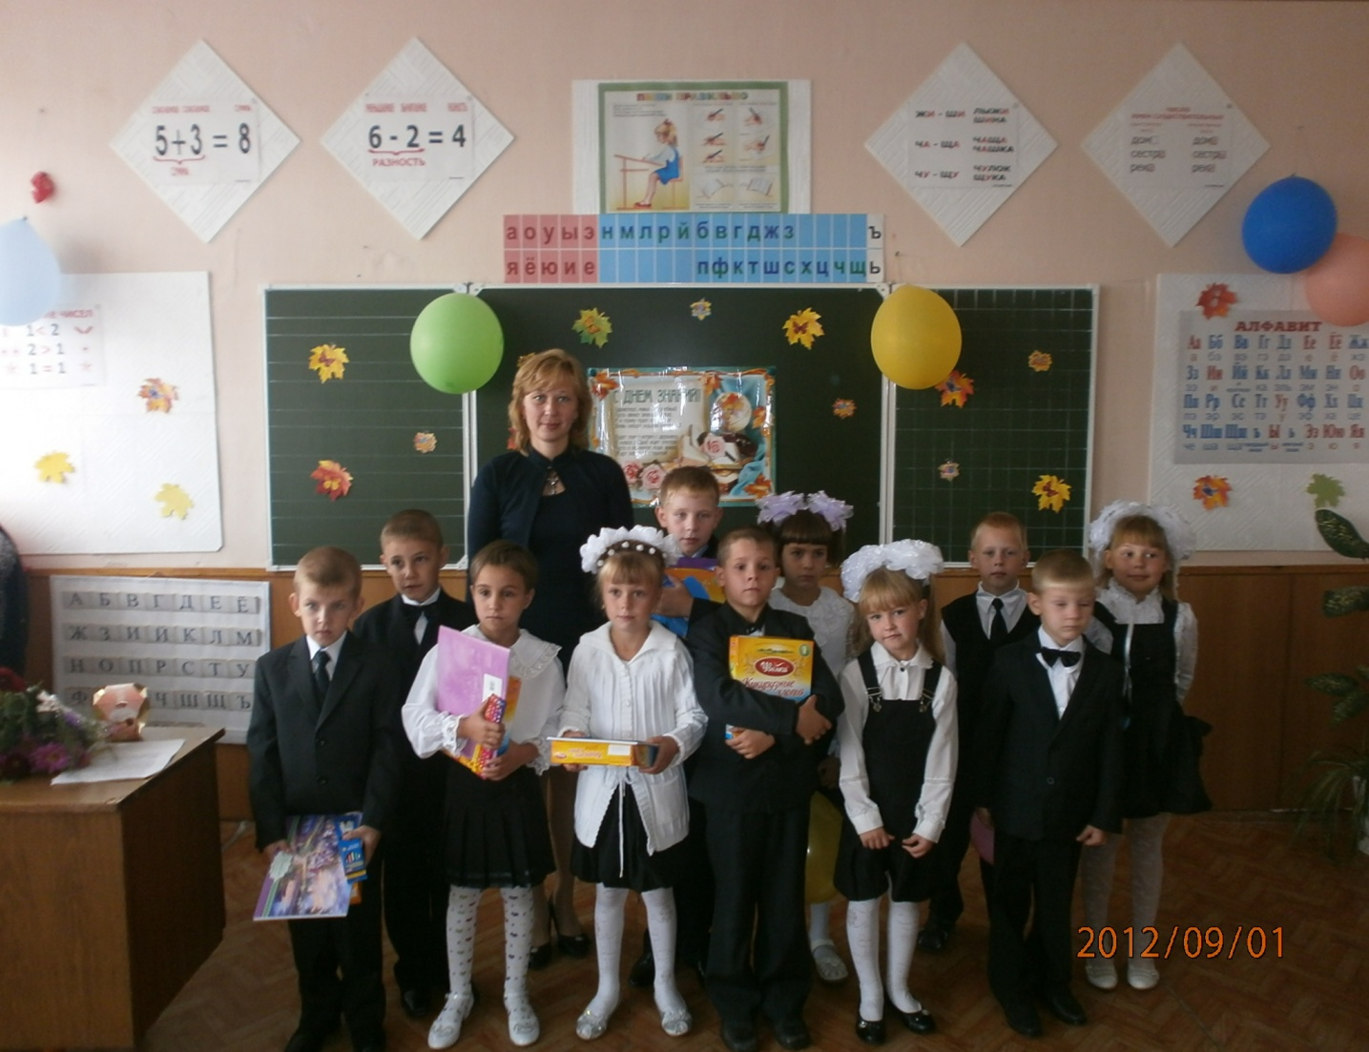

***Составила: Тимофеева А.В.***

***учитель начальных классов***

***Челябинская область Увельский район***

***с. Красносельское***

**«От здоровой школы к здоровой семье,**

**к здоровому обществу в здоровой стране»**

**Пояснительная записка**

Нормативно-правовой и документальной базой программы по формированию культуры здоровья обучающихся на ступени начального общего образования являются:

* Закон Российской Федерации «Об образовании»;
* СанПиН, 2.4.2.1178-02 «Гигиенические требования к режиму учебно-воспитательного процесса» (Приказ Минздрава от 28.11.2002) раздел 2.9.;
* Федеральный закон от 20.03.1999 №52-ФЗ «О санитарно-эпидемиологическом благополучии населения»,
* Постановление Правительства Российской Федерации от 23.03.2001 №224 «О проведении эксперимента по совершенствованию структуры и содержания общего образования» в части сохранения и укрепления здоровья школьников.
* О недопустимости перегрузок обучающихся в начальной школе (Письмо МО РФ № 220/11-13 от 20.02.1999);
* Гигиенические требования к условиям реализации основной образовательной программы начального общего образования (2009 г.).
* Федеральный государственный образовательный стандарт начального общего образования, утвержденного приказом Министерства образования и науки Российской Федерации от 06.10.2011 № 373;

Рабочая программа составлена в соответствии с ФГОС, на основе авторской программы «Школа док­торов Природы или 135 уроков здоровья» Л. А.Обуховой, Н. А. Лемя­скиной для 1-4 классов.

В современных условиях проблема сохранения здоровья детей чрезвычайно важна в связи с резким снижением процента здоровых детей. Может быть предложено много объяснений складывающейся ситуации. Это и неблагоприятная экологическая обстановка, и снижение уровня жизни, и нервно-психические нагрузки и т.д. Обучение школьников бережному отношению к своему здоровью, начинается с раннего детства. Весьма существенным фактором «школьного нездоровья» является неумение самих детей быть здоровыми, незнание ими элементарных законов здоровой жизни, основных навыков сохранения здоровья.

Очень важно, чтобы профилактика здорового образа жизни взяла своё начало в начальных классах. Хотелось бы обратить особое внимание на воспитание полезных привычек, как альтернативы привычкам вредным, и формирование установок на ведение здорового образа жизни. Не нужно делать большой акцент на сами вредные привычки, главное – приобщить детей к здоровому образу жизни. Дети младшего школьного возраста наиболее восприимчивы к обучающемуся воздействию, поэтому целесообразно использовать школу для обучения детей здоровому образу жизни, а «знакомство» с вредными привычками ограничить на основании рекомендаций педагога-психолога, бесед, классных часов.

Я, являюсь учителем начальных классов и, приняв детей в первый класс, поставила перед собой задачу: формировать здоровый жизненный стиль и реализовать индивидуальные способности каждого ученика. Здоровый образ жизни несовместим с вредными привычками, которые входят в число важнейших факторов риска многих заболеваний.

Программа помогает создать поведенческую модель, направленную на развитие коммуникабельности, умение делать самостоятельный выбор, принимать решения, ориентироваться в информационном пространстве. Работа начинается с 1 класса и рассчитана на весь курс начальной школы. Для формирования привычек, ведущих к здоровому образу жизни младших школьников необходима совместная работа педагога с родителями, медицинским учреждением. Программа предполагает, что при переходе из одного класса в другой объем и уровень знаний должен расширяться, углубляться и дополняться. Необходимо вести неустанную борьбу с курением, алкоголизмом и наркоманией.

Данная программа может рассматриваться как одна из ступеней к здоровому образу жизни и неотъемлемой частью всего воспитательного процесса в классе.

В содержании программы несколько составляющих: здоровьеформирующая, здоровьесберегающая, экологическая, коммуникационная.

Важнейшую роль играют определенные крупные, стержневые темы, постоянно раскрывающиеся и обогащающиеся по мере перехода детей из одного класса в другой:

* физическое и психическое здоровье;
* культура безопасности жизнедеятельности;
* правильное, рациональное питание;
* профилактика вредных привычек.

В основе программы лежит личностный подход. Предполагается, что каждый ученик выстраивает собственное представление об изучаемом предмете через свой личный опыт, через переживание некоторых значимых для себя феноменов и через участие в определенной совокупности практических проектов.

Программа построена на основе принципов:

* Раскрой себя в каждом деле.
* Помни, что твоя сила, ценность для тебя и окружающих – это твое стремление к нравственному, физическому и психическому здоровью.
* Найди того, кто нуждается в твоей поддержке, помоги, защити его.
* Оценивай себя и своих товарищей не по словам, а по реальным отношениям, поступкам.
* Оказывая помощь, не унижай достоинства человека.

**Цель программы: создать условия для** формирования у детей представления о ценности здоровья и необходимости бережного отношения к нему, для развития важнейших коммуникативных навыков, способствующих успешной социальной адаптации, а также помочь сделать осознанный выбор здорового стиля жизни.

**Задачи:**

**Образовательные:**

* формировать у обучающихся навыки здорового образа жизни.
* обучать детей профи­лакти­ческим ме­тодикам — оздоровительная гимна­стика, пальце­вая, корри­гирующая, дыха­тельная, для профи­лактики про­студных заболеваний, для бодрости, само­массаж; повышение двигательной активности младших школьников;
* обучать детей простейшим навыкам оказания первой медицин­ской по­мощи при порезах, ссадинах, ожогах, укусах;
* приви­вать детям элемен­тар­ных гигиенических навыков (мытьё рук, ис­пользо­вание носового платка при чихании и кашле и т. д.), как жизненной необходимости;
* формировать правильную осанку;

**Воспитательные:**

* воспитывать желание быть *здоровым душой и те­лом*;
* стремиться *творить своё здоровье*, применяя знания и умения в со­гласии с законами природы, законами бытия;
* приобретать навыки *самосовершенствования* при получении зна­ний о том, от чего зависит наше здоровье.
* содействовать развитию познавательных интересов, творческой активности и инициативы;
* формировать умения самостоятельно заниматься физическими упражнениями.
* формировать у обучающихся потребности ЗОЖ через урочную и внеурочную деятельность;

**Развивающие:**

* развивать и совершенствовать физические и психомоторные качества, обеспечивающие высокую дееспособность;
* совершенствовать прикладные жизненно важные навыки и умения в ходьбе, прыжках, лазании, обогащение двигательного опыта физическими упражнениями.
* обучать любви к себе, к людям, к жизни развивают *гармонию* с со­бой и с миром;
* формировать позиции признания *ценности здоровья*, чувства *ответ­ствен­ности* за сохранение и укрепление своего здоровья, расшире­ние знаний и навыков по гигиенической культуре.

**Оздоровительные:**

* улучшать функциональное состояние организма;
* повышать физическую и умственную работоспособность;
* способствовать снижению заболеваемости.
* проводить мониторинг здоровья и физического развития;
* изучать комплексы физических упражнений с оздоровительной направленностью;

**Предполагаемые результаты**

* снижение заболеваемости или стабилизация здоровья (в зависимости от первоначального диагноза),
* овладение комплексом знаний о современных здоровьеформирующих системах физического воспитания (аэробика, гимнастика, спортивные игры).
* повышение интереса к спортивным мероприятиям, мотивация к двигательной деятельности;
* повышение приоритета здорового образа жизни.
* увеличение числа детей и подростков, соблюдающих нормы и требования здорового образа жизни, занимающихся в спортивных секциях;
* обучение комплексам физических упражнений с оздоровительной и корригирующей направленностью, простейшим способам контроля за физической нагрузкой и функциональным состоянием организма

**В результате усвоения программы учащиеся должны уметь:**

* выполнять санитарно-гигиенические требования: соблюдать личную гигиену и осуществлять гигиенические процедуры в течение дня;
* осуществлять активную оздоровительную деятельность;
* формировать своё здоровье.

**Учащиеся должны знать:**

* факторы, влияющие на здоровье человека;
* причины некоторых заболеваний;
* причины возникновения травм и правила оказания первой помощи;
* виды закаливания (пребывание на свежем воздухе, обливание, обтирание, солнечные ванны) и правила закаливания организма; влияние закаливания на физическое состояние и укрепление здоровья человека;
* о пользе физических упражнений для гармоничного развития человека;
* основные формы физических занятий и виды физических упражнений.

**Метапредметными**результатами является формирование

следующих универсальных учебных действий (УУД)

**Личностные УУД**

* самостоятельность и личная ответственность за свои поступки, установка на здоровый образ жизни;
* ответственность человека за общее благополучие;
* этические чувства, прежде всего доброжелательность и эмоционально-нравственная отзывчивость;
* начальные навыки сотрудничества в разных ситуациях.

**Регулятивные УУД**

* Определять цель учебной деятельности с помощью учителя и самостоятельно, искать средства её осуществления.
* Уметь выделять и формулировать то, что уже усвоено и что еще нужно усвоить;
* Составлять план выполнения задач.
* Проговаривать последовательность действий на занятии.
* Учить высказывать свое предположение (версию) на основе работы с иллюстрацией, учить работать по предложенному учителем плану.
* Адекватно воспринимать предложений учителей, товарищей, родителей и других людей по исправлению допущенных ошибок;

**Познавательные УУД**

* Делать предварительный отбор источников информации: ориентироваться в учебнике (на развороте, в оглавлении, в словаре).
* Добывать новые знания: находить ответы на вопросы, используя учебник, свой жизненный опыт и информацию, полученную на занятии.
* Перерабатывать полученную информацию: делать выводы в результате совместной работы всех учащихся.

**Коммуникативные УУД**

* Уметь донести свою позицию до других: оформлять свою мысль в устной и письменной речи (на уровне одного предложения или небольшого текста).
* работать в группе, учитывать мнения партнеров, отличные от собственных;
* ставить вопросы;
* обращаться за помощью;
* формулировать свои затруднения;
* предлагать помощь и сотрудничество;
* слушать собеседника;
* договариваться и приходить к общему решению;
* формулировать собственное мнение и позицию;
* осуществлять взаимный контроль;
* адекватно оценивать собственное поведение и поведение окружающих.

**Оздоровительные результаты программы**

* осознание обучающимися необходимости заботы о своем здоровье и выработки форм поведения, которые помогут избежать опасности для жизни и здоровья, а значит, произойдет уменьшение пропусков по причине болезни;
* социальная адаптация детей, расширение сферы общения, приобретение опыта взаимодействия с окружающим миром.

Результатом реализации программы будет сознательное отношение обучающихся к собственному здоровью во всех его проявлениях.

**Критерии результативности реализации программы**

Для определения динамики эффективности программы и уровня физического развития учащихся необходимо использовать мониторинговые исследования: методы педагогического наблюдения, тестирование, медицинский контроль.

При педагогических наблюдениях, которые осуществляются в течение всего курса, отмечаются основные знания, умения, навыки и личностные качества, приобретенные учащимися в период обучения. При повторении и закреплении учащимися материала использовать формы контроля: устные ответы, показ упражнений, беседы с родителями, осуществление самоконтроля и взаимного контроля.

Динамику развития физических качеств учащихся позволяют оценить контрольные тесты, проводимые в течение года

**Программа по здоровьесбережению:**

* обеспечит оптимальные условия физического и психического становления обучающихся;
* сформирует у учащихся необходимые знания, умения и навыки по здоровому образу жизни, научит использовать полученные знания в повседневной жизни;
* активизирует участие семьи в решении вопросов охраны и укрепления здоровья детей.

**Средства достижения цели:**

* Интегрированный подход к обучению, фантазирование, просмотр видеофильмов.
* Основные формы занятий: игра, заочное путешествие, сообщение доктора Айболита, комбинированный урок, памятки, театрализованные представления.

Систематически проводится диагностика в начале учебного года с целью определения:

1. 1. Индивидуального уровня физического развития и физической подготовленности учащихся.
2. 2. Состояния здоровья.
3. 3. Выбора оптимальных физических нагрузок с учетом индивидуального уровня развития детей класса.
4. 4. Планирования оздоровительной работы с учащимися в ходе учебно-воспитательного процесса.

5. Выявления интересов детей и родителей.

В конце учебного года (май) проводится повторное обследование и тестирование с целью:

1. Определения динамики роста и развития всех показателей.
2. Определения индивидуальной оценки достигнутого уровня физического развития и степени его гармоничности.
3. Изучения влияния на ребенка факторов окружающей среды, учебно-воспитательной и двигательной деятельности.
4. Определения оценки эффективности дифференциации учебного процесса, коррекционно-профилактических и оздоровительных мероприятий.

На основании полученной информации и повторной диагностики можно определить направление работы на следующий учебный год в целом по учебно-воспитательному процессу.

**Обоснование актуальности программы**

Здоровье – один из важнейших компонентов человеческого благополучия и счастья, одно из неотъемлемых прав человека, одно из условий успешного социального и экономического развития любой страны. В Конвенции по правам ребёнка прописаны его законные права – право на здоровый рост и развитие.

В современных условиях проблема сохранения здоровья подрастающего поколения чрезвычайно важна в связи с резким снижением процента здоровых детей, увеличением числа имеющих хронические заболевания, неврозы. Причины такого состояния – нарушение экологии, гиподинамия, состояние социальной среды, незнание своего организма.

Огромную роль в становлении человека как личности играет образ его жизни, который, в свою очередь, зависит от образа мышления и сформированных жизненных установок. Из всех факторов, влияющих на здоровье человека, 50% приходится на организацию здорового образа жизни, по 20% - на генофонд и экологию, и лишь 10% - на медицинское обслуживание. Именно поэтому формирование здорового образа жизни ребенка имеет первостепенное значение.

Если мы научим с самого раннего возраста ценить, беречь и укреплять своё здоровье, то можно надеяться, что будущее поколение будет более здоровым и развитым не только личностно, интеллектуально, духовно, но и физически. В первые годы обучения в школе необходимо формировать у детей гигиенические знания, умения и навыки. Важно, чтобы школа для ребенка стала вторым домом, в котором он должен чувствовать заботу не только об успеваемости, но и о здоровье и о безопасности. Здоровый образ жизни должен стать потребностью каждого современного человека. В системе жизненных ценностей на первом месте должны стоять здоровье и необходимость его сохранения и укрепления.

Выдающийся педагог В.А.Сухомлинский писал: «Забота о здоровье – это важнейший труд учителя». И этот труд требует от педагогов нетрадиционных подходов.

Здоровый образ жизни несовместим с вредными привычками, которые входят в число важнейших факторов риска многих заболеваний. Только здоровый ребёнок может успешно учиться, продуктивно проводить свой досуг, стать в полной мере творцом своей судьбы.

Принципы здоровьесберегающего урока (занятия):

1. Принцип двигательной активности (проведение большей части урока в свободной форме);
2. Принцип оздоровительного режима (организация обучения в режиме динамических поз: чередование сидения, стояния и передвижения по классу);
3. Принцип формирования правильной осанки и навыков рационального дыхания ( для формирования правильной осанки на уроке включаются упражнения для мышц спины, брюшного пресса и плечевого пояса; для профилактики заболеваний верхних дыхательных путей формируется привычка правильно дышать через нос- глубоко, ровно, ритмично);
4. Принцип психологической комфортности (создание ситуации успеха, способствующей повышению самооценки учащихся, снижаются барьеры страха, формируется доверие к педагогу, развиваются доброжелательные взаимоотношения в классе);
5. Принцип опоры на индивидуальные особенности и способности ребёнка (каждый ребёнок получает от урока только положительные эмоции, ощущает комфорт, защищённость и испытывает интерес к учёбе.

Для реализации данных принципов применяются педагогические методы ,приёмы и формы:

1. Комфортное начало и окончание урока, что обеспечивает положительный эмоциональный настрой учащихся. Этот метод помогает детям освоить следующие способы самооздоровления:

* Использование положительных установок на успех в деятельности « У меня всё получиться»,

« Я справлюсь» и т.д.;

* Умение настроить себя на положительную волну « Улыбнись самому себе»;
* Рисование различных рисунков или символов, которые отражают настроение на уроке.

1. Проведение на уроке разнообразных валеологических пауз, дыхательной гимнастики, самомассажа, упражнений для снятия статического напряжения ( если оно возникло), для снятия напряжения с глаз, пальчиковой гимнастики;
2. Объяснение нового материала с опорой на субъективный опыт учащегося, как это предлагается в технологии личностно-ориентированного подхода. В результате использования этого метода дети учатся обращаться к своему личному опыту, предъявлять свою собственную позицию, искать и находить свои оригинальные способы деятельности;
3. Упорядочение системы домашних заданий, их дозировка, выбор, творческий характер;
4. Учёт индивидуальных способностей и особенностей ребёнка;
5. Каждый здоровьесберегающий урок должен обязательно включать работу с телом, душой и разумом детей;
6. Личный пример учителя;
7. Организация рефлексии и саморефлексии;
8. Игровые методы психокоррекции- это игры на всех этапах урока, когда выполнена учебная программа, а именно игры на развития внимания, памяти, восприятия, наблюдательности, произвольных движений и самоконтроля, сообразительности, самодисциплины и самоорганизации- игры, способствующие снятию страхов в общении, развитие мышления и речи.
9. Использование элементов лечебной физкультуры

* дыхательная гимнастика (приложение 1)
* гимнастика для глаз (приложение 2)
* комплекс общеукрепляющих упражнений (приложение 3)
* упражнения для исправления осанки (приложение 4)
* корригирующие упражнения (приложение 5)
* Хатха-йога (приложение 6)
* лечебно-профилактический массаж по системе До-ин (приложение 7)
* упражнения для самомассажа (приложение 8)
* валеологический самоанализ (приложение 9)

Учитывая то обстоятельство, что наибольшая утомляемость детей связана с их длительным сидением за партой, учителям не нужно требовать от учеников сохранения неподвижной позы в течение всего урока и поэтому рекомендуется придерживаться следующей формы организации деятельности учащихся на уроках:

* Работа а группах (как статическая так и подвижная);
* Работа в парах сменного состава
* Использование элементов игры в качестве обратной связи и оценки ответов одноклассников;
* Хлопанье в ладоши;
* Использование сигнальных карточек различного цвета;

**Условия реализации программы**

Возраст детей, участвующих в реализации данной программы - ученики 1-4 классов (7 -11 лет)

Сроки реализации программы — 4 года.

На протяжении последних лет я использовала валеологический аспект на различных уроках.

Веду целенаправленную деятельность по соблюдению требований СанПиНа, предъявляемых к состоянию классной комнаты и к учебному процессу. Особое внимание уделяю грамотному составлению расписания занятий, которое строится с учетом недельной и дневной работоспособности.

В целях практической реализации принципа гуманизации образовательного процесса в последние годы наметилось улучшение ситуации по выявлению детей, испытывающих затруднения в освоении общеобразовательных программ.

Каждый год мои ученики почти в полном составе посещают лагерь с дневным пребыванием. Провожу экскурсии и посещение бассейна, что способствует закаливанию и укреплению здоровья детей.

Провожу практические занятия с учениками для снятия усталости и напряжения на уроке.

**Мои педагогические принципы:**

* ***Не должно быть обделённых вниманием детей, каждый хочет быть личностью, самоутвердиться, и моя задача: помочь ребёнку в этом.***
* ***Учитель! Протяни руку помощи! Не бывает плохих детей, бывают дети, нуждающиеся в поддержке.***

**Мой девиз:** Относись к людям так, как бы ты хотел, чтобы они относились к тебе!

***«Есть одна профессия от Бога – учитель, все остальные от учителя…»***

**Содержание программы**

Основой для современной организации воспитательной работы с детьми младшего школьного возраста является сама цель обучения и воспитания – общее развитие ребенка.

**Свою работу с 1-го года обучения осуществляю по направлениям:**

**ОБРАЗОВАТЕЛЬНОЕ**

**ПСИХОЛОГО-ПЕДАГОГИЧЕСКОЕ**

**ФИЗКУЛЬТУРНО-ОЗДОРОВИТЕЛЬНОЕ**

**МЕДИКО-ПРОФИЛАКТИЧЕСКОЕ**

**Образовательное направление работы**

Что же это такое – здоровьесберегающий урок? По моему мнению, сущность такого урока заключается в том, чтобы этот урок обеспечивал и ученику, и учителю сохранение запаса их жизненных сил от начала до конца урока. Я считаю, что урок удался, если к его концу здоровья или прибавилось, или, в худшем случае, не убавилось.

**А отсюда, помимо обычных учебных, передо мной стоят еще и такие задачи:**

●помочь ученику сохранить свое здоровье;

●через свои уроки формировать жизненные установки и жизненные приоритеты на здоровье и здоровый образ жизни;

●вызвать интерес к самопознанию и самосовершенствованию.

**Условно разделила здоровьесберегающие предметные уроки на следующие виды:**

**I вид:**

Это может быть запланированный «Урок здоровья» по предмету, проводимый в конце изучения темы, урок повторения, урок обобщения. Такие предметные специальные уроки здоровья продумываются заранее и включаются мною в тематическое планирование. Для этого в начале года корректирую программу по предмету. Например:

**Окружающий мир**

Тема: «Питание и здоровье»

**Русский язык**

Тема: «Диктант на тему о здоровье, и роли спорта»

**Математика**

Тема: «Решение задач с использованием материала по здоровье-

сбережению»

**II вид:**

Это может быть урок, в который включены элементы здоровьесбережения:

● связать дату урока с событием, имеющим отношение к здоровью;

●это ежеурочные минутки здоровья, возникающие из наблюдений, связанные с вредными привычками: «Почему нельзя грызть ручку?»; по обучению учащихся новым упражнениям на снятие стресса, утомления, по развитию внимания, памяти, логического мышления и т.д.;

●это тренировочные упражнения по русскому языку, связанные с темой здоровья, т.к. значительную нагрузку испытывают органы зрения и слуха

**III вид:**

Это может быть стандартный, типичный, хорошо продуманный методически урок по предмету, на котором на первый взгляд ничего не говорится о здоровье, но это здоровьесберегающий урок, так как это урок, на котором необходимо:

●полноценно выполнять учебную программу, формируя у учащихся интерес к предмету,

●устанавливать с детьми доверительные, партнерские отношения,

●предотвращать возникновение дискомфортных состояний, т.е. продумывать урок максимального умственного, психического, физического, нравственного комфорта,

●максимально использовать индивидуальные особенности учащихся для повышения результативности их обучения,

●это урок, на котором каждый ученик понимает значимость данного урока для будущего и творчески работает на нем, используя свои способности.

**Требования к такому уроку:**

●гигиенические условия (проветривание, освещение, энергетика, посадочные места),

●наличие мотивационной деятельности на уроке,

●количество видов учебной деятельности (должно быть 4-7 за урок) - (письмо, чтение, слушание, рассказ, работа с книгой, решение задач и т.д.),

●не менее 3-х видов преподавания (словесный, наглядный, аудиовизуальный, самостоятельная работа),

●плотность урока – на учебную работу должно тратиться 60-80%,

●наличие эмоциональных разрядок (поучительная картинка, поговорка, улыбка, шутка, доброжелательный тон, чувство юмора учителя и ученика, забавная скороговорка):

**Психолого-педагогическое направление работы**

**Цель работы:**

1.Обеспечение психического здоровья детей.

2.Формированиеи здоровой школьной среды, включая в нее гигиенический, педагогический и социально-нравственный аспекты.

**Задачи:**

1.Определение факторов, препятствующих развитию обучающихся и принятие мер по оказанию различного вида психологической помощи.

2.Проведение психологической диагностики.

3. Создание программ образовательной деятельности с учетом индивидуальных особенностей обучающихся.

4. Проведение мероприятий, форм и методов работы, обеспечивающих условия успешного обучения и развития детей, поддержание их здоровья.

**Основные направления деятельности:**

1.Школьная психодиагностика.

2. Проведение консультаций для школьников и их родителей.

**В рамках этого направления проводятся следующие мероприятия:**

1.Школьная психодиагностика.

* социометрия – 1-4 классы (приложение 10)
* тест школьной тревожности Филипса – 1-4 классы (приложение 11)
* консультации для родителей.
* стандартизованная методика для определения уровня умственного развития младшихшкольников (приложение 12)
* диагностика внимания (приложение 13)
* диагностика образно-логического мышления (приложение 14)
* диагностика эмоциональной сферы (приложение 15)
* диагностика уровня школьной мотивации (1-4 кл.) (приложение 16)
* диагностика темперамента младших школьников (приложение 17)

**Физкультурно-оздоровительное направление работы**

* 1. **Цель работы:** Укрепление функционального состояния здоровья
  2. **Задачи:**

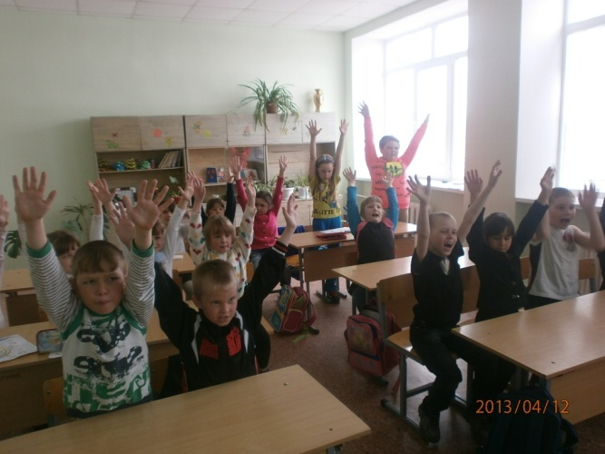

* соблюдение всех нормативных правил и санитарно-гигиенических норм, утвержденных СанПиН 2.4.2.1178-02, применяемых в образовательном процессе, направленных на сохранение и укрепление здоровья учащихся;
* формирование основ знаний о физкультурной деятельности с оздоровительной направленностью; (см. прил. №7)

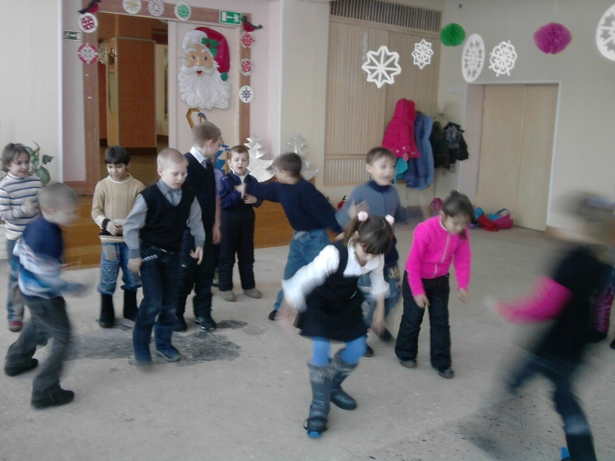

* введение физкультурных пауз, утренней гимнастики, подвижных перемен для увеличения двигательной активности;
* проведение дней здоровья, недель здоровья, праздников здоровья;

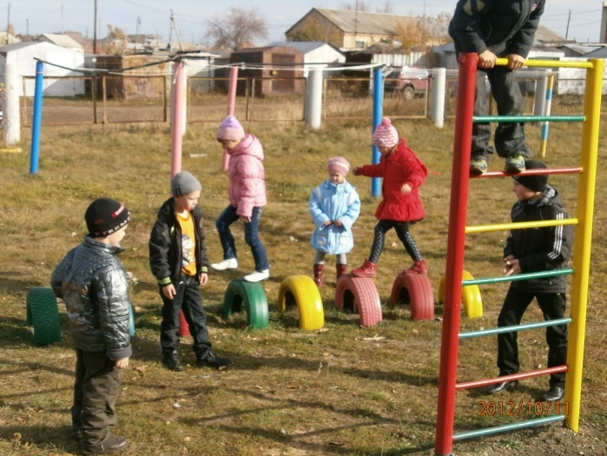

**3. В рамках этого направления проводится:**

* диагностика дыхательной системы
* местный дермографизм

**4. Учебная деятельность:**

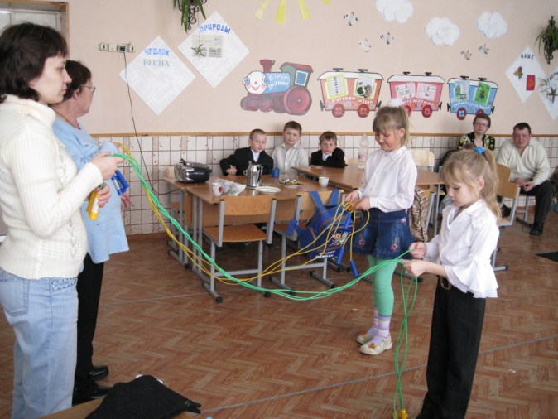

* 3 урока физкультуры в неделю

**5. Физкультурно-массовые мероприятия:**

* день бегуна – сентябрь;
* спортивно-экологическая игра – апрель;
* ярмарка подвижных игр;
* веселые старты по классам;
* полоса препятствий (военно-спортивная игра «Зарничка»);
* день Здоровья – апрель;
* весенний кросс;
* игры на спортивной площадке.

**6. Увеличение двигательной активности учащихся за счет:**

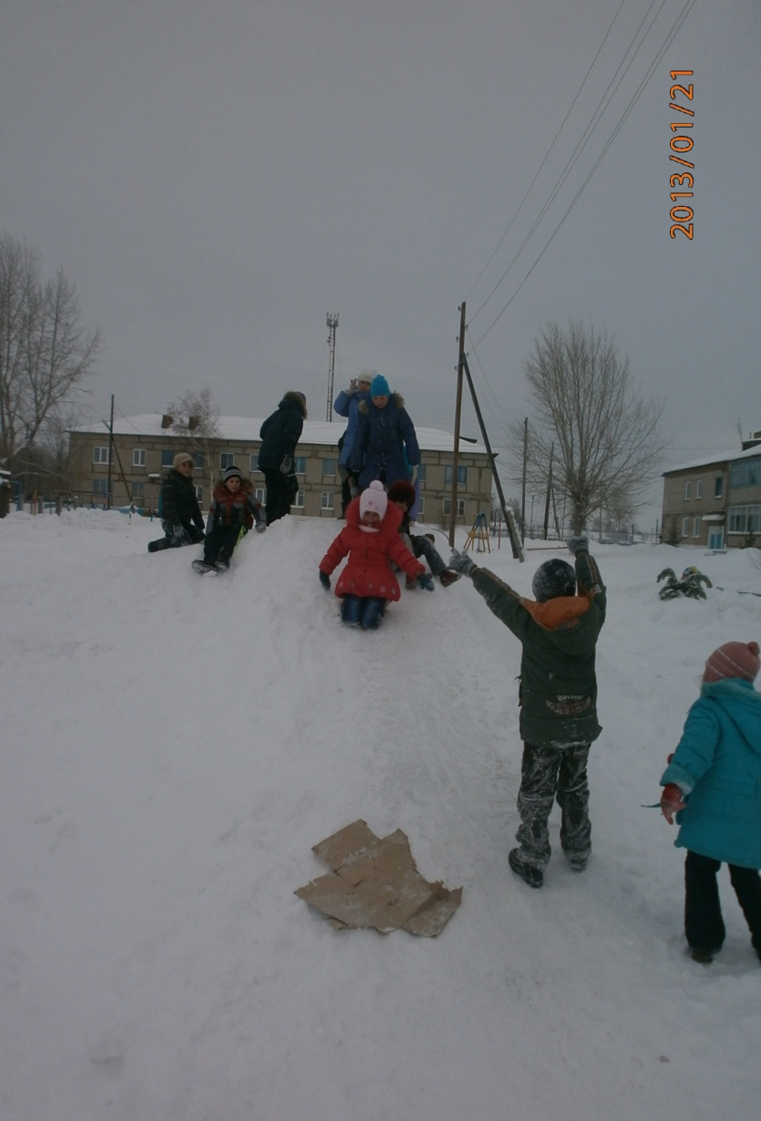

* обязательного проведения физкультминуток;
* проведения динамических перемен в 1-4 классах;

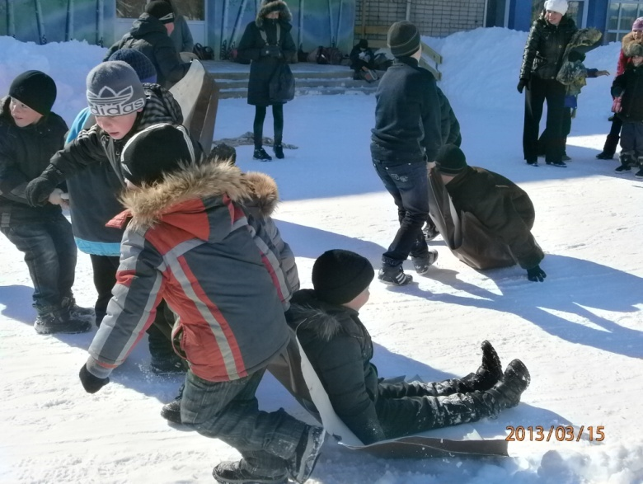

* проведения совместных с родителями спортивных игр и соревнований в 1-4 классах;
* посещение бассейна ФОК «Факел» п. Красногорский
* проведение походов, экскурсий.

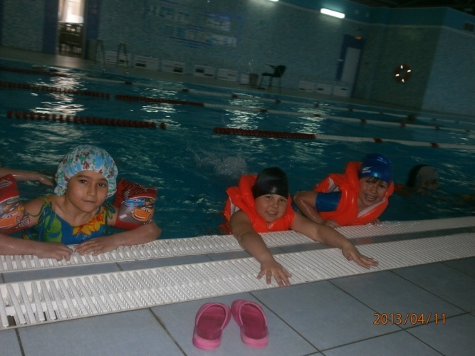

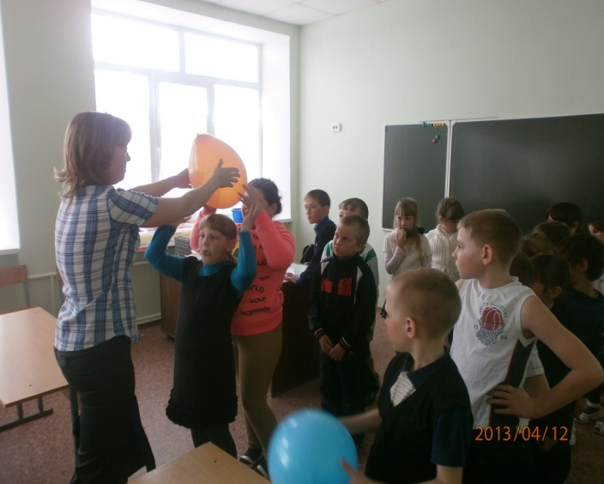

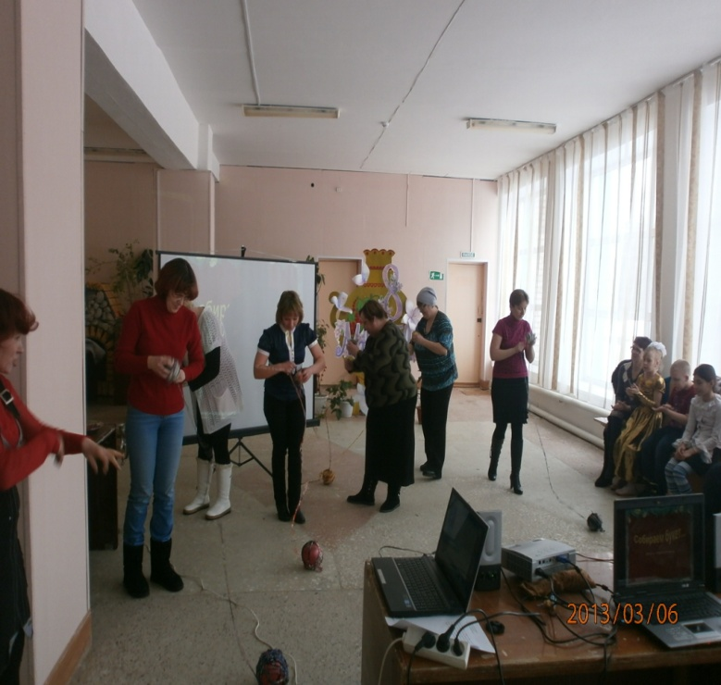

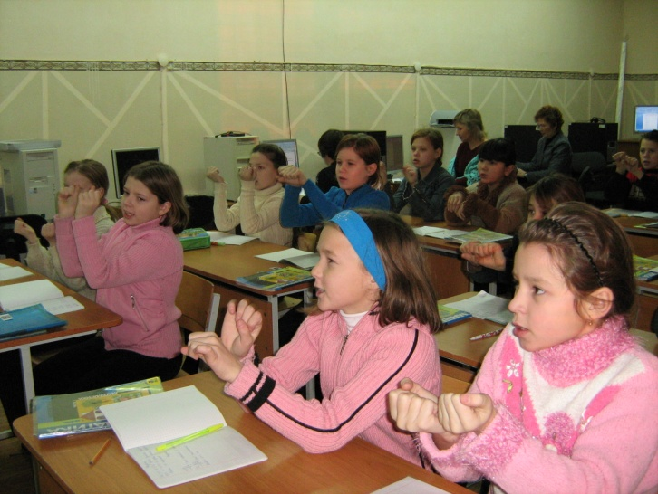

**Медико-профилактическое направление работы**

**Цель:** формировать здоровый образ жизни, способствующий сохранению, укреплению и восстановлению здоровья.

**Задачи:**

* сохранение и укрепление здоровья подрастающего поколения;
* создание условий, которые способствовали бы сохранению и укреплению здоровья учащихся, повышению эффективности здоровья учащихся, повышению эффективности учебного процесса.

**В рамках этого направления проводятся следующие мероприятия:**

1. Мониторинг здоровья учащихся (приложение

2. Работа по профилактике ОРВИ:

-беседы, классные часы;

-регулярное проветривание класса;

-вакцино- профилактика;

3. Работа по пропаганде ЗОЖ:

-дни здоровья;

-конкурсы рисунков;

-проведение классных часов по ЗОЖ;

4. Организация питания в школе:

-йодирование, витаминизация пищи;

-уроки, родительские собрания по правильному питанию;

-бесплатное питание.

**Внеклассная воспитательная работа**

Немаловажную роль в формировании ЗОЖ играет внеклассная воспитательная работа. Классные часы по здоровьесбережению проводятся в виде: игр, бесед, прогулок, практикумов, викторин и т.д.

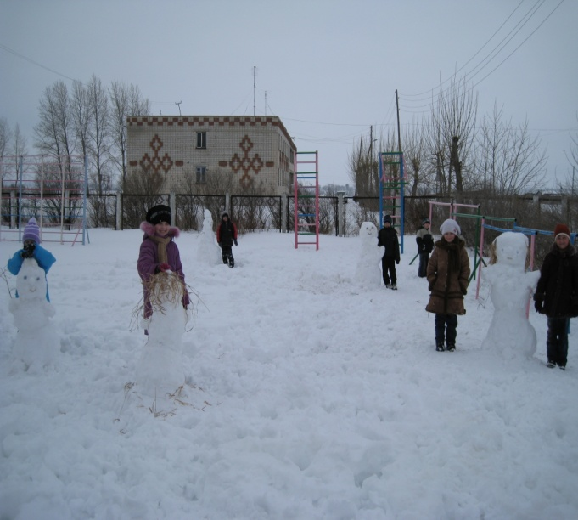 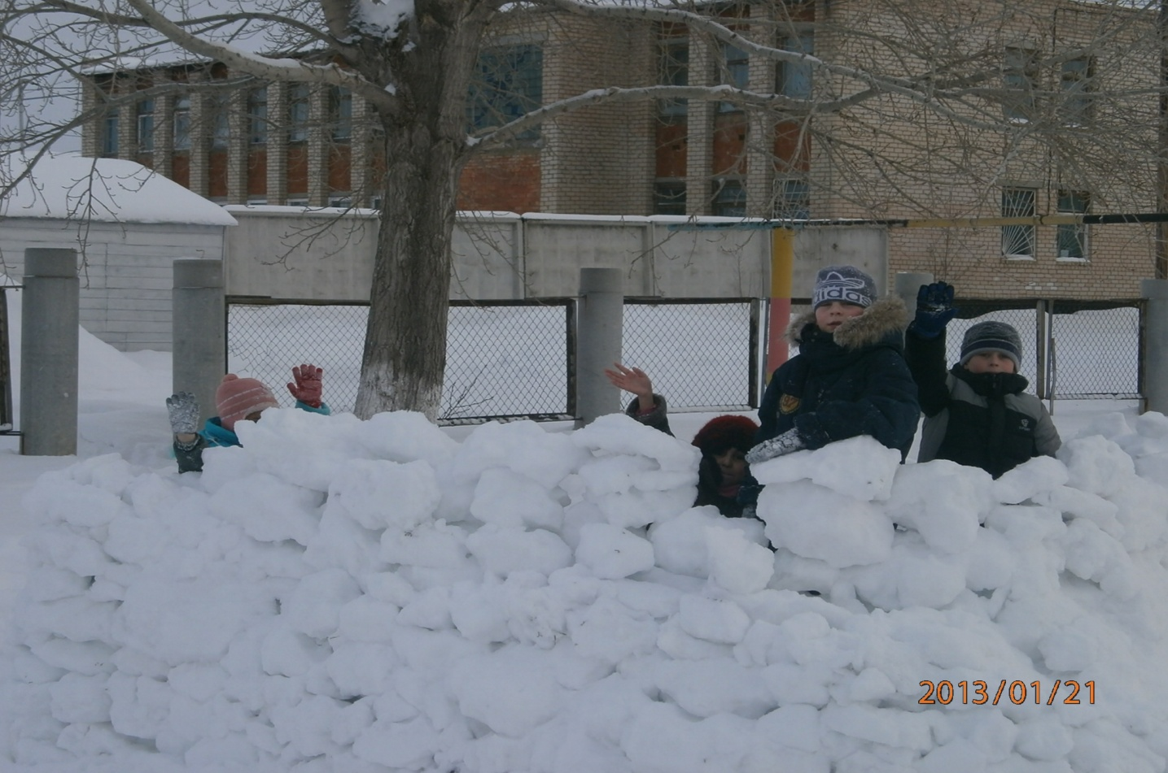

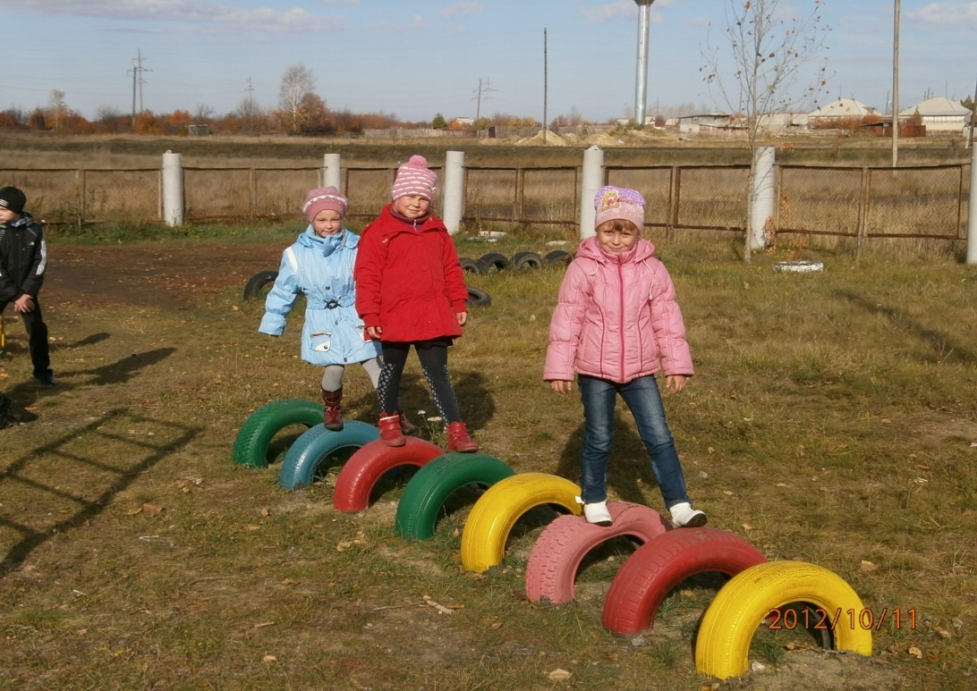 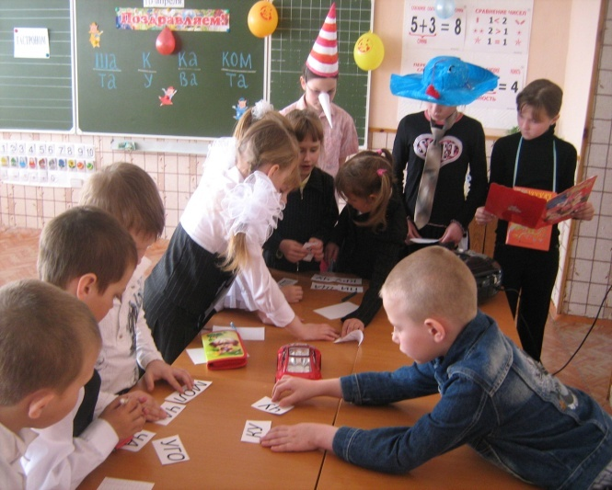

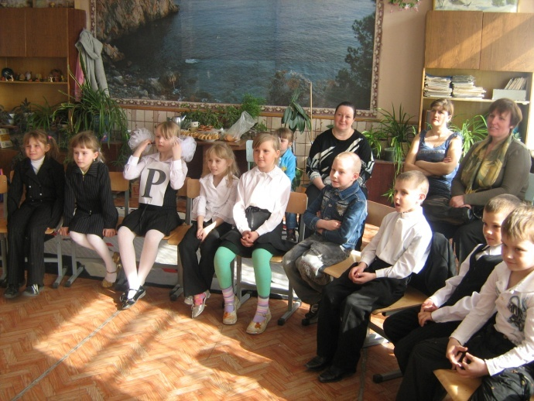

**Компоненты здоровья.**

**ЧИСТОТА ТЕЛА, ЖИЛИЩА, ПРОДУКТОВ ПИТАНИЯ**

**РЕЖИМ ДНЯ**

**ЗАКАЛИВА-НИЕ**

**И**

**ОЗДОРАВ-**

**ЛИВАНИЕ**

**ДВИЖЕНИЕ**

**РАЦИОНАЛЬНОЕ ПИТАНИЕ**

**ОТКАЗ**

**ОТ ВРЕДНЫХ ПРИВЫЧЕК**

**ВЫБОР ОДЕЖДЫ**

**ПОЛОЖИ-**

**ТЕЛЬНЫЕ ЭМОЦИИ**

**Разделы программы**

**Самопознание и саморегуляция.**

*1. Я не похож на других.*

Я как индивидуальность. Внешние сходства и различия людей. Способы самопознания: определение ведущего глаза, уха.

*2. Моя семья.*

Самое дорогое у человека – семья. Роль родителей в нашей жизни. Значение семьи в жизни человека. Что связывает членов семьи (любовь, нежность, забота друг о друге). Правила семейного общения.Здоровая пища для всей семьи.

*3. Я как член коллектива.*

Мои друзья и одноклассники. Правила знакомства. Здоровье зависит от микроклимата в классе. Что такое дружба.

*4. Путешествие в “*С*трану Здоровья”.*

Что такое здоровье и что такое болезнь? Чтобы сохранить здоровье, нужно хорошо узнать себя. Здоровье человека связано с его образом жизни. Анализируем свой образ жизни. Правила и нормы здорового образа жизни.

*5.Мои эмоции, чувства и здоровье.*

Эмоции. Чувства человека: любовь, радость, грусть, страх. Выражение чувств: мимика, слово, слезы, смех. Индивидуальные способы проявления эмоций и выражения чувств.

*6. Режим дня.*

Для чего необходим режим дня человеку? Индивидуальность построения режима дня. Значение режима дня для сохранения здоровья и успешной работы в школе. Примерный режим дня школьника.

*7. Учёба и здоровье.*

Правила рациональной организации учебной деятельности ученика: чередование видов деятельности, учебы и отдыха, чистота рабочего помещения, проветривание. Назначение и выполнение физкультминуток и минуток движения. Как нужно отдыхать на перемене и почему.

*8. Домашние задания и здоровье.*

Индивидуальный режим дня и время приготовления уроков. Правила организации дома рабочего места для выполнения домашнего задания. Правильная посадка за столом. Разнообразие поз и мест при выполнении домашних заданий.

*9. Отдых для здоровья.*

Значение активного отдыха после классных занятий для снятия утомления. Виды активного отдыха (подвижные игры, спортивные игры, прогулки) Рациональный отдых во время школьных каникул и в выходные дни.

*10. Зачем и как я одеваюсь?*

Для чего человеку нужна одежда? Гигиенические требования к одежде. Соответствие одежды разным видам деятельности (прогулка, учебные занятия, выход в театр, спортивные занятия.)

**Гигиена тела.** Чистота и здоровье.Кожа и её придатки (ногти, волосы). Функциональное предназначение. Уход за кожей, волосами и ногтями.

**Профилактика инфекционных заболеваний.** Микромир: микробы, простейшие, грибки, вирусы. Взаимодействие человека с микромиром. «Хорошие» и «Плохие» микробы. Представление об инфекционных заболеваниях. Домашняя аптечка. Причины и признаки болезни. Способы «пассивной» защиты от болезни: мытьё рук, ношение маски, одноразовые шприцы и т.д.- Представление об активной защите - иммунитете.

**Бытовой и уличный травматизм.**

*Я и опасность.*

Факторы, влияющие на здоровье человека. Правила личнойбезопасности и профилактики травматизма.

Опасные факторы современного жилища, школы игровой площадки. Ожоги. Отравления. Электротравма. Опасность при игре с острыми предметами. Опасность открытого окна. Элементарные правила безопасности при катании на велосипеде, роликах. Правила поведения: на воде, при любой погоде, в доме, на улице, в транспорте. Оказание первой помощи при простых травмах (ссадинах, царапинах, поверхностных ранах). Укусы зверей, змей, насекомых.

**Организм человека и охрана его здоровья.**

Части тела человека. Органы (глаза, уши, зубы) и их роль в организме человека. Основные части скелета (мышцы, кости, суставы) и их назначение. Первая помощь при переломах, растяжениях связок, вывихах, ушибах, порезах. От чего зависит красивая осанка человека. Способы формирования правильной осанки. Индивидуальность роста и развития человека.

Отношение к больным и беспомощным людям. Правила здорового образа жизни.

Физические занятия и спорт, и их значение для укрепления здоровья, развития силы, выносливости, ловкости, быстроты, воспитания воли и характера, для бодрости и хорошего настроения. Я и моя физическая культура.

**Мой здоровый образ жизни и моя программа здоровья.**

Мой здоровый образ жизни и образ жизни моей семьи. Вредные привычки. Закаливание. Правила здорового образа жизни.

**Темы занятий**

**1 класс.**

|  |  |  |  |  |
| --- | --- | --- | --- | --- |
| №  п/п | Содержание темы | Количе­ство часов | | |
| Всего | Аудиторные | Внеаудиторные |
| 1 | Дружи с водой | 2 | 1 | 1 |
| 2 | Забота о глазах | 1 |  | 1 |
| 3 | Уход за ушами | 1 |  | 1 |
| 4 | Уход за зубами | 3 | 1 | 2 |
| 5 | Уход за руками и ногами | 1 |  | 1 |
| 6 | Забота о коже | 3 | 1 | 2 |
| 7 | Как следует питаться | 2 | 1 | 1 |
| 8 | Как сделать сон полез­ным? | 1 | 1 |  |
| 9 | Настроение в школе | 1 |  | 1 |
| 10 | Настроение после школы | 1 |  | 1 |
| 11 | Поведение в школе | 2 |  | 2 |
| 12 | Вредные привычки | 2 | 1 | 1 |
| 13 | Мышцы, кости и суставы | 2 | 1 | 1 |
| 14 | Как закаляться. Обтирание и обливание | 1 | 1 |  |
| 15 | Как правильно вести себя на воде | 1 | 1 |  |
| 16 | Чтобы душа была здо­рова | 5 | 2 | 3 |
| 17 | Народные игры | 1 |  | 1 |
| 18 | Подвижные игры | 1 |  | 1 |
| 19 | Доктора природы (обобщающие) | 2 | 1 | 1 |
| Итого | | 33 | 12 | 11 |

**2 класс**

|  |  |  |  |  |
| --- | --- | --- | --- | --- |
| №  п/п | Содержание темы | Количе­ство часов | | |
| Всего | Аудиторные | Внеаудиторные |
| 1 | Почему мы болеем | 3 | 1 | 2 |
| 2 | Кто и как предохраняет нас от болезней | 2 | 1 | 2 |
| 3 | Кто нас лечит | 1 |  | 1 |
| 4 | Прививки от болезней | 2 | 1 | 1 |
| 5 | Что нужно знать о лекарствах | 2 | 1 | 1 |
| 6 | Как избежать отравле­ний | 2 | 1 | 1 |
| 7 | Безопасность при любой по­годе | 2 | 1 | 1 |
| 8 | Правила безопасного по­веде­ния в доме, на улице, в транс­порте | 2 | 1 | 1 |
| 9 | Правила безопасного по­веде­ния на воде | 1 | 1 |  |
| 10 | Правила общения с ог­нем | 1 | 1 |  |
| 11 | Как уберечься от пораже­ния электрическим током | 1 |  | 1 |
| 12 | Как уберечься от поре­зов, уши­бов, переломов | 1 | 1 | 1 |
| 13 | Как защититься от насе­комых | 1 |  | 1 |
| 14 | Предосторожности при обра­щении с животными | 1 |  | 1 |
| 15 | Первая помощь при от­равле­нии жидкостями, пищей, па­рами, га­зом | 2 | 1 | 1 |
| 16 | Первая помощь при перегре­ва­нии и тепловом ударе, при ожогах и обмо­рожении | 2 | 1 | 1 |
| 17 | Первая помощь при трав­мах | 3 | 1 | 2 |
| 18 | Первая помощь при попа­дании инородных тел в глаз, ухо, нос | 1 |  | 1 |
| 19 | Первая помощь при уку­сах на­секомых, змей, собак и кошек | 1 |  | 1 |
| 20 | Сегодняшние заботы ме­ди­цины | 3 | 3 |  |
| Итого | | 34 | 16 | 18 |

**3 класс**

|  |  |  |  |  |
| --- | --- | --- | --- | --- |
| №  п/п | Содержание темы | Количе­ство часов | | |
| Всего | Аудито-рные | Внеаудиторные |
| 1 | Чего не надо бояться | 1 |  | 1 |
| 2 | Добрым быть приятнее, чем злым, завистливым и жадным | 2 | 1 | 1 |
| 3 | Почему мы говорим не правду | 2 |  | 2 |
| 4 | Почему мы не слуша­емся ро­ди­телей? | 2 | 1 | 1 |
| 5 | Надо уметь сдерживать себя | 2 |  | 2 |
| 6 | Не грызи ногти, не ковы­ряй в носу | 2 | 1 | 1 |
| 7 | Как относиться к подар­кам | 2 | 1 | 1 |
| 8 | Как следует относиться к на­ка­заниям | 1 |  | 1 |
| 9 | Как нужно одеваться | 1 | 1 |  |
| 10 | Как вести себя с незна­комыми людьми | 1 |  | 1 |
| 11 | Как вести себя, когда что-то бо­лит | 1 |  | 1 |
| 12 | Как вести себя за сто­лом | 2 | 1 | 1 |
| 13 | Как вести себя в гостях | 1 |  | 1 |
| 14 | Как вести себя в обще­ствен­ных местах | 2 | 1 | 1 |
| 15 | «Нехорошие слова». Не­доб­рые шутки | 2 | 1 | 1 |
| 16 | Что делать, если не хо­чется в школу | 1 |  | 1 |
| 17 | Чем заняться после школы | 1 |  | 1 |
| 18 | Как выбрать друзей | 2 | 1 | 1 |
| 19 | Как помочь родителям | 1 |  | 1 |
| 20 | Как помочь больным и беспо­мощным | 2 | 1 | 1 |
| 21 | Повторение | 3 | 1 | 2 |
| Итого | | 34 | 11 | 23 |

**4 класс**

|  |  |  |  |  |
| --- | --- | --- | --- | --- |
| №  п/п | Содержание темы | Количе­ство часов | | |
| Всего | Аудито-рные | Внеауди-торные |
| 1 | Наше здоровье | 4 | 2 | 2 |
| 2 | Как помочь сохра­нить себе здо­ровье | 3 | 1 | 2 |
| 3 | Что зависит от моего решения | 2 |  | 2 |
| 4 | Злой волшебник та­бак | 1 |  | 1 |
| 5 | Почему некоторые при­вычки  называются вред­ными | 5 | 2 | 3 |
| 6 | Помоги себе сам | 1 |  | 1 |
| 7 | Злой волшебник ал­коголь | 3 | 1 | 2 |
| 8 | Злой волшебник нарко­тик | 2 | 1 | 1 |
| 9 | Мы одна семья | 2 | 1 | 1 |
| 10 | Повторение | 11 |  | 11 |
| Итого | | 34 | 8 | 26 |

**Календарно – тематическое планирование**

**1 класс**

|  |  |  |  |  |  |  |
| --- | --- | --- | --- | --- | --- | --- |
| №  урока | Дата | | Тема урока | Кол­во часов | Оборудование | Основные виды учебной деятельности |
| План. | Факт. |
| **Дружи с водой** | | | | | | |
| 1 |  |  | Советы доктора Воды | 1 | Советы доктора Воды  «Сказка о мик­робах»  Плакат «Ста­дии мытья и вытирания рук» | Словесные: рас­сказ, беседа по теме, заучивание слов «От простой воды и мыла у микробов тают силы», анализ сказки  Наглядные: де­монстрация, «Сказка о микро­бах»  Практические: анализ игровой ситуации, стадии мытья и вытира­ния рук, малоподвижные игры |
| 2 |  |  | Друзья Вода и Мыло | 1 |
| **Забота о глазах** | | | | | | |
| 3 |  |  | Глаза - главные помощники человека | 1 | Правила береж­ного  отноше­ния к зрению  Правила «Если вы носите очки» | Словесные: беседа по теме, заучива­ние слов «Я здо­ровье сберегу, сам себе я помогу»  Наглядные: на­блюдение опыта  Практические: игра «Полезно-вредно», оздоро­вительная минутка «Гимнастика для глаз» |
| **Уход за ушами** | | | | | | |
| 4 |  |  | Чтобы уши слышали | 1 | Памятка «Как сберечь органы слуха» | Словесные: беседа по теме, рассказ  Наглядные: на­блюдение опыта, на­блюдение  самомассажа ушей  Практические: проведение опыта, оздоровительная минутка «Само­массаж ушей» |
| **Уход за зубами** | | | | | | |
| 5 |  |  | Почему болят зубы | 1 | Стихотворение С. Михалкова «Как у нашей Любы…»  Стихотворение «Как поел, по­чистил зубки…»  Это полезно запомнить  Этикетки от продуктов  Плакат «Чистка зубов» | Словесные: беседа по теме, анализ стихотворения, разучивание сти­хотворения  Наглядные: стихо­творение С. Ми­халкова «Как у нашей Любы…», стихотворение «Как поел, почис­тил зубки…»  Практические: ри­сование, практи­кум «Чи­стка зу­бов», общеразвивающие  упражнения, оздоровительная минутка «Держи осанку» |
| 6 |  |  | Чтобы зубы были здоровыми | 1 |
| 7 |  |  | Как сохранить улыбку здоровой | 1 |
| **Уход за руками и но­гами** | | | | | | |
| 8 |  |  | «Рабочие инструменты» человека | 1 | Пословицы и поговорки о пользе рук и ног  Правило «Уход за ногтями» | Словесные: беседа по теме  Наглядные: на­блюдение  Практические: комплекс упражнений без предметов, игра-соревно­вание, функциональные пробы. |
| **Забота о коже** | | | | | | |
| 9 |  |  | Зачем человеку кожа | 1 | Правило «Уход за кожей»  Схема «Значе­ние кожи»  Плакат «Строе­ние кожи» | Словесные: беседа по теме, рассказ  Наглядные: на­блюдение, плакат «Кожа»  практические: проведение опыта, деторсионные упражнения дыхательные упражнения, (использование ипликатора Кузнецова) |
| 10 |  |  | Надежная защита организма | 1 |
| 11 |  |  | Если кожа повреждена | 1 |
| **Как следует питаться** | | | | | | |
| 12 |  |  | Питание - необходимое условие для жизни человека | 1 | Стихотворение «Рано утром просыпайся…»  Сказка  Стихотворение С. Михалкова «Про девочку, которая плохо кушала»  Советы доктора Здоровая Пища  Золотые пра­вила питания | Словесные: заучи­вание слов «Рано утром просы­пайся…», беседа по теме, продол­жение сказки  Наглядные: стихо­творение С. Ми­халкова «Про де­вочку, которая плохо кушала», на­блюдение  Практические: Малоподвижные игры, опыт корригирующие упражнения, |
| 13 |  |  | Здоровая пища для всей семьи | 1 |
| **Как сделать сон полез­ным?** | | | | | | |
| 14 |  |  | Сон - лучшее лекарство | 1 | Стихотворение С. Михалкова «Не спать»  Плакат «Режим дня школь­ника | Словесные: бе­седа, анализ сти­хотворения  Наглядные: стихо­творение С. Ми­халкова «Не спать», плакат «Режим дня школьника»  Практические: симметричные упражнения в исходном положении лежа. |
| **Настроение в школе** | | | | | | |
| 15 |  |  | Как настроение? | 1 | Анкета «В школе»  Анкета «Моё отношение к учёбе | Словесные: беседа по теме  Наглядные: на­блюдение  Практические: выполнение за­даний, игра, тест, рисование, анке­тирование, оздоровительная гимнастика Хатха-йога |
| **Настроение после школы** | | | | | | |
| 16 |  |  | Я пришел из школы | 1 | Анкета «Лю­бишь - не лю­бишь»  Пословицы о людской кра­соте | Словесные: беседа по теме, анализ ситуации,  Наглядные: де­монстрация и на­блюдение сценки  Практические: подвижные игры на улице |
| **Поведение в школе** | | | | | | |
| 17 |  |  | Я – ученик | 1 | Правила уче­ника  Стихотворение Б. Заходера «Перемена»  Рассказ «Федя на перемене» Рассказ М. Ку­ниной «В гар­деробе» Рассказ «В сто­ловой» | Словесные: бе­седа, анализ си­туации  Наглядные: стихо­творение Б. Захо­дера «Перемена», рассказ «Федя на перемене», рассказ М. Куниной «В гардеробе»  Практические: комплекс упражнений в парах. |
| 18 |  |  | Я - ученик | 1 |
| **Вредные привычки** | | | | | | |
| 19 |  |  | Вредные привычки | 1 | Это нужно за­помнить (о вреде курения) | Словесные: беседа по теме, анализ ситуации, рассказ, заучивание слов  Наглядные: де­монстрация и на­блюдение сценки  Практические: решение задач, разыгры­вание ситуации, игры на силовые качества |
| 20 |  |  | Вредные привычки | 1 |
| **Мышцы, кости и сус­тавы** | | | | | | |
| 21 |  |  | Скелет - наша опора | 1 | Плакаты «Ске­лет, мышцы человека»  Правила для поддержания правильной осанки | Словесные: беседа по теме, анализ ситуации  Наглядные: плакат «Скелет чело­века»,  Практические: оздоровительная минутка «Держи осанку», комплекс упражнений с палкой |
| 22 |  |  | Осанка - стройная спина! | 1 |
| **Как закаляться. Обтирание и облива­ние** | | | | | | |
| 23 |  |  | Если хочешь быть здоров | 1 | Правила зака­ливания | Словесные: беседа по теме, объясне­ние  Наглядные: вы­ставка рисунков  Практические: ри­сунки по теме, дыхательные упражнения |
| **Как правильно вести себя на воде** | | | | | | |
| 24 |  |  | Правила безопасности на воде | 1 | Правила пове­дения на воде  Плакаты «Пра­вила поведения на воде | Словесные: беседа по теме  Наглядные: пла­каты по теме  Практические: комплекс упражнений с резиновым мячом. |
| **Чтобы душа была здо­рова** | | | | | | |
| 25 |  |  | Делать добро спеши | 1 | Карточки «Эмоции» | Словесные: объ­яснение, беседа по теме  Наглядные: кар­точки «Эмоции»  Практические: тренинг, упражне­ния, элементы спортивных игр |
| 26 |  |  | Доброму всё здорово | 1 |
| 27 |  |  | Чем сердиться, лучше помириться | 1 |
| 28 |  |  | Какой Я, какие другие | 1 |
| 29 |  |  | Какой Я, какие другие | 1 |
| **Народные игры** | | | | | | |
| 30 |  |  | Русская игра «Городки» | 1 | Атрибуты к игре «Городки» | Словесные: беседа по теме  Наглядные: разу­чивание игры «Городки»  Практические: игра «Городки» |
| **Подвижные игры** | | | | | | |
| 31 |  |  | Подвижные игры в помещении | 1 | Атрибуты к подвижным иг­рам | Словесные: беседа по теме  Наглядные: разу­чивание подвиж­ных игр  Практические: подвижные игры на свежем воздухе |
| **Доктора природы (обобщающие)** | | | | | | |
| 32 |  |  | Доктора природы | 1 | Рисунки люби­мых детских персонажей  Правила здоро­вья  Атрибуты к подвижным иг­рам  Стихотворение «Ты должен знать своё тело...» | Словесные: беседа по теме, анализ ситуаций, работа с пословицами, за­учивание слов  Наглядные: ри­сунки любимых детских персона­жей  Практические: функциональные пробы, подведение итогов, подвижные игры |
| 33 |  |  | Обобщающий | 1 |

**2 класс**

|  |  |  |  |  |  |  |
| --- | --- | --- | --- | --- | --- | --- |
| № | Дата | | Тема урока | Колво ча­сов | Оборудование | Основные виды учебной деятельности |
| План. | Факт. |
| **Почему мы болеем** | | | | | | |
| 1. **1** |  |  | Причина болезни | 1 | Карточки с тес­том «Твоё здо­ровье» | Словесные: рас­сказ, беседа по теме  Наглядные:  Практические: дыхательные упражнения, строевые, порядковые уп­ражнения, игра-соревно­ва­ние, тест |
| 1. **2** |  |  | Признаки болезни | 1 |
| 1. **3** |  |  | Как здоровье? | 1 |
| **Кто и как предохраняет нас от болезней** | | | | | | |
| 1. **4** |  |  | Как организм помогает себе сам? | 1 | Плакат «Режим дня школьника»  Памятка «Как правильно го­то­вить уроки»  Стихотворение С. Михалкова «Разве что-то есть на свете…» | Словесные: беседа по теме, анализ стихотворения  Наглядные: плакат «Режим дня школьника», стихотворение С. Ми­халкова «Разве что-то есть на свете…»  Практические: комплекс упражнений на коррекцию позвоночника и свода стопы |
| 1. **5** |  |  | Здоровый образ жизни | 1 |
| **Кто нас лечит** | | | | | | |
| 1. **6** |  |  | Какие врачи нас лечат | 1 | Вопросы валео­логического са­моанализа  Стихотворение Э. Успенского «Всем извест­ный матема­тик…» | Словесные: беседа по теме, анализ стихотворения  Наглядные: стихо­творение С. Ми­халкова «Разве что-то есть на свете…»  Практические: валеологический са­моанализ |
| **Прививки от болезней** | | | | | | |
| 1. **7** |  |  | Инфекционные болезни | 1 | Стихотворение С. Михалкова «Поднялась температура…»  Стихотворение С. Михалкова «Прививка» | Словесные: рассказ, беседа по теме, анализ стихотворения  Наглядные: запись слов «инфекция» и «иммунитет», сти­хотворение С. Ми­халкова «Подня­лась температура…»  Практические: малоподвижные игры |
| 1. **8** |  |  | Прививки от болезней | 1 |
| **Что нужно знать о лекарствах** | | | | | | |
| 1. **9** |  |  | Какие лекарства мы выбираем | 1 | Пиши и говори правильно: «ал­лер­гия» и «антибиотики»  Памятка «Без­вредных ле­карств не бы­вает» | Словесные: беседа по теме, анализ стихотворения  Наглядные: запись слов «аллергия» и «антибиотики», ле­карственные пре­параты  Практические: валеологический са­моанализ, анализ ситуации |
| 10 |  |  | Домашняя аптечка | 1 |
| **Как избежать отравле­ний** | | | | | | |
| **11** |  |  | Отравление лекарствами | 1 | Сказка К. Чу­ковского «Ай­болит»  Памятка «При­знаки лекарст­венного отрав­ления»  Памятка «При­знаки пище­вого отравле­ния»  Памятка «По­моги себе сам» | Словесные: беседа по теме  Наглядные: сказка К. Чу­ковского «Ай­болит»  Практические: про­верка пульса, упражнения в исходном положении лежа. |
| **12** |  |  | Пищевые отравления | 1 |
| **Безопасность при лю­бой погоде** | | | | | | |
| **13** |  |  | Если солнечно и жарко | 1 | Памятка «При­знаки солнеч­ного ожога»  Памятка «Пра­вила поведения при грозе»  Стихотворение Ф. И. Тютчева «Люблю грозу в начале мая…»  Картина К. Е. Маковского «Дети, бегущие от грозы» | Словесные: беседа по теме, анализ стихотворения  Наглядные: стихо­творение Ф. И. Тютчева «Люблю грозу в начале мая…», картина К. Е. Маковского «Дети, бегущие от грозы»  Практические: «Помоги себе сам», комплекс упражнений в парах. |
| **14** |  |  | Если на улице дождь и гроза | 1 |
| **Правила безопасного по­ведения в доме, на улице, в транспорте** | | | | | | |
| **15** |  |  | Опасность в нашем доме | 1 | Стихотворение Э. Успенского «Мама прихо­дит с работы»  Стихотворение С. Михалкова «Возле пло­щади затор…»  Памятка «Пра­вила безопас­ного поведения в доме»  Правила пере­хода улицы  Правила пове­дения в транс­порте | Словесные: беседа по теме, анализ стихотворения  Наглядные: стихо­творение Э. Ус­пен­ского «Мама при­ходит с ра­боты», стихотво­рение С. Михал­кова «Возле пло­щади затор…»  Практические: элементы спортивных игр, оздорови­тельная минутка |
| **16** |  |  | Как вести себя на улице | 1 |
| **Правила безопасного по­веде­ния на воде** | | | | | | |
| **17** |  |  | Вода - наш друг | 1 | Стихотворение С. Михалкова «У моста стоит Авось…»  Памятка «Когда опасность ря­дом» | Словесные: беседа по теме, анализ стихотворения  Наглядные: стихо­творение С. Ми­халкова «У моста стоит Авось…»  Практические: комплекс упражнений с резиновым мячом, оздоровительное плавание |
| **Правила общения с ог­нем** | | | | | | |
| **18** |  |  | Чтобы огонь не причинил вреда | 1 | «План эвакуа­ции школы при пожаре» | Словесные: беседа по теме  Наглядные: план эвакуации школы  Практические: раз­бор ситуаций, дыхательные упражнения, малоподвижные игры, развитие координации движений:  1)упражнения с предметами и без них  2)ритмическая гимнастика |
| **Как уберечься от пора­же­ния электрическим током** | | | | | | |
| **19** |  |  | Чем опасен электрический ток? | 1 | Памятка «Пер­вая помощь по­страдавшему» | Словесные: беседа по теме  Наглядные: па­мятка  Практические: оказание помощи пострадавшему, малоподвижные игры |
| **Как уберечься от поре­зов, уши­бов, переломов** | | | | | | |
| **20** |  |  | Травма | 1 | Стихотворение «Если я буду осторожен» | Словесные: беседа по теме, заучива­ние слов  Наглядные: стихо­творение  Практические: пер­вая помощь при травме, комплекс упражнений в парах. Упражнения для формирования и закрепления навыков правильной осанки |
| **Как защититься от на­се­комых** | | | | | | |
| **21** |  |  | Укусы насекомых | 1 | Стихотворение С. Михалкова «Вдруг какой-то страшный зверь…»  Памятка «Когда опасность ря­дом»  Пиши и говори правильно: «пинцет» | Словесные: беседа по теме, анализ стихотворения  Наглядные: запись слова «пинцет», стихотворение С. Михалкова Вдруг какой-то страш­ный зверь…»  Практические: при­знаки аллер­гии, развитие выносливости:  1)общая выносливость  2)специальная выносливость |
| **Предосторожности при обра­щении с живот­ными** | | | | | | |
| **22** |  |  | Что мы знаем про собак и кошек | 1 | Стихотворение «Не зря собака тех кусает…»  Правила обра­щения с живот­ными | Словесные: беседа по теме, анализ стихотворения  Наглядные: стихо­творение «Не зря собака тех ку­сает…»  Практические: пра­вила обраще­ния с животными, «По­моги себе сам», Развитие координации движений:  1)упражнения с предметами и без них  2)ритмическая гимнастика |
| **Первая помощь при от­равлении жидкостями, пищей, парами, газом** | | | | | | |
| **23** |  |  | Отравление ядовитыми веществами | 1 | Пиши и говори правильно: «де­зинфекция», «дезодорант»  Признаки от­равления угар­ным газом  Стихотворение С. Маршака «Заклубился дым угарный...»  Стихотворение «Если в доме появился дым…» | Словесные: беседа по теме, заучива­ние слов  Наглядные: стихо­творение «Если в доме появился дым…», С. Мар­шака «Заклубился дым угарный...»  Практические: пра­вила обраще­ния с ядовитыми веществами, «По­моги себе сам», Развитие координации движений:  1)упражнения с предметами и без них  2)ритмическая гимнастика |
| **24** |  |  | Отравление угарным газом | 1 |
| **Первая помощь при пе­регре­вании и тепловом ударе, при ожогах и об­мо­рожении** | | | | | | |
| **25** |  |  | Как помочь себе при тепловом ударе | 1 | Признаки теп­лового удара  Признаки обмо­рожения  Стихотворение С. Михалкова «Мороз и Мо­ро­зец» | Словесные: беседа по теме, анализ стихотворения  Наглядные: стихо­творение С. Ми­халкова «Мороз и Морозец»  Практические: «Признаки тепло­вого удара», «При­знаки обмороже­ния», «Помоги себе сам», аутогенная тренировка |
| **26** |  |  | Как уберечься от мороза | 1 |
| **Первая помощь при трав­мах** | | | | | | |
| **27** |  |  | Растяжение связок и вывих костей | 1 | Стихотворение С. Михалкова «Таня пальчик наколола…»  Пиши и говори правильно: «марганцовка»  Признаки рас­тяжения связок | Словесные: беседа по теме, анализ стихотворения  Наглядные: стихо­творение С. Ми­халкова «Таня пальчик нако­лола…»  Практические: оказание первой помощи, «Помоги себе сам», упражнения для развития гибкости и растяжения мышц и связок позвоночника |
| **28** |  |  | Переломы | 1 |
| **29** |  |  | Если ты ушибся или порезался | 1 |
| **Первая помощь при попа­дании инородных тел в глаз, ухо, нос** | | | | | | |
| **30** |  |  | Если в глаз, ухо, нос или горло попало постороннее тело | 1 | Плакаты по теме (глаз, ухо, нос) | Словесные: беседа по теме  Наглядные: пла­каты по теме  Практические: опрос, Упражнения Хатха – йоги:  1)элементы Хатха-йоги  2)оздоровительная Хатха-йога |
| **Первая помощь при уку­сах на­секомых, змей, собак и кошек** | | | | | | |
| **31** |  |  | Укус змеи | 1 | Признаки укуса змеи  Первая помощь при укусе змеи | Словесные: беседа по теме  Наглядные: пла­каты по теме  Практические: оказание первой помощи, опрос, упражнения для расслабления мышц и укрепления нервной системы |
| **Сегодняшние заботы ме­дицины** | | | | | | |
| **32** |  |  | Расти здоровым | 1 | Правила здоро­вого образа жизни  Тест «Оцени себя сам» | Словесные: беседа по теме  Наглядные: пла­каты по теме  Практические: подвижные игры на свежем воздухе, Проведение контрольных мероприятий:  1)тесты  2)медицинский контроль  3)педагогический контроль  4)самоконтроль  Подведение итогов. |
| 33 |  |  | Воспитай себя | 1 |
| 34 |  |  | Я выбираю движение | 1 |

**3 класс**

|  |  |  |  |  |  |  |
| --- | --- | --- | --- | --- | --- | --- |
| № | Дата | | Тема урока | Кол-во ча­сов | Оборудование | Основные виды учебной деятельности |
| План. | Факт. |
| **Чего не надо бояться** | | | | | | |
| 1 |  |  | Как воспитывать уверенность и бесстра­шие? | 1 | Стихотворение Э. Успенского «Академик Ива­нов»  Рисунки детей по теме «Страхи»  Стихотворение И. Токмаковой «Не буду бояться!» | Словесные: беседа по теме, анализ сти­хотворения, анализ ситуации  Наглядные: стихо­творение Э. Ус­пен­ского «Акаде­мик Иванов»  Практические: прак­тикум «Сня­тие стра­хов. Упражнения для расслабления мышц и укрепления нервной системы |
| **Добрым быть приятнее, чем злым, завистливым и жадным** | | | | | | |
| 2 |  |  | Учимся думать | 1 | Пословица для заучивания: «Доброе дело пи­тает и разум и тело»  Слова для за­учи­вания: «Вначале хо­рошо подумай, потом сделай доброе дело» | Словесные: беседа по теме, заучива­ние слов, продол­жение сказки, за­учивание посло­вицы  Наглядные: посло­вицы  Практические: функциональные пробы, подвижные игры  Словесные: беседа по теме, анализ рас­сказа, заучива­ние слов  Наглядные: рас­сказ Л. Н. Тол­стого «Кос­точка» |
| 3 |  |  | Спеши делать добро | 1 |
| **Почему мы говорим неправду** | | | | | | |
| 4 |  |  | Поможет ли нам обман | 1 | Рассказы для ана­лиза  Рассказ Л. Н. Тол­стого «Кос­точка»  Слова для за­учи­вания  Пословицы для анализа  Стихотворение С. Михалкова «Я ненавижу слово «спать»!…»  Рассказ Е. Ча­рушина «Ку­рочка»  Рассказа А. М. Горького «Во­ро­бышек» | Словесные: беседа по теме, анализ сти­хотворения, анализ рассказа  Наглядные: сти­хо­творение С. Ми­хал­кова «Я нена­вижу слово «спать»!…», рас­сказ Е. Чарушина «Курочка», рассказ А. М. Горького «Во­робышек»  Практические: игра  Словесные: беседа по теме, анализ сти­хотворения, что зна­чит «сдер­жаться»  Наглядные: стихо­творение «Хотел иметь я птичку», стихотворение А. Барто и П. Барто «Девочка-рё­вушка», посло­вицы  Практические: ин­терпретация по­сло­виц, игра, оздоровительная гимнастика Хатха-йога |
| 5 |  |  | «Неправда - ложь» в пословицах и пого­вор­ках | 1 |
| **Почему мы не слуша­емся ро­дителей** | | | | | | |
| 6 |  |  | Надо ли прислушиваться к советам роди­те­лей | 1 | Стихотворение «Хотел иметь я птичку»  Стихотворение А. Барто и П. Барто «Де­вочка-рёвушка»  Пословицы  Рассказы для ана­лиза  Рассказ Л. Н. Тол­стого «Кос­точка»  Слова для за­учи­вания  Пословицы для анализа | Словесные: беседа по теме, анализ си­туации, заучи­вание слов  Наглядные: стихо­творение С. Ми­хал­кова «Пятерня! Пя­терня!», стихо­тво­рение Г. Остера «Нет приятнее за­нятия…»  Практические: упражнения для расслабления мышц и укрепления нервной системы Словесные: беседа по теме, анализ сти­хотворения, анализ ситуации  Наглядные: стихо­творение Э. Ус­пен­ского «Акаде­мик Иванов»  Практические: малоподвижные игры |
| 7 |  |  | Почему дети и родители не всегда пони­мают друг друга | 1 |
| **Надо уметь сдержи­вать себя** | | | | | | |
| 8 |  |  | Все ли желания выполнимы | 1 | Стихотворение С. Михалкова «Я ненавижу слово «спать»!…»  Рассказ Е. Ча­рушина «Ку­рочка»  Рассказа А. М. Горького «Во­ро­бышек» | Словесные: беседа по теме, заучива­ние слов, продол­жение сказки, за­учивание посло­вицы  Наглядные: посло­вицы  Практические: игры на силовые качества  Словесные: беседа по теме, анализ рас­сказа, заучива­ние слов  Наглядные: рас­сказ Л. Н. Тол­стого «Кос­точка»  Практические: аутогенная тренировка |
| 9 |  |  | Как воспитать в себе сдержанность | 1 |
| **Не грызи ногти, не ковы­ряй в носу** | | | | | | |
| 10 |  |  | Как отучить себя от вредных привычек | 1 | Рассказы для ана­лиза  Рассказ Л. Н. Тол­стого «Кос­точка»  Слова для за­учи­вания  Пословицы для анализа | Словесные: беседа по теме, анализ сти­хотворения, анализ рассказа  Наглядные: сти­хо­творение С. Ми­хал­кова «Я нена­вижу слово «спать»!…», рас­сказ Е. Чарушина «Курочка», рассказ А. М. Горького «Во­робышек»  Практические: элементы спортивных игр |
| 11 |  |  | Как отучить себя от вредных привычек | 1 |
| **Как относиться к подар­кам** | | | | | | |
| 12 |  |  | Я принимаю подарок | 1 | Стихотворение Г. Остера «Если ты пришёл на ёлку…»  Это полезно пом­нить  Стихотворение «Например, тебя хотят…»  Стихотворение Э. Мошковской «Я ушёл в свою обиду…» | Словесные: беседа по теме, анализ сти­хотворения  Наглядные: стихо­творение Г. Остера «Если ты пришёл на ёлку…»  Практические: малоподвижные игры, анализ си­туаций,  Словесные: беседа по теме, анализ сти­хотворения, анализ ситуации  Наглядные: стихотворение «Например, тебя хотят…», стихотворение Э. Мошковской «Я ушёл в свою обиду…»  Практические: ана­лиз ситуации, прак­тикум, самоконтроль |
| 13 |  |  | Я дарю подарки | 1 |
| **Как следует относиться к нака­заниям** | | | | | | |
| 14 |  |  | Наказание | 1 | Стихотворение Э. Мошковской «Смотрите, в ка­ком я плать­ице…»  Пословицы  Слова А. П. Че­хова «В чело­веке всё должно быть прекрасно…» | Словесные: беседа по теме, анализ сти­хотворения  Наглядные: стихо­творение Э. Мош­ковской «Смот­рите, в каком я платьице…»  Практические: Деторсионные упражнения (использование ипликатора Кузнецова) |
| **Как нужно одеваться** | | | | | | |
| 15 |  |  | Одежда | 1 | Стихотворение «Азбука безо­пас­ности»  Правила пове­дения с незна­ко­мыми людьми | Словесные: беседа по теме, анализ сти­хотворения  Наглядные: стихо­творение «Азбука безопасности»  Практические: за­кончи высказыва­ние, развитие выносливости:  1)общая выносливость  2)специальная выносливость |
| **Как вести себя с незна­комыми людьми** | | | | | | |
| 16 |  |  | Ответственное поведение | 1 | Стихотворение О. Дриз «Шип в мою ладонь впился…»  Незаконченные фразы по теме | Словесные: беседа по теме, анализ си­туации  Наглядные: стихо­творение О. Дриз «Шип в мою ла­донь впился…»  Практические: кроссворд, игра |
| **Как вести себя, когда что-то бо­лит** | | | | | | |
| 17 |  |  | Боль | 1 | Стихотворение З. Александро­вой «Ложкою ме­шая…»  Стихотворение Г. Остера «От зна­комых уходя…»  Кроссворд  Приборы для сервировки стола | Словесные: беседа по теме, рассказ, объяснение, ана­лиз ситуации  Наглядные: стихо­творение З. Алек­сандровой «Лож­кою мешая…», стихотво­рение Г. Остера «От знако­мых уходя…», сервировка стола  Практические: кроссворд, прак­ти­кум, самомассаж |
| **Как вести себя за сто­лом** | | | | | | |
| 18 |  |  | Сервировка стола | 1 | Стихотворение Г. Остера «Если ты пришёл к знако­мым…»  Пример пись­менного при­гла­шения  Это полезно пом­нить  Стихотворение Г. Остера «Если ты пришёл на ёлку…»  Это полезно пом­нить | Словесные: беседа по теме, анализ сти­хотворения, объяс­нение  Наглядные: стихо­творение Г. Остера «Если ты пришёл к знакомым…»,  Практические: со­ставление пись­мен­ного пригла­шения, малоподвижные игры  Словесные: беседа по теме, анализ сти­хотворения  Наглядные: стихо­творение Г. Остера «Если ты пришёл на ёлку…»  Практические: анализ си­туаций, Упражнения Хатха – йоги:  1)элементы Хатха-йоги  2)оздоровительная Хатха-йога |
| 19 |  |  | Правила поведения за столом | 1 |
| **Как вести себя в гостях** | | | | | | |
| 20 |  |  | Ты идёшь в гости | 1 | Стихотворение «Например, тебя хотят…»  Стихотворение Э. Мошковской «Я ушёл в свою обиду…» | Словесные: беседа по теме, анализ сти­хотворения, анализ ситуации  Наглядные: стихотворение «Например, тебя хотят…», стихотворение Э. Мошковской «Я ушёл в свою обиду…»  Практические: ана­лиз ситуации, прак­тикум, малоподвижные игры |
| **Как вести себя в обще­ствен­ных местах** | | | | | | |
| 21 |  |  | Как вести себя в транспорте и на улице | 1 | Это полезно пом­нить (пра­вила поведения на улице, в транс­порте)  Стихотворение «Азбука пове­де­ния в сти­хах…»  Стихотворение А. Барто «В те­атре»  Правила пове­дения в школе  Стихотворение «Есть волшеб­ные слова...»  Сказка К. Чу­ков­ского «Те­лефон»  Это полезно пом­нить | Словесные: беседа по теме, анализ сти­хотворения, анализ ситуации  Наглядные: стихо­творение «Азбука поведения в сти­хах…», стихотво­рение А. Барто «В театре»  Практические: Развитие координации движений:  упражнения с предметами и без них  Словесные: беседа по теме, анализ си­туации  Наглядные: на­блю­дение ситуа­ции  Практические: уп­ражнения на пра­вила общения, игра |
| 22 |  |  | Как вести себя в театре, кино, школе | 1 |
| **«Нехорошие слова». Не­добрые шутки** | | | | | | |
| 23 |  |  | Умеем ли мы вежливо общаться | 1 | Стихотворение С. Маршака «Кот и лодыри»  Мудрые мысли  «Полезные» со­веты Г. Ос­тера  Стихотворный монтаж  Потешные сказки | Словесные: анализ ситуации, беседа по теме, анализ стихо­творения  Наглядные: стихо­творение С. Мар­шака «Кот и ло­дыри»  Практические: подвижные игры целенаправленного характера  Словесные: беседа по теме, анализ сти­хотворения, анализ ситуации  Наглядные: стихо­творный монтаж, потешные сказки  Практические: элементы самомассажа |
| 24 |  |  | Умеем ли мы разговаривать по теле­фону | 1 |
| **Что делать, если не хо­чется в школу** | | | | | | |
| 25 |  |  | Помоги себе сам | 1 | Стихотворения П. Синявского  Стихотворение В. Орлова «Кто кого обидел первый?»  Рассказ Л. Н. Тол­стого «Отец и сыновья» | Словесные: беседа по теме, чтение сти­хов, анализ си­туа­ции, анализ стихо­творения  Наглядные: стихо­творения П. Си­няв­ского, стихо­творе­ние В. Ор­лова «Кто кого обидел пер­вый?», рассказ Л. Н. Тол­стого «Отец и сы­новья»  Практические: развитие силы:  1)динамическая сила  2)статическая сила  3)упражнения в парах, оказывая помощь и сопротивление друг другу |
| **Чем заняться после школы** | | | | | | |
| 26 |  |  | Умей организовать свой досуг | 1 | Это полезно пом­нить (пра­вила поведения на улице, в транс­порте)  Стихотворение «Азбука пове­де­ния в сти­хах…»  Стихотворение А. Барто «В те­атре»  Правила пове­дения в школе | Словесные: беседа по теме, анализ сти­хотворения, анализ ситуации  Наглядные: стихо­творение «Азбука поведения в сти­хах…», стихотво­рение А. Барто «В театре»  Практические: подвижные игры тренирующего характера, спортивные игры |
| **Как выбрать друзей** | | | | | | |
| 27 |  |  | Что такое дружба | 1 | Стихотворение «Есть волшеб­ные слова...»  Сказка К. Чу­ков­ского «Те­лефон»  Это полезно пом­нить | Словесные: беседа по теме, анализ си­туации  Наглядные: на­блю­дение ситуа­ции  Практические: уп­ражнения на пра­вила общения, комплекс упражнений в парах с палкой |
| 28 |  |  | Кто может считаться настоящим дру­гом | 1 |
| **Как помочь родителям** | | | | | | |
| 29 |  |  | Как доставить родителям радость | 1 | Стихотворения А. Усатовой, В. Берестова, Е Бла­гининой  Стихотворение Г. Ширковца «Не пойму я взрослых этих | Словесные: беседа по теме, чтение сти­хов, анализ си­туа­ции, анализ стихо­творения  Наглядные: стихо­творения А. Уса­то­вой, В. Бере­стова, Е Благини­ной; стихо­творе­ние Г. Ширковц­а «Не пойму я взрослых этих  Практические: игры, анализ си­туаций, ритмическая гимнастика |
| **Как помочь больным и беспо­мощным** | | | | | | |
| 30 |  |  | Если кому-нибудь нужна твоя помощь | 1 | Стихотворение Е. Благининой «Наш дедушка не любит тени…»  Рассказ «Ста­рый дед и вну­чок»  Персонажи спек­такля - ме­дицин­ские ра­ботники | Словесные: беседа, анализ ситуаций, анализ пословиц, объяснение  Наглядные: стихо­творение Е. Благи­ниной «Наш де­душка не любит тени…», рассказ «Старый дед и вну­чок»  Практические: ана­лиз ситуаций, дидак­тическая игра, роле­вая игра  Драматизация с це­лью ознакомле­ния с историей врачевания |
| 31 |  |  | Спешите делать добро | 1 |
| **Повторение** | | | | | | |
| 32 |  |  | Огонёк здоровья | 1 | Каждая станция оборудована со­ответственно теме ЗОЖ | Конкурс на лучшее знание правил ЗОЖ и умения их выпол­нять  Проведение контрольных мероприятий:  1)тесты  2)медицинский контроль  3)педагогический контроль  4)самоконтроль |
| 33 |  |  | Путешествие в страну здоровья | 1 |
| 34 |  |  | Культура здорового образа жизни. (Урок - соревнование) | 1 |

**4 класс**

|  |  |  |  |  |  |  |
| --- | --- | --- | --- | --- | --- | --- |
| №  урока | Дата | | Тема урока | Кол­во часов | Оборудование | Основные виды учебной деятельности |
| План. | Факт |
| **Наше здоровье** | | | | | | |
| 1 |  |  | Что такое здоровье | 1 | Стихотворения  Карточки «Эмо­ции»  Словарь  Стихотворения  Пословицы  Сказки  Слова для за­учивания  Ситуации  Рассказы  Стихотворения  Ситуации  Рассказы  Рисунки | Словесные: объяс­нение, беседа по теме, анализ сти­хотворения, заучи­вание слов  Наглядные: стихо­творения, иллюст­рации «Эмоции»  Практические: ра­бота со словарём, анализ ситуации, аутогенная тренировка  Словесные: чтение стихов детьми, бе­седа по теме  Наглядные: стихо­творения, посло­вицы, сказки  Практические: ана­лиз ситуаций, игры, тренинг  Словесные: рас­сказы детей, бе­седа по теме, ана­лиз стихотворения  Наглядные: стихо­творения, ситуа­ции  Практические: ана­лиз ситуаций, упражнения для расслабления мышц и укрепления нервной системы  Словесные: рас­сказы детей, бе­седа по теме  Наглядные: рас­сказы, рисунки  Практические: игра, практикум, рисова­ние |
| 2 |  |  | Что такое эмоции | 1 |
| 3 |  |  | Чувства и поступки | 1 |
| 4 |  |  | Стресс | 1 |
| **Как помочь сохранить своё здоровье** | | | | | | |
| 5 |  |  | Учимся думать и действовать | 1 | Стихотворения  Рассказы  Пословицы  Словарь  Стихотворения  Басня  Рассказы  Это полезно помнить  Словарь | Словесные: беседа по теме, анализ стихотворения, анализ пословицы  Наглядные: стихо­творения, посло­вицы  Практические: сло­варная работа, ана­лиз ситуаций, игра, тренинг, практикум  Словесные: беседа по теме  Наглядные: сло­варь  Практические: сло­варная работа, упражнения Хатха – йоги:  1)элементы Хатха-йоги  2)оздоровительная Хатха-йога  Словесные: рас­сказ, беседа по теме, анализ сти­хотворе­ния, заучи­вание слов  Наглядные: стихо­творения  Практические: ра­бота с деревом ре­шений, анализ си­туации, функциональные пробы, игра |
| 6 |  |  | Учимся находить причину и послед­ст­вия событий | 1 |
| 7 |  |  | Умей выбирать | 1 |
| **Что зависит от моего решения** | | | | | | |
| 8 |  |  | Принимаю решение | 1 | Стихотворения  Рассказы  Это полезно помнить  Стихотворения  Карточки «Эмо­ции»  Словарь | Словесные: беседа по теме  Наглядные: стихо­творения, рассказы  Практические: ана­лиз ситуаций, корригирующие упражнения  Словесные: объяс­нение, беседа по теме, анализ сти­хотворения, заучи­вание слов  Наглядные: стихо­творения, иллюст­рации «Эмоции»  Практические: ра­бота со словарём, анализ ситуации, фитболгимнастика |
| 9 |  |  | Я отвечаю за своё решение | 1 |
| **Злой волшебник табак** | | | | | | |
| 10 |  |  | Что мы знаем о курении | 1 | Стихотворения  Пословицы  Сказки  Слова для за­учивания  Ситуации | Словесные: чтение стихов детьми, бе­седа по теме  Наглядные: стихо­творения, посло­вицы, сказки  Практические: ана­лиз ситуаций, тренинг, гимнастика До-ин |
| **Почему некоторые привычки называются вредными** | | | | | | |
| 11 |  |  | Зависимость | 1 | Рассказы  Стихотворения  Ситуации  Рассказы  Рисунки  Стихотворения  Рассказы  Пословицы  Словарь  Словарь  Стихотворения  Басня  Рассказы  Это полезно помнить  Словарь | Словесные: рас­сказы детей, бе­седа по теме, ана­лиз стихотворения  Наглядные: стихо­творения, ситуа­ции  Практические: ана­лиз ситуаций, игры, комплекс упражнений с набивным мячом.  Словесные: рас­сказы детей, бе­седа по теме  Наглядные: рас­сказы, рисунки  Практические: игра, практикум, рисова­ние  Словесные: беседа по теме, анализ стихотворения, анализ пословицы  Наглядные: стихо­творения, посло­вицы  Практические: ана­лиз ситуаций, игра, практикум, аутогенная тренировка  Словесные: беседа по теме  Наглядные: сло­варь  Практические: сло­варная работа, игры, гимнастика До-ин  Словесные: рас­сказ, беседа по теме, анализ сти­хотворе­ния, заучи­вание слов  Наглядные: стихо­творения |
| 12 |  |  | Умей сказать нет | 1 |
| 13 |  |  | Как сказать нет | 1 |
| 14 |  |  | Почему вредной привычке ты ска­жешь нет | 1 |
| 15 |  |  | Я умею выбирать – тренинг безопас­ного поведения | 1 |
| **Помоги себе сам** | | | | | | |
| 16 |  |  | Волевое поведение | 1 | Стихотворения  Рассказы  Это полезно помнить | Словесные: беседа по теме  Наглядные: стихо­творения, рассказы  Практические: ана­лиз ситуаций, игра, практикум, самомассаж |
| **Злой волшебник алко­голь** | | | | | | |
| 17 |  |  | Алкоголь | 1 | Стихотворения  Карточки «Эмо­ции»  Словарь  Стихотворения  Пословицы  Сказки  Слова для за­учивания  Ситуации  Рассказы  Стихотворения  Ситуации | Словесные: объяс­нение, беседа по теме, анализ сти­хотворения, заучи­вание слов  Наглядные: стихо­творения, иллюст­рации «Эмоции»  Практические: ра­бота со словарём, анализ ситуации, развитие координации движений:  1)упражнения с предметами и без них  2)ритмическая гимнастика  Словесные: чтение стихов детьми, бе­седа по теме  Наглядные: стихо­творения, посло­вицы, сказки  Практические: ана­лиз ситуаций, игры, тренинг  Словесные: рас­сказы детей, бе­седа по теме, ана­лиз стихотворения  Наглядные: стихо­творения, ситуа­ции  Практические: ана­лиз ситуаций, игры, практикум, корригирующие упражнения |
| 18 |  |  | Алкоголь – ошибка | 1 |
| 19 |  |  | Алкоголь – сделай выбор | 1 |
| **Злой волшебник нарко­тик** | | | | | | |
| 20 |  |  | Наркотик | 1 | Рассказы  Рисунки | Словесные: рас­сказы детей, бе­седа по теме  Наглядные: рас­сказы, рисунки  Практические: игра, практикум, рисова­ние |
| 21 |  |  | Наркотик - тренинг безопасного пове­дения | 1 |
| **Мы одна семья** | | | | | | |
| 22 |  |  | Мальчишки и девчонки | 1 | Стихотворения  Рассказы  Примеры | Словесные: беседа по теме, анализ стихотворения  Наглядные: стихо­творения, ситуа­ции  Практические: ана­лиз ситуаций, элементы спортивных игр |
| 23 |  |  | Моя семья. | 1 |
| **Повторение** | | | | | | |
| 24 |  |  | Дружба | 1 | Театрализованное действие «Дружба»  Спортивный праздник «День здоровья»  Сюжетно-ролевые игры «Умеем ли мы правильно питаться» и «Я выби­раю кашу»  Костюмированный праздник «Чистота и здоровье»  Игры-путешествия «Откуда берутся грязнули?», «Чистота и порядок» и «Бу­дем делать хорошо и не будем плохо»  Урок – КВН «Наше здоровье»  Праздники «Я здоровье берегу – сам себе я помогу» и «Будьте здоровы». | Словесные: беседа по теме, анализ стихотворения  Наглядные: стихо­творения, ситуа­ции  Практические:  1. ана­лиз ситуаций,  2. общеразвивающие  упражнения,  3. упражнения для расслабления мышц и укрепления нервной системы  4. фитболгимнастика,  5. игры:   * подвижные игры целенаправленного характера * подвижные игры тренирующего характера * спортивные игры,   6.упражнения для восстановления дыхания при физических нагрузках  7. проведение контрольных мероприятий:   * тесты * медицинский контроль * педагогический контроль * самоконтроль |
| 25 |  |  | «День здоровья» | 1 |
| 26 |  |  | Умеем ли мы правильно питаться | 1 |
| 27 |  |  | Я выбираю кашу | 1 |
| 28 |  |  | Чистота и здоровье | 1 |
| 29 |  |  | Откуда берутся грязнули? (игра-путе­ше­ст­вие) | 1 |
| 30 |  |  | Чистота и порядок | 1 |
| 31 |  |  | Будем делать хорошо и не будем плохо | 1 |
| 32 |  |  | Урок – КВН «Наше здоровье» | 1 |
| 33 |  |  | «Я здоровье берегу – сам себе я по­могу» | 1 |
| 34 |  |  | Будьте здоровы | 1 |

**Описание материально-технического обеспечения образовательного процесса.**

|  |  |  |
| --- | --- | --- |
| № | Наименования объектов и средств материально-технического обеспечения | |
| Библиотечный фонд (книгопечатная продукция)* | | |
| 1. | Научно-популярные, художественные книги для чтения (в соответствии с основным содержанием обучения). | |
| 2, | Детская справочная литература (справочники, атласы-определители, энциклопедии) об окружающем мире (природе, труде людей, общественных явлениях и пр.). | |
| 3. | Стандарт начального образования и документы по его реализации | |
| 4. | Методические пособия для учителя | |
| Технические средства обучения | | |
| 1. | Мультимедийные (цифровые) инструменты и образовательные ресурсы, соответствующие содержанию обучения, обучающие программы по предмету | |
| Экранно-звуковые пособия | | |
|  | Видеофильмы по предмету | |
|  | Аудиозаписи в соответствии с содержанием обучения | |
| Игры и игрушки | | |
|  | Футбол |  |
|  | Шахматы (с доской) |
|  | Шашки (с доской) |
|  | Контейнер с комплектом игрового инвентаря |

**Требования к уровню подготовки выпускника начальной школы.**

**Предметно-информационная составляющая образованности:**

* представление о культуре здоровья и путях ее развития;
* представление о строении организма, функциях органов и условиях его гигиены;
* знание необходимых и достаточных условий для занятий физическими упражнениями, в том числе и правил техники безопасности;
* знание характера влияния двигательной активности на человеческий организм;
* знание приемов самоконтроля.

**Деятельностно - коммуникативная составляющая образованности:**

* овладение музыкально-ритмическими и танцевальными умениями, простейшими способами ходьбы на лыжах, катания на коньках, участие в подвижных спортивных играх, освоение элементов акробатики, легкой атлетики, различных видов физкультурной активности,;
* освоение комплексов упражнений основной, гигиенической и дыхательной гимнастики, музыкально-ритмических комплексов;
* освоение народных игр и нетрадиционных методов укрепления здоровья, к которым можно отнести пальцевую и дыхательную гимнастику;
* умение беречь свое здоровье, здоровье близких людей;
* соблюдение основных правил, обеспечивающих безопасность жизнедеятельности в быту, на улице.

**Ценностно-ориентационная составляющая образованности:**

* освоение основ культуры физического здоровья;
* овладение основами самоорганизации здорового образа жизни;
* становление интереса к физкультурно-оздоровительным и физкультурно-спортивным занятиям;
* понимание значения гигиены и закаливания, формирование доступных понятий о физическом развитии, влиянии физических упражнений на работу организма;
* развитие основ самоконтроля, понимание влияния вредных привычек на здоровье человека.

**Заключение**

Программа «Здоровые дети – здоровая Россия»» - это сложный и длительный процесс, т.к. здоровье – это состояние полного физического, психического и социального благополучия. Она направлена на воспитание у детей привычек, а затем и потребностей к здоровому образу жизни, формированию навыков принятия самостоятельных решений в отношении поддержания и укрепления своего здоровья.

**За время работы по этой программе мы достигли:**

-уровень простудных заболеваний уменьшился;

-дети растут физически здоровыми;

-дети психологически уравновешены;

-в классе нет детей, больных хроническими заболеваниями;

-все ребята работоспособны;

-на протяжении всех уроков у детей не чувствуется утомляемости и усталости

В этом помог комплексный подход: педагог, семья, коллектив класса.

Все это положительно повлияло на уровень и качество знаний.

**В заключении хотелось бы привести великие слова М.Монтеня:**

**«Здоровье – это драгоценность, и единственное,**

**ради которого действительно стоит не жалеть времени,**

**сил, трудов и всяких благ».**

Уверена, что мои ребята на верном направлении этого трудного пути. Пусть каждый мой ученик любит спорт, много шутит, искренне смеется, с удовольствием учится, уважает свою семью и заботится о своем здоровье и о здоровье окружающих его людей.

**Используемая литература:**

1. Артюхов И.С. Настольная книга классного руководителя. – Москва, 2008.
2. Безруких М.М. Здоровьесберегающая школа. – М.: Московский психолог - социальный институт, 2004,
3. Возвышаева И.В. Охрана здоровья детей и подростков в Российской Федерации. Законодательные и нормативные аспекты// Школа здоровья. -2001.-№1.
4. Давиденко Д.Н., Половников П.В., Глушков Ю.Ю. Здоровый образ жизни. - СПб.: 1996.
5. Дубягин Ю.П.Богачева О.П. Школа выживания или 56 способов защитить ребенка от преступления.- М.: «Пихта», 1997.
6. Дик Н.Ф. Как сохранить и укрепить здоровье младших школьников. – Ростов-на-Дону, Феникс, 2008.
7. Касаткин В.Н. Школа здоровья // Школа здоровья. - 1994. -Т.1.- № 1.
8. Л.А. Обухова, Н.А. Лемяскина, О.Е. Жиренко. Новые 135 уроков здоровья, или школа докторов природы. – М., ВАКО, 2007.
9. Программа общеобразовательных учреждений. Начальные классы. М., Просвещение, 2011г
10. Смирнов Н.К. Здоровьесберегающие образовательные технологии и психология здоровья в школе. - М.: АРКТИ, 2005.
11. Влияние учебной нагрузки и санитарно-гигиенических условий на здоровье школьников./ Под редакцией Хрипковой А.Г.- М.: Центр инноваций в педагогике, 1997.
12. Латохина Л.И. «Хатха – йога для детей», Москва, Просвещение, 1993.
13. Никифоров Ю.Б. «Аутотренинг + физкультура», Москва, «Советский спорт», 1989.
14. ФГОС Планируемые результаты начального общего образования. – «Просвещение», Москва. 2011 г.
15. Езушина Е.В. “Азбука правильного питания. 1-2 классы: конспекты занятий, дидактические игры, викторины, сказки, исторические справки” - Волгоград: “Учитель”, 2008
16. Суслов В.Н. Этикет. Учусь правилам поведения. 1-4 классы. Тесты, практические задания: учебно-методическое пособие. – Ростов-на –Дону: “Легион”, 2010
17. Ковалько В.И. “Школа Физкультминуток (1-4 класс): практические разработки физкультминуток, гимнастических комплексов, подвижных игр для младших школьников” - Москва.:, 2007
18. Ковалько, В.И. Здоровьесберегающие технологии в начальной школе: 1-4 классы / В.И. Ковалько. – М. : Вако, 2004. – 124 c.
19. Кузнецов, В.С. Физкультурно-оздоровительная работа в школе / В.С. Кузнецов, Г.А. Колодницкий. – М. : НЦ ЭНАС, 2003. – 184 с.
20. Синягина, Н.Ю. Как сохранить и укрепить здоровье детей: психологические установки и упражнения / Н.Ю. Синягина, И.В. Кузнецова. – М. : Владос, 2003. – 112 с.

**Приложение**

**Приложение 1.**

**Дыхательная гимнастика. Упражнения.**

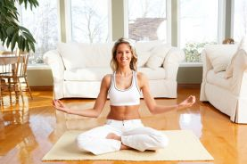

О том, что [**дыхательная гимнастика очень полезна**](http://www.alegri.ru/zdorove/gimnastika/dyhatelnaja-gimnastika.html), знают все.

**Комплекс упражнений дыхательной разминки**

1. Встать прямо ненапряженно и опустить руки вдоль туловища.

2. Выдох. Начать медленный вдох. По мере наполнения легких плечи поднимаются, затем без задержки делать выдох, опуская плечи.

3. С вдохом по мере наполнения легких плечи медленно отводить назад, сводя лопатки, сближая за спиной руки. Затем медленно выдохнуть, выдвигая руки и плечи вперед, сжимая при этом грудную клетку. Руки и плечи не напрягать.

4. С вдохом наклониться вправо, растягивая левый бок. С выдохом вернуться в исходное положение. То же проделать влево. Шею, руки не сгибать, спину держать ровной.

5. Выдох. Медленно наклонить голову назад, сгибая позвоночник в грудном отделе, вдох. С выдохом наклонить голову вперед, сгибая позвоночник в грудном отделе, посмотреть на колени. Руки свободно висят вдоль туловища.

6. Вдох. Медленно, плавно скручивать позвоночник, отводя одну руку за спину, другую вперед, делая выдох. При возврате в исходное положение делать вдох. Бедра неподвижны. Повторить то же в другую сторону (упражнение очень эффективно).

7. Выполнять круговые движения плечами, имитируя движения гребца на байдарке. Сначала левым плечом, затем правым и обоими одновременно. Дыхание произвольное.

Все упражнения дыхательной разминки можно выполнять в течение 6—10 минут. По окончании расслабиться и отдохнуть.

**Основные дыхательные упражнения для развития различных групп мускулов грудной клетки, связок.**

Опыт и практика выработали систем у дыхательных упражнений для развития мускулов грудной клетки, их связок, воздушных клеточек и пр. Эти упражнения очень просты, однако действие их необыкновенно сильно. Не следует осваивать сразу много упражнений, выберите 3—4 доступных для вас и выполняйте в течение 3 недель, затем разучите еще несколько. Основным из дыхательных упражнений, особо любимых, йоги считают «очистительное дыхание». Они применяют это упражнение, когда чувствуют необходимость проветрить и очистить легкие. Все другие дыхательные упражнения они заканчивают этим дыханием и рекомендуют его для постоянного применения.

**Очистительное дыхание**

Очистительное дыхание проветривает и очищает легкие, возбуждает все их клеточки и повышает общее здоровье всего организма, освежая его. Это упражнение является необыкновенно успокаивающим и поднимающим силы уставших дыхательных органов. Упражнение очень полезно ораторам, певцам, учителям, актерам, всем людям тех профессий, при которых приходится сильно напрягать легкие.

Очистительное дыхание выполняется следующим образом. Сделать полный вдох. Удержать дыхание на несколько секунд. Сжать губы как бы для свистка, не раздувая щек, затем со значительной силой выдохнуть немного воздуха. Остановиться на секунду, удерживая выдыхаемый воздух, затем выдохнуть с силой еще немного и т. д., пока воздух не будет выдохнут весь. Очень важно, чтобы воздух выдыхался с силой.

Упражнение будет действовать необыкновенно освежающим разом на всякого усталого, утомленного человека. Попробуйте выполнять это упражнение и уже через небольшой промежуток времени вы заметите положительные результаты. Необходимо практиковаться до тех пор, пока оно не будет исполняться легко и естественно. Как упоминалось выше, оно предназначено для того, чтобы им заканчивать другие упражнения, а также выполняется самостоятельно.

**Задерживание дыхания**

Выполнение этого очень важного упражнения имеет целью усилить и развить дыхательные мускулы, а вместе с тем и легкие. Частая практика этого упражнения неизбежно приведет к расширению грудной клетки. Йоги утверждают, что временное задерживание дыхания после того, как легкие наполнены воздухом, Приносит большую пользу не только дыхательным органам, но также органам пищеварения, нервной системе и процессам кровообращения. Они убеждены, что временное задерживание дыхания очищает воздух, который остается в легких от прежних дыханий, и содействует наилучшему поглощению кислорода кровью. Йоги также утверждают, что такое задержанное дыхание собирает из легких накопившиеся там отбросы и при выдыхании воздуха уносит их с собой благодаря большой силе выдыхания. Очищение легких, быть может, самое важное в задерживаемом дыхании, и йоги рекомендуют это упражнение для лечения различных расстройств желудка, печени, для лечения болезней крови. Также они находят, что выполнение упражнения способствует уничтожению дурного запаха изо рта, который очень часто зависит просто от плохо вентилируемых легких.

Выполнение упражнения. Стать прямо. Сделать полный вдох. Задержать дыхание в груди на максимально долгое время. С силой выдохнуть воздух через раскрытый рот. Проделать очистительное дыхание.

Человек, начинающий практиковать это упражнение, в начале занятий может задерживать дыхание только на очень короткое время, затем постоянная практика значительно усилит его способность задерживать дыхание. Если вы, приобретя опыт, захотите проверить, насколько усилилась ваша способность задерживать дыхание, то выполняйте это упражнение с часами, ежедневно отмечая свои успехи.

**Возбуждение легочных клеточек**

Это упражнение предназначено для того, чтобы возбуждать деятельность воздушных клеточек в легких. Начинающий не должен злоупотреблять этим упражнением, вообще его необходимо выполнять с большой осторожностью. После первых опытов некоторые могут почувствовать даже легкое головокружение. В таком случае следует прекратить выполнение, походить.

Выполняется упражнение следующим образом. Стать прямо, руки вдоль тела. Вдохнуть воздух медленно и постепенно. Выдыхая, медленно ударять по груди кончиками пальцев в разных местах. Когда легкие переполнятся воздухом, задержать дыхание и ударять по груди ладонями рук. Завершить очистительным дыханием.

Это упражнение очень сильно поднимает тонус всего организма и играет большую роль во всех дыхательных упражнениях йогов. Оно необходимо для здоровья, так как многие из воздушных клеточек наших легких становятся бездеятельными вследствие нашей привычки к поверхностному дыханию. В результате этого многие клеточки почти атрофируются.

Человеку, который неправильно дышал многие годы, будет, конечно, нелегко стимулировать к деятельности все долго не работавшие воздушные клеточки, но с течением времени это упражнение непременно приведет к желаемым результатам, и поэтому оно стоит того, чтобы им воспользоваться.

**Радостное верхнее дыхание**

Улучшает настроение. Для контроля положите руки на ключицы. При вдохе воздух заполняет верхние отделы легких, грудная клетка при этом поднимается вверх, во время выдоха грудная клетка опускается в исходное положение. При этом живот неподвижен и грудная клетка не расширяется.

**Успокаивающее нижнее дыхание**

На вдохе воздух заполняет только нижние отделы легких, живот выпячивается. По мере выдоха воздуха из нижних отделов легких живот втягивается. Грудная клетка остается неподвижной. Если после этого сразу же выполнить среднее дыхание, повысится тонус организма. На вдохе воздух заполняет отделы легких, грудная клетка расширяется, при выдохе ребра возвращаются в исходное положение. Живот неподвижен.

**Растягивание ребер**

Хрящи ребер обладают способностью значительно расширяться. Так как ребра играют очень большую роль в правильном дыхании, полезно проделывать с ними специальные упражнения для того, чтобы придать им большую эластичность. Наша способность сидеть и стоять в неестественном положении делает ребра в высшей степени неподвижными и неэластичными. Приводимое упражнение при правильном выполнении вполне может устранить эти недостатки.

Выполняется упражнение следующим образом. Стать прямо. Прижать руки к сторонам груди как можно выше под мышками так, чтобы большие пальцы были обращены к спине, ладони лежали с боков и остальные пальцы были обращены к передней части груди, то есть как бы сжать свою грудь руками с боков, сильно не нажимая. Сделать полный вдох. Задержать воздух на короткое время. Затем медленно начинать сжимать руками ребра и в то же время не спеша выдыхать воздух. Проделать очистительное дыхание. Упражнением не следует злоупотреблять.

**Расширение грудной клетки**

Грудная клетка сильно сокращается от привычки сгибаться при выполнении работы, а также от недостатка физического труда. Предлагаемое упражнение очень полезно для того, чтобы восстановить нормальные условия деятельности грудной клетки и дать ей возможность нужного расширения.

Выполняется упражнение следующим образом. Стать прямо. Сделать полный вдох. Задержать воздух. Вытянуть обе руки вперед и держать оба кулака сжатыми на уровне плеч. Затем одним движением отвести руки назад. Опять привести руки вперед, затем снова одним движением отвести руки назад. Повторить быстро несколько раз. Во время выполнения держать сжатыми кулаки и напрягать мускулы рук. Сильно выдохнуть воздух через открытый рот. Проделать очистительное дыхание.

Этим упражнением тоже не следует злоупотреблять, обращаться с ним нужно очень осторожно.

**Дыхание на ходу**

Надо идти с высоко поднятой головой, со слегка вытянутым подбородком, держа плечи назад и обращая внимание на то, чтобы шаги были равной длины. Сделать полный вдох, мысленно считая до 8 и делая в это время 8 шагов так, чтобы счет соответствовал шагам и вдох был сделан как бы в 8 приемов, но без перерыва. Медленно выдохнуть воздух через ноздри, таким же образом считая до 8 и делая в это время 8 шагов. Задержать дыхание, продолжая идти и считая до 8. Повторять это упражнение до тех пор, пока вы почувствуете, что устали. Следует упражнения на время прекратить, а отдохнув, продолжить. Повторяйте упражнение несколько раз в день. Некоторые йоги варьируют это упражнение, задерживая дыхание и считая до 4, затем выдыхают и считают до 8. Попробуйте и такой вариант; если он окажется для вас более легким и приятным, выполняйте его.

**Утреннее упражнение**

Выполняется упражнение следующим образом. Стать прямо, подняв голову, приподняв грудную клетку, втянув живот, отведя плечи назад, со сжатыми кулаками и с руками по сторонам тела. Медленно подняться на пальцы ног, очень медленно делая полный вдох. Задержать дыхание в течение нескольких секунд, оставаясь в том же положении. Медленно опуститься в первоначальное положение, одновременно очень медленно выдыхая воздух через ноздри.

Проделать очистительное дыхание. Варьируя его поднятием по очереди то на правую, то на левую ногу, повторять это упражнение несколько раз.

**Упражнение для активизации кровообращения**

Выполняется упражнение следующим образом. Встать прямо. Сделать полный вдох, задержать дыхание. Слегка наклониться вперед, взять в руки палку или трость за два конца, крепко сжимая и постепенно вкладывая всю силу в руки, сжавшие палку. Опустить палку и выпрямиться, медленно выдыхая воздух. Повторить несколько раз. Закончить очистительным дыханием. Это упражнение можно проделывать без помощи палки, мысленно представляя ее себе, но вкладывая всю силу в воображаемое сжимание палки руками.

Йоги очень высоко ценят это упражнение, так как оно обладает способностью привлекать артериальную кровь к конечностям и отвлекать венозную кровь к сердцу и легким, давая организму возможность получать большее количество кислорода и освобождаться от отработанных частиц крови. При плохом кровообращении в легких может быть недостаточно крови для того, чтобы поглотить увеличенное количество кислорода из выдыхаемого воздуха, и тогда вся система не получит должной пользы от улучшенного дыхания. В таких случаях особенно полезно практиковать это упражнение, чередуя его с правильным полным дыхательным упражнением.

**Очищающее ха-дыхание**

Станьте прямо, расставив ноги, и дышите, как при полном дыхании йогов. Во время вдоха поднимите руки вверх, задержите Дыхание в течение нескольких секунд. Надо расслабить гортань, открыть рот и сделать энергичный выдох, наклоняясь вперед, предоставив рукам возможность падать. При этом естественно издается звук «ха». Затем медленно начинайте вдох, выпрямляясь снова поднимая руки вверх. Делайте медленный выдох через нос, опуская руки вниз. Повторить упражнение 3 раза. Выдыхать воздух с облегчением, как бы освобождаясь от забот. Упражнение стимулирует кровообращение и очищает дыхательные пути, усиливает отторжение слизи, накопившейся в дыхательных путях. После выполнения упражнения человек чувствует себя намного бодрее.

**Задувание свечи**

Сделать полный вдох и задержать дыхание без напряжения. Сложить губы трубочкой и выдохнуть весь воздух на 3 резких выдоха. С первым выдохом воздух выходит из живота, со вторым — из груди, с третьим — из верхушки легких. Корпус и голову держать прямо, упражнение выполнять энергично, с задором. Выполнять не более 3 раз.

**Приложение 2.**

**Гимнастика для глаз**

Первые упражнения для сохранения зрения были созданы задолго до нашей эры. Йоги, создавая комплексы для всего тела, не забыли и о наших глазах. Они точно знали, что для наилучшего результата нужна не только тренировка, но и полноценный отдых.

Большой объем информации, которую мы "поглощаем" каждый день, требует от наших глаз почти постоянного напряжения. И, естественно, они устают. Многие проблемы со зрением возникают именно от перенапряжения. Даже человеку с "единицей" необходим отдых для глаз. Иначе после напряженной работы могут появиться такие симптомы, как [сухость глаз](http://excimerclinic.ru/press/suhoy_glas), покраснение, ухудшение зрения вдаль. Что уж говорить о тех, у кого зрение оставляет желать лучшего, — в таком случае отдых глазам просто необходим. Недаром У.Г. Бейтс и его ученица М.Д. Корбет, создавая свою систему улучшения зрения, во многом опирались именно на этот факт.

Упражнения и релаксация для глаз, которые будут даны ниже (это и йоговский комплекс, и упражнения по У.Г. Бейтсу и М.Д. Корбет), довольно просты и не займут много времени. Но… все гениальное просто и сложно одновременно. Поэтому сначала постарайтесь внимательно прочесть описание упражнения. Если написано, что движение должно быть плавным — это важно. Если даны рекомендации о том, как следует дышать, обратите на них внимание. Не забывайте об этих "мелочах" и тогда упражнения и отдых станут наиболее эффективными.

**Сначала — отдых.  Пальминг.**

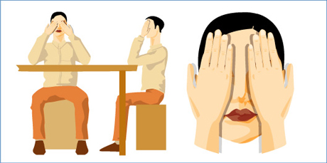

Сядьте прямо, расслабьтесь. Прикройте глаза таким образом: середина ладони правой руки должна находиться напротив правого глаза, то же самое с левой рукой. Ладони должны лежать мягко, не нужно с силой прижимать их к лицу. Пальцы рук могут перекрещиваться на лбу, могут располагаться рядом — как вам удобнее. Главное, чтобы не было "щелочек", пропускающих свет. Когда вы в этом удостоверились, опустите веки. В результате получается, что ваши глаза закрыты и, кроме того, прикрыты ладонями рук.

Теперь опустите локти на стол. Главное, чтобы шея и позвоночник находились почти на одной прямой линии. Проверьте, чтобы ваше тело не было напряжено, и руки, и спина, и шея должны быть расслаблены. Дыхание должно быть спокойным.

Теперь попытайтесь вспомнить что-нибудь, доставляющее вам удовольствие: как вы отдыхали на море, как вас все поздравляли с днем рождения, звездное небо… Можно делать это упражнение под музыку. Сознательно расслабить глаза очень сложно (вспомните, что своим сердцем вы тоже не можете управлять). Поэтому не нужно пытаться контролировать свое состояние —  это только повредит цели занятия, вместо этого подумайте лучше о чем-нибудь приятном.

Упражнение можно выполнять и на работе, устраивая себе краткие перерывы. Даже за 10–15 секунд ваши глаза успеют немного отдохнуть. Но, конечно, будет лучше, если вы выделите для расслабления хотя бы несколько минут.

После выполнения упражнения (особенно если вы выполняли его довольно долго) постепенно приоткройте ладони, дайте закрытым глазам немного привыкнуть к свету, и лишь затем их открывайте.

**"Письмо носом"**

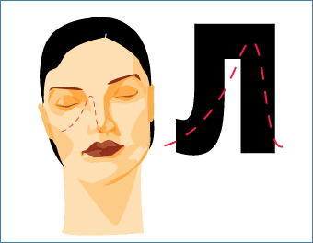

Это упражнение направлено как на то, чтобы расслабить мышцы ваших глаз, так и на то, чтобы расслабить вашу шею. Напряжение в этой области нарушает правильное питание глаз (иначе говоря, замедляется процесс кровоснабжения).

Упражнение можно выполнять и лежа, и стоя, но лучше всего сидя. Расслабьтесь. Закройте глаза. Представьте, что кончик носа — это ручка, которой можно писать (или вообразите, что линию носа продолжает длинная указка-ручка, — все зависит от того, как вам удобнее, главное, чтобы вы и ваши глаза не напрягались). Теперь пишите (или рисуйте) в воздухе своей ручкой. Что именно, не важно. Напишите разные буквы, названия городов и стран, небольшое письмо любимому человеку. Нарисуйте домик с дымом из трубы (такой, как рисовали в детстве), просто кружочек или квадратик.

Если вы хотите немного расслабить глаза, сидя прямо на рабочем месте, можете представить, что пишете не ручкой, а кончиком иголки на головке булавки. Тогда коллеги не будут у вас спрашивать, чем это вы занимаетесь, ведь со стороны движения вашей головы будут практически незаметны. Сотрудники подумают, что вы просто сидите с прикрытыми глазами, чтобы немного отдохнуть. Что будет вовсе недалеко от истины. Таким же образом можно расслабить глаза, если вы возвращаетесь с работы домой в общественном транспорте.

**"Сквозь пальцы"**

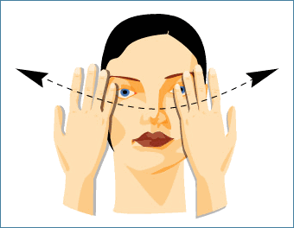

Расслабление глаз может быть достигнуто за счет того, что вы смотрите, не концентрируясь на чем-то одном. Чтобы снять с глаз напряжение, вам предлагается это упражнение. Его можно выполнять сидя, лежа, стоя.

Согните руки в локте так, чтобы ладони находились чуть ниже уровня глаз. Разомкните пальцы. Делайте плавные повороты головой вправо-влево, при этом смотрите сквозь пальцы, вдаль, а не на них. Пусть взгляд скользит, не задерживаясь на чем-то одном. Если вы делаете все правильно, руки будут "проплывать" мимо вас: вам должно казаться, что они движутся.

Делайте попеременно три поворота с открытыми глазами и три с закрытыми (при этом даже закрытые глаза должны ни на чем "не задерживаться" взглядом. Сделайте упражнение 20–30 раз, дышите при этом свободно, не напрягайтесь.

Если вы не можете добиться эффекта движения, попробуйте сделать так. Вытяните указательный палец. Он должен "смотреть" вверх. А ваш нос должен его касаться. Закройте глаза и поворачивайте голову вправо-влево так, чтобы нос, проходя мимо пальца, касался его. Не переставая поворачивать голову, откройте глаза (только не сосредотачивайте свое внимание на пальце, смотрите вдаль!). Вы наверняка увидете, что палец "движется".

**Утренний комплекс**

Для тех, кому утром трудно раскрыть глаза, этот комплекс будет настоящим спасением. А если вы в течение дня сможете несколько раз сделать пальминг (в обеденный перерыв — подольше, через каждые 1–2 часа хотя бы 10–15 секунд) и "написать" что-нибудь носом (в обеденный перерыв и на пути с работы), вы почувствуете, что со временем ваши глаза перестанут уставать так, как раньше. Можно сделать несколько упражнений и на ночь. Особенно, если перед тем, как лечь спать, вы смотрите телевизор, сидите у компьютера или читаете.

Итак, вернемся снова к утру.

1. Хорошенько потянитесь, перекатитесь несколько раз с боку на бок. Не задерживайте при этом дыхание. Напротив, дышите глубоко и спокойно.
2. Несколько раз широко раскройте глаза и рот.
3. Крепко зажмурьтесь (6 раз), сделайте 12 легких морганий.
4. Сделайте упражнение "письмо носом".
5. Сделайте упражнение для бровей (описание смотрите ниже).
6. Сделайте пальцевые повороты.
7. Сделайте пальминг.

Пальминг должен занимать по времени около 5 минут. Столько же времени должна занимать остальная часть комплекса (6 предыдущих упражнений).

**Упражнение для бровей**

Утром многим из нас хочется сказать, как гоголевскому Вию: "Поднимите мне веки!". А со временем они становятся все тяжелее и тяжелее. Упражнение для бровей не только поможет вашим глазам избавиться от давления этой тяжести, но и поможет выглядеть моложе.

Поднимите брови как можно выше, при этом проследите за тем ощущением, которое появится в верхней части ушей. Ваша задача — со временем воспроизвести это ощущение без поднятия бровей. Конечно, сделать такое упражнение сразу сможет не каждый. Возможно, что в первый раз подняв брови, вы не уловите никаких особенных ощущений. Не спешите, прислушивайтесь к себе, и у вас все получится.

**Основной комплекс йоги для глаз**

Этот комплекс йога рекомендует для поддержания зрения в хорошем состоянии. Как утверждают сами йоги, если делать его ежедневно утром и вечером, начиная с юности, можно сохранить хорошее зрение до глубокой старости и не пользоваться очками.

Перед выполнением комплекса сядьте в удобную позу (хорошо, если вы сможете сесть на пятки на гимнастическом коврике, но можно сесть и на стул). Выпрямите позвоночник. Постарайтесь расслабить все мышца (в том числе и мышцы лица), кроме тех, которые поддерживают сидячее положение тела. Посмотрите прямо перед собой вдаль, если есть окно — посмотрите туда, если нет — посмотрите на стену. Постарайтесь сосредоточить внимание на глазах, но без излишнего напряжения.

**1 упражнение**

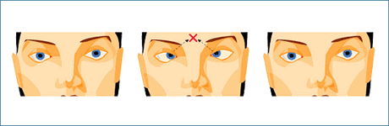

Глубоко и медленно вдыхая (желательно, животом), посмотрите в межбровье, задержите глаза в этом положении на несколько секунд. Медленно выдыхая, верните глаза в исходное положение и закройте на несколько секунд. Со временем, постепенно (не раньше, чем через 2–3 недели), задержку в верхнем положении можно увеличить (через полгода до нескольких минут)

**2 упражнение**

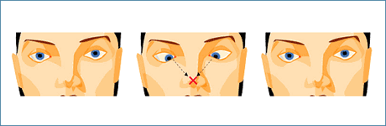

Глубоко вдыхая, посмотрите на кончик носа. Сделайте задержку на несколько секунд и, выдыхая, верните глаза в исходное положение. Закройте глаза на небольшое время.

**3 упражнение**

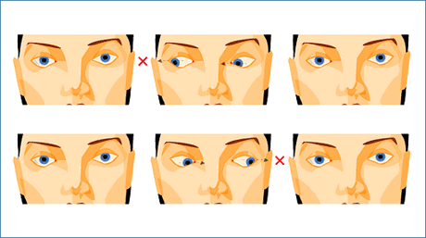

На вдохе медленно поверните глаза вправо ("до упора", но без сильного напряжения). Не задерживаясь, на выдохе, верните глаза в исходное положение. Таким же образом поверните глаза влево.

Для начала выполняйте один цикл, затем два (через две-три недели), и, в конце концов, выполняйте три цикла. После выполнения упражнения закройте глаза на несколько секунд.

**4 упражнение**

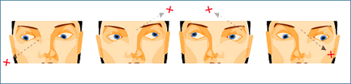

На вдохе посмотрите в правый верхний угол (приблизительно 45° от вертикали) и, не задерживаясь, верните глаза в исходное положение. На следующем вдохе посмотрите в нижний левый угол и на выходе верните глаза в исходное положение.

Для начала выполняйте один цикл, затем два (через две-три недели), и, в конце концов, выполняйте три цикла. После выполнения упражнения закройте глаза на несколько секунд.

Повторить упражнения, начав с левого верхнего угла

**5 упражнение**

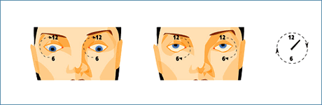

Вдыхая, опустить глаза вниз и затем медленно поворачивать их по часовой стрелке, остановившись в самой верхней точке (на 12-ти часах). Не задерживаясь, начать выдох и продолжить поворот глаз по часовой стрелке вниз (до 6 часов). Для начала достаточно одного круга, постепенно можно довести их количество до трех кругов (через две-три недели) При этом нужно, не задерживаясь после первого круга, сразу начать второй. Закрыть после выполнения упражнения, глаза на несколько секунд.

Затем сделать это упражнение, поворачивая глаза против часовой стрелки.

**Приложение 3.**

**Комплекс общеукрепляющих упражнений**

Общеукрепляющие упражнения обеспечивают общеразвивающее и укрепляющее воздействие и касаются мышц спины, шеи, мышц брюшного пресса и нижних конечностей. В процессе занятий преимущественное внимание уделялось циклическим упражнениям и подвижным играм с элементами бега, ходьбы, прыжками. Для развития общей выносливости использовали бег в медленном темпе, дозированную ходьбу в чередовании с бегом умеренной интенсивности и смешанное передвижение (бег — ходьба).

Есть очень много способов оставаться в хорошей физической форме  и быть в тонусе. Один из них общеразвивающие упражнения помогающие развивать силу, выносливость и улучшить общее самочувствие человека.

  Общеразвивающие упражнения отличаются от других простотой выполнения и тем, что для них вам не понадобятся гантели и прочий  спортивный инвентарь. Все упражнения выполняются с собственным весом и часто включают в себя аэробные программы. Из — за этого эти упражнения похожи на гимнастические.

  Постоянное выполнение упражнений, таких как обычные приседания и отжимания, которые считаются основой общеразвивающих упражнений способны развить общую физическую форму, скелетную мускулатуру, тонус  тела и  сердечно сосудистую систему. Увеличение пульса развивает и улучшает здоровье сердца, что значительно снижает риск заболевания сердечно сосудистой системы.

  Общеразвивающие упражнения: это основные сбалансированные и очень эффективные упражнения дающие вашему телу координацию, выносливость, гибкость и энергичность. Определенные упражнения предназначены на определенные группы мышц, например отжимания развивают грудные мышцы, а приседания – ноги и мышцы живота.

1. **Упражнение на расслабление и укрепляющие мышцы шеи**. Ноги поставьте вместе, руки свободно опустите. Поднимите плечи к ушам, слегка наклоните голову, вращайте плечами назад и вперед.

2. **Упражнение для шейного отдела позвоночника**. Они помогут, если у вас [бессонница](http://xn--80ag2c.su/beremennost/informaciya/bessonnica.html), головные боли, боли в верхних отделах спины. Поворачивайте голову в стороны, как будто хотите посмотреть назад. Спину держите прямо, плечи опустите. Движения плавные, дышите спокойно. Затем наклоняйте голову вбок, пробуя достать сначала правое, потом левое плечо, при этом их не поднимая. Попробуйте достать подбородком до груди, проверьте, насколько удалось расслабить мышцы шеи. Задержитесь в таком положении, затем осторожно запрокиньте затылок к спине.

3. **Упражнение для верхнего отдела позвоночника**. Оно поможет увеличить подвижность позвоночника. Ноги поставьте на ширину плеч, руки держите на бедрах. Отведите назад локти, плечи и голову, до чувства напряжения между лопатками. Движения плавные.

4. **Упражнение на укрепление мышц спины**. Оно помогает снять боль в спине. Встаньте прямо, ноги вместе, руки опустите. На вдохе поднимите руки, слегка потяните пальцы, а затем и все тело вверх (только не напрягайтесь!). На выдохе наклоните туловище, угол между спиной и ногами должен быть прямой, а торс – находиться параллельно полу. Если вам трудно это сделать, можете опереться руками о спинку стула. Задержитесь в этом положении. Дышите ровно. Выпрямляться начинайте с рук.

5. **Упражнение для тазобедренного сустава**. Встаньте боком к стулу. Ноги вместе, левую руку свободно опустите, правую положите на спинку стула. Левую ногу, не сгибая, отведите в сторону, но не резко, а словно потягиваясь. Затем повернитесь к стулу другим боком и повторите упражнение в другую сторону.

6. **Упражнение для улучшения подвижности суставов ног**. Исходное положение – как в предыдущем упражнении. Левую ногу отведите в сторону и вращайте сначала стопой, потом голенью, затем всей ногой – по часовой стрелке и против.

7. **Упражнение для мышц брюшного пресса**. Оно помогает укрепить пресс без лишнего напряжения, поддержать правильную осанку и избежать болей в спине. Встаньте около стены, касаясь ее ягодицами и плечами. Ноги вместе, колени слегка согните, руки держите на пояснице. Сделайте спокойный вдох, на выдохе прижмите поясницу к стене, при этом напрягая мышцы живота (но не перенапрягая), затем расслабьтесь.

 Также можно использовать такие упражнения, как:

**Подъем ног:** Лягте на спину, руки положите под ягодицы и начинайте поднимать ноги на высоты не меньше 15 см. и медленно опускаем их.

**Прыжки**: встаньте со сведенными вместе ногами, подпрыгивайте и раздвигайте ноги в стороны и соединяйте их при приземлении. Что бы немного усложнить упражнение во время прыжка делайте хлопок руками над головой.

**Поворот коленей**: Встаньте ноги вместе, руки положите на колени и делаем круговые движения коленями по часовой а потом против часовой стрелке в течении 1 мин.

**Поворот бедрам**и: Встаньте, ноги на ширине плеч, руки положите на бедра и делайте круговые движения по часовой а потом против часовой стрелке.

**Взмахи руками**: встаньте прямо, руки расставьте в стороны и делайте круговые движения сперва в перед, а потом в обратном направлении.

**Приседания:** встаньте прямо ноги на ширине плеч и начинайте приседания до параллели ног с полом (или до прямого угла в коленях, не ниже). Что бы усложнить упражнения можно поднять одну ногу и во время приседания вытягивать ее в перед, руки разведите в стороны для лучшего равновесия.

Как и в любых тренировках не следует перегружать свой организм, выполняя упражнения не забывайте отдыхать не меньше 3 минут между каждым подходом. Начинайте с пяти повторений, а со временен укрепления мышц прибавляйте количество повторений.

Если вы внесли в свою тренировку новые упражнения, то начинать ее все равно нужно с более привычных для вас и только потом переходить на новые. Придерживаясь такой техники вы сделаете развитие мышц более сбалансированным.

**Приложение 4.**

**Упражнения для исправления осанки.**

## ****1.Упражнения для формирования навыка правильной осанки.****

1.1. Стать спиной к стене, так, чтобы стены касались затылок, ягодицы и пятки. Напряжением мышц ощутить принятое положение и запомнить его. Отойти от стены и сохранять эту позу в течение 10-30 секунд.

1.2. То же, что и в упр. 1.1, но, отойдя от стены, проделать несколько движений руками, туловищем, ногами: и снова принять положение правильной осанки. Затем встать к стене и проверить принятую позу.

1.3. Самостоятельно, по ощущению, принять позу правильной осанки, а затем встать к стене и проверить принятую позу.

1.4. Встать спиной к стене, как в упр.1.1 и проделать несколько движений: руки в стороны, вверх; поочередно согнуть ногу вперед и коснуться коленом лба; выполнить присед; подняться на носки и продержаться 5-10 сек., не нарушая позы правильной осанки.

1.5. Встать боком перед зеркалом, принять положение правильной осанки и, отойдя от зеркала, сохранять это положение.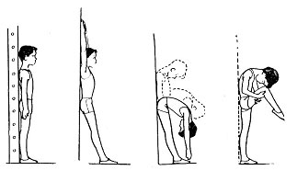

1.6. Самостоятельно принять позу правильной осанки, а затем проверить её, подойдя к зеркалу.

1.7. Стоя принять положение правильной осанки и удерживать на голове мешочек с песком или другой предмет. То же, но в ходьбе или выполняя различные движения руками, полуприсед, присед.

1.8. Поставить гимнастическую палку вертикально за спину так, чтобы она касалась затылка и позвоночника. Прижимая палку к спине, выпрямиться и запомнить эту позу. Сохранять позу в течение 30 сек.

## 2.Упражнения для укрепления мышц спины.

2.1. И. П. – лежа на спине, ноги согнуты, локти на полу. Прогнуться в грудном отделе позвоночника, держаться 5-7 сек, затем вернуться в и.п.

2.2. И.П. – то же что и в упр. 2.1. Поднять таз и держать 5-7 сек.

2.3. И.П. – лежа на животе, кисти соединены за спиной. Поднять голову и плечи, руки отвести назад, прогнуться, затем вернуться в и.п.

2.4. И.П. то же что и в упр.2.3, но дополнительно поднять обе ноги.

2.5. То же что и упр.2.4, но усложнить его, изменив положение рук: положить кисти рук на затылок, отвести руки в стороны или поднять вверх, или в поднятых руках держать гантели, гимнастическую палку или набивной мяч.

2.6. И.П. – лежа на животе на скамейке, ноги закреплены, в руках гантели. Медленно прогнуться, поднять голову и отвести руки в стороны. Держать 5-7 сек.

2.7. И.п. – упор сидя сзади. Поднять таз, отвести голову назад, прогнуться. Упражнение можно усложнить, если опираться на одну ногу, а другую поднять.

## 3.Упражнения для укрепления мышц брюшного пресса.

Мышцы брюшного пресса можно укрепить, выполняя 2 вида упражнений: 1) поднимание ног в положении виса или лежа на спине и 2) при фиксированных стопах переходить из положения лежа на спине в сед. Все движения поднятыми ногами в и.п. лежа на спине вызывают статическое напряжение мышц живота, особенно нижней её части. Примеры упражнений:

3.1.И.п. лежа на спине, поясницу прижать к полу. а) медленно сгибать-разгибать ноги, отрывая стопы от пола; б) поднять обе ноги и держать 15-25 сек.; в) выполнять скрестные махи ногами, круговые движения поднятыми прямыми ногами.

3.2. И. п. – лежа на спине, ноги согнуты, руки за голову: а) медленно перейти в сед и затем вернуться в и.п.; б) поднять голову и туловище, держать 7 12 сек и вернуться в и.п. Это упражнение можно усложнить, если взять в руки гимнастическую палку или гантели или набивной мяч.

3.3. И.п. – лежа на спине, руки вверх. Поднять прямые ноги и коснуться ими пола за головой, вернуться в и.п.

3.4. И.п. лежа на спине. Стойка на лопатках, затем медленно вернуться в и.п.

3.5. И.п. – вис на гимнастической стенке или перекладине. Медленно согнуть ноги и подтянуть к животу, затем вернуться в и.п.

3.6. И.п. то же что и в упр.3.5 Поднимать прямые ноги.

3.7. И.п. – сед продольно на гимнастической скамейке, руки произвольно. Медленно выполнять наклоны назад.

**4.Упражнения для укрепления мышц передней поверхности бедра.**

4.1. В висе на гимнастической стенке поднимание согнутых ног: одновременное или поочередное.

4.2. В висе на гимнастической стенке поочередно поднимать прямые ноги до угла примерно в 30 градусов и выполнять маховые движения ногами.

4.3. И. П. – лежа на спине, руки вдоль туловища. Поочередно поднимать прямые ноги, группировка в положении лежа.

4.4. Приседания из разных исходных положений: и.п. – основная стойка (о.с.), руки на поясе. Приседая на носках, встать на колени и затем сесть на пятки. Встать в и.п. без помощи рук; стать одной ногой на стул (гимнастическую скамейку). На другой ноге сделать 8-16 приседаний, затем тоже повторить на другой ноге.; и.п. – о.с., ноги вместе. Подскоки на носках 60-100 раз.

4.5. Прыжки ноги врозь, прыжки через скакалку, и др.

**5.Упражнения для укрепления мышц, удерживающих лопатки.**

5.1.И.п. лежа на животе, руки под подбородком. Небольшое поднимание головы и плеч, руки в стороны.

5.2. И.п. то же, что и в упр.5.1, но с различным положением рук: руки к плечам, руки вверх, руки за голову.

5.3. И.п. то же, что и в упр.5.1, но руки в стороны. Выполнять круговые движения руками.

5.4. И.п. сед на полу или на гимнастической скамейке продольно или поперек. Руки в стороны, к плечам, в стороны, за голову или руки к плечам, вверх, к плечам или круговые движения руками.

5.5. То же, что и упр.5.4, но в положении стоя или стоя на одной ноге, другую назад на носок.

5.6. То же, что и упр. 5.4, но в движении.

5.7. Упражнения с гантелями: сгибать руки в локтевых суставах, соединяя кисти сзади туловища под лопатками; сгибания рук из исходного положения руки в стороны.

5.8 .То же, что и упр.5.5, но с гантелями.

5.9. Упражнения с гимнастической палкой из различных исходных положений: палку на лопатки, за голову, вверх.

**Корригирующие упражнения для исправления лордотической осанки.**

Для исправления этого нарушения необходимо:

1. растягивать мышцы передней поверхности бедра (мышцы-сгибатели тазобедренных суставов)
2. укреплять мышцы задней поверхности бедра
3. растягивать мышцы поясницы
4. укреплять мышцы живота

## 6. Упражнения для растяжения мышц передней поверхности бедра.

Каждое упражнение следует выполнять не менее 8-16 раз, при этом стараться не прогибаться в пояснице. Упражнения выполнять после упражнений для укрепления мышц спины и живота.

6.1. И.п. стоя боком к гимнастической стенке, или держась за спинку стула. Выполнять поочередные махи согнутой или прямой ногой вперед и назад в разных и.п.

6.2. И.п. – лежа на животе. Согнуть левую ногу и захватив руками ступню, прижать пятку к ягодице. Колено левой ноги не отрывать от пола, голову и плечи приподнять. То же, но сгибая правую ногу, то же, но сгибая обе ноги.

6.3. Стоя на правой ноге, левую согнуть назад и захватив левой рукой стопу, прижать пятку к ягодице. То же, стоя на левой ноге.

6.4. Стоя на левой ноге, мах правой ногой назад и, согнув ее в колене, постараться коснуться пяткой ягодицы. То же, стоя на правой ноге.

6.4. И.п. – стойка на коленях, руки на поясе. Наклонить туловище назад, сохраняя прямую линию от колен до головы. То же, но постараться коснуться руками пяток или пола.

6.5. Стоя на правом колене, левую ногу вперед, руки в стороны. Выполнять медленно наклоны туловища назад. То же, но правую ногу вперед.

6.7. И. П. – упор присев. Поочередное отведение ног назад.

Из виса на гимнастической стенке лицом к ней. Попеременно сгибать ноги в коленях, стараясь пятками коснуться ягодиц.

## 7. Упражнения для укрепления мышц задней поверхности бедра.

7.1 И.п. - упор стоя на коленях. Попеременное отведение ног назад. То же, но с различными движениями рук.

7.2. Из положения лежа на животе попеременное поднимание прямых ног и удерживание 5-7 сек. То же, но с различным положением рук и одновременным подниманием ног

Эти упражнения можно выполнять с отягощениями: с гантелями, с набивным мячом.

7.3 Вис на стенке, лицом к ней. Попеременное поднимание ног. Ноги в коленях не сгибать, таз прижать к гимнастической стенке.

## 8. Упражнения для растягивания мышц поясничной области.

8.1. И.п. – сидя на стуле. Наклон вперед, в наклоне коснуться грудью коленей.

8.2. И. П. – то же, но ноги в широкой стойке. Выполнять наклоны как можно ниже.

8.3. И.п. – сед на полу. Наклоны вперед, стараясь коснуться лбом коленей.

8.4. И.п. – сед на полу, одну ногу согнуть в колене и отвести назад. Выполнять наклоны к прямой ноге, затем то же, но поменяв положение ног.

Корригирующие упражнения для исправления плоской спины.

Лицам, имеющим данное нарушение осанки не рекомендуются упражнения: угол в упоре, угол в висе, при которых сильно напрягается прямая мышца живота и уменьшается поясничный лордоз. Чтобы придать позвоночнику естественные изгибы, необходимо увеличить угол наклона таза. Для этого следует укрепить мышцы поясничной области и мышцы передней поверхности бедер

## 9. Упражнения для укрепления мышц поясничной области.

9.1 И.п. – лежа на спине, ноги согнуты. Поднять таз, прогнуться и держать 5-7 сек. Выполнить это упражнение, поднимаясь на носки, перемещая таз то в одну, то в другую сторону.

9.2 И.п. то же, что и в упр. 9.1. Поднять таз и делать приставные шаги в стороны: 1-2-3 –вправо; 4 – разогнуть левую ногу вверх, 1-2-3 – шаги влево, 4 – разогнуть правую ногу вверх.

9.3 И.п. – лежа на животе. Поочередное поднимание прямых ног.

9.4 И. П. – лежа на животе. Отведение назад прямых ног

9.5 И.п. – лежа на животе. Взяться руками за голеностопные суставы, прогнуться, раскачиваясь вперед-назад.

9.6 И.п. – упор стоя на коленях. Выгнуть спину и держать 5-7 сек, затем прогнуться в пояснице и держать 5-7 сек.

9.7 И.п. то же что и в упр.9.6. Отводить поочередно прямые ноги назад, прогибаясь в пояснице.

9.8 И.п. стойка ноги врозь, руки на поясе. Выполнять наклоны назад, стараясь коснуться ладонями пяток.

9.9 В висе на гимнастической стенке поочередно отводить прямые ноги назад.

Для коррекции кругло-вогнутой спины используют упражнения для исправления круглой и сутулой спины.

Для исправления плоско-вогнутой спины используют упражнения для исправления плоской спины и лордотической осанки, причем рекомендуется чередовать комплексы для исправления плоской спины и лордоза. Для исправления комбинированных нарушений осанки корригирующие упражнения следует сочетать с общеукрепляющими упражнениями.

При сколиозе 1 степени одним из средств коррекции являются упражнения на вытяжение позвоночника. Это упражнения в висе, в положении лежа, и в упоре. Упражнения в висе выполняются на перекладине или на гимнастической стенке; упражнения в упоре – на брусьях. Поднимание ног в упоре вперед-вверх будет способствовать укреплению мышц живота, а отведение ног назад – укреплению мышц спины. Для коррекции сколиоза часто используют асимметричные исходные положения. Исходные положения должны подбираться индивидуально методистом по лечебной физкультуре. Помните, что неправильно выбранное исходное положение при выполнении корригирующих упражнений, может усугубить сколиоз.

**Приложение 5.**

**Корригирующие упражнения**

Корригирующими называются упражнения, в которых сочетаются движения конечностей и туловища или производятся движения отдельными сегментами тела, в целях исправления или профилактики различных деформаций позвоночника, грудной клетки, стоп (паралитическая косолапость) и т. д. Наиболее характерно для этих упражнений соответствующее исходное положение, определяющее строгую локализацию воздействия движения и соответствующее сочетание в нем силового напряжения и растягивания.

Исходные положения и направление движений, необходимых для коррекции тех или иных деформаций, могут вызывать затруднения деятельности органов дыхания, кровообращения и др. Поэтому необходим тщательный выбор исходных положений и оптимальная методика проведения корригирующих упражнений, чтобы возможность неблагоприятного влияния была минимальной.

Корригирующие упражнения — это специальные гимнастические упражнения, применяемые для коррекции осанки, основанные на воспитании ощущения позы, положения сегмента тела и ощущения мускульного сокращения.

Применение специальных упражнений дает возможность нормализовать кривизну позвоночного столба, угол наклона таза, положение и форму грудной клетки, добиться симметричного стояния пояса верхних конечностей.  
       Чтобы постоянно сохранять правильное положение частей тела, необходимо укреплять естественный мышечный корсет. Эффективность применения с этой целью специальных упражнений зависит от исходных положений (и.п.):  
**I.** У гимнастической стенки. К гимнастической стенке прижаты: пятки, икры ног, ягодицы, лопатки, затылок. Голова прямо, подбородок на уровне шейной ямки, живот подтянут, руки вдоль туловища.  
**II.**  Стоя. Стоять в упоре на двух ногах, стопы параллельно, при этом: живот подобран, ягодицы напряжены, спина прямая (без прогиба в пояснице), плечи развернуты и опущены вниз, руки опущены вдоль туловища. Голова прямо, подбородок на уровне шейной ямки.  
**III.** Лежа на животе: руки «крылышками», плечи тянуть вниз, макушкой тянуться вверх, лоб на полу (простыне), ноги вместе, пуп и носки на одном уровне.  
**IV.** Лежа на спине, при этом: руки под углом 45о, ладони наверх, голова и туловище прямо, носки тянуть вниз. Следить, чтобы не было прогиба в пояснице.  
**V.**  На боку. Одна нога согнута в упоре перед грудью, вторая вверх, ладонью на полу. Проверка: нос, пуп и носки на одном уровне.  
**VI.** Упор, стоя на коленях, при этом: прямой угол в плечевых и тазобедренных суставах, живот подобран, голова и спина на прямой линии, кисти рук вперед (параллельны одна другой), колени и пятки вместе, носки оттянуты.

      Наиболее выгодные исходные положения: лежа на спине, лежа на животе, упор стоя на коленях, так как при них возможна максимальная разгрузка позвоночного столба по оси и исключается влияние мышц на угол наклона таза.  
      Из этих исходных положений выполняют упражнения, включающие в работу мышцы спины, живота, боковой поверхности тела. В упоре стоя на коленях позвоночный столб как бы провисает между поясом верхних конечностей и поясом нижних конечностей и умеренно растягивается. Это дает возможность целенаправленно корригировать нарушение осанки.  Упражнения, выполняемые в этих исходных положениях, должны иметь симметричный характер.  
      Динамические упражнения следует чередовать с упражнениями в статических напряжениях, на расслабление, применяя разные исходные положения.  
**Корригирующие упражнения для осанки**

[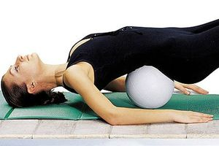](http://takpro100.ru/wp-content/uploads/2012/08/uprazhnenija-dlja-osanki.jpg)Хорошая осанка — это не только красота, но и здоровье. Ведь если спина сутулая, а грудная клетка сдавлена, то происходит нарушение дыхания, что может привести к различным заболеваниям. Дефекты осанки можно устранить. Для этого необходимо регулярно, не реже 3 раз в неделю, выполнять корригирующие упражнения для мышц спины, а самое главное — стараться не сутулиться, держать спину прямой, но не прогибаться в пояснице. Если не следить за положением своей спины, то эффективность упражнений будет невысокой. Надо всегда держать грудную клетку приподнятой, плечи — отведенными назад, спину — прямой.

Упражнения, укрепляющие мышцы спины.

1. Исходное положение — лежа на спине, руки вдоль туловища. Сильно прижимайте лопатки к полу в течение 5-7 с (рис. 1).

2. Исходное положение то же. Локти поставьте на пол. Опираясь ими, слегка прогнитесь и держите до 7 с (рис. 1).

[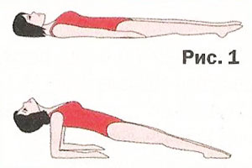](http://takpro100.ru/wp-content/uploads/2012/08/uprazhnenija-dlja-osanki11.jpg)

3. Исходное положение то же руки. Разведите в стороны, и сильно давите ими на пол в течение 5-7 с.

4. Исходное положение — лежа на спине, подложите кисти под голову. Надавливайте головой на кисти в течение 5-7 с (рис. 2).

[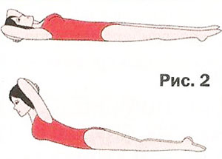](http://takpro100.ru/wp-content/uploads/2012/08/uprazhnenija-dlja-osanki2.jpg)

5. Исходное положение — лежа на животе, кисти на затылке, локти в стороны. Слегка приподнимите голову, локти отведите назад, лопатки соедините. Держите 5-7 с (рис. 2).

6. Исходное положение. — то же. Руки с гантелями весом 3 кг отведите в стороны. Голову и плечи слегка приподнимите, руки отведите назад, лопатки соедините и держите 3-5 с (рис. 3).

[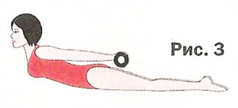](http://takpro100.ru/wp-content/uploads/2012/08/uprazhnenija-dlja-osanki3.jpg)

7. Исходное положение — стоя, лицом к двери. Проденьте толстый резиновый жгут через дверную ручку (скобу), держите концы жгута. Медленно разведите руки в стороны, растягивая резину в течение 5-7 с (рис. 4).

[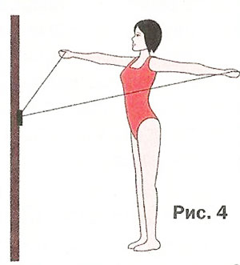](http://takpro100.ru/wp-content/uploads/2012/08/uprazhnenija-dlja-osanki4.jpg)

**Приложение 6.**

**Хатха-йога**

**Хатха-Йога** — это древняя индийская система поддержания тела в оптимальном физическом состоянии. Изначальная цель хатха-йоги, заключается в приведении тела в состояние полного здоровья -это учение о физической гармонии, достигаемой с помощью физических средств воздействия на организм (диета, дыхание), и психических средств (концентрация внимания во время выполнения задания).

Каждое упражнение известным образом воздействует на определённую часть тела, орган или группу органов. Специально подобранные комплексы , в которых важную роль играет последовательность упражнений, применяют для улучшения и укрепления здоровья, для борьбы с различными недугами. При выполнении упражнений учитывают: дыхание (на задержке, на вдохе или выдохе); точку, куда должно быть направлено внимание. Болезни, как считают йоги, это неправильное распределение жизненной энергии в [организме](http://ru.wikipedia.org/wiki/%D0%9E%D1%80%D0%B3%D0%B0%D0%BD%D0%B8%D0%B7%D0%BC), и выполнение определённых упражнений ведёт к правильному перераспределению энергии в организме, что и излечивает болезни, как физического плана так и психического.

Следующей, более сложной ступенью йоги являются [дыхательные техники](http://ru.wikipedia.org/wiki/%D0%9F%D1%80%D0%B0%D0%BD%D0%B0%D1%8F%D0%BC%D0%B0).

Хатха-йога помогает обрести полноценное здоровье, задействовав скрытые резервы собственного организма, и своими силами, своей волей добиться исцеления.

Дыхание человека является основой жизни. Воздействие дыхательных упражнений на тело настолько мощно, что, делая только одни упражнения, — можно поправить здоровье. А в комбинации упражнений человек при условии регулярных занятий будет всегда иметь здоровое тело и интеллект.

Основной задачей является очищение дыхательной системы и поставка к клеткам всего тела высококачественной крови.

[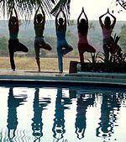](http://commons.wikimedia.org/wiki/File:Vrksasana.jpg?uselang=ru)

[http://bits.wikimedia.org/static-1.23wmf8/skins/common/images/magnify-clip.png](http://ru.wikipedia.org/wiki/%D0%A4%D0%B0%D0%B9%D0%BB:Vrksasana.jpg)

Йоги, выполняющие Врикшасану (поза дерева)

Также занятия Хатха-йогой помогают укрепить и успокоить нервы, снять напряжение.

Хатха-йога — это искусство быстрого отдыха и расслабления тела.

Движение тела, течение мысли неразрывно связаны с дыханием. Поэтому особо пристальное внимание уделяется обучению практике правильного дыхания, как во время занятий, так и в жизни.

Хатха-йога включает в себя:

* физические упражнения,
* дыхательные упражнения,
* очищение внутренних органов,
* умение расслабляться,
* правильное питание.

1. Дыхательные упражнения предназначены для увеличения уровня жизненной энергии, которая в йоге называется Праной. При помощи дыхательных упражнений вы научитесь набирать жизненную энергию из воздуха, повышать жизненный тонус, расслабляться, выводить из организма вредные вещества.
2. Хатха-йоге не чужды также и динамические упражнения, которые вы могли видеть на уроках физкультуры, например отжим от пола (пранаяма №4). Они ускорят вывод токсинов из организма, создадут вам сильное и красивое тело и позволят быть жизнерадостным еще на долгие годы.
3. Упражнения для релаксации.

**Приложение 7.**

**Лечебно-профилактический массаж по системе До-Ин**

   Этот массаж является скорее профилактическим, чем лечебным. Его можно применять всю жизнь полностью или выбрав из него те упражнения, которые наиболее благоприятно влияют на Ваш организм.

  Захват энергии кончиками пальцев. Положение - сидя на пятках, вытянуть руки на уровне глаз и сильно тереть ладони друг о друга до появления пота подмышками. Это укрепит сердце, энергетизирует организм. Продолжительность - не менее 1 мин.

Вращение головой. Медленно вращать головой, делая полный круг с задержанным дыханием, прекратить, наклонить голову и с силой выдохнуть через рот. Если при этом кружится голова, необходимо нажать на точку между бровями (Аджна) и одновременно двумя пальцами другой руки массировать вращательными движениями 7-й шейный позвонок (самый выступающий), меняя направление: по часовой и против часовой стрелки.

Для укрепления мышц глаз. Отвести глаза в крайнее левое или крайнее правое положение. Скосить глаза на кончик носа.

 Крепко зажмуриться. Вдохнуть, открыть глаза как можно шире, смотреть прямо, затем - глубокий выдох.

Оттягивание мышц средней части шеи. Захватить и оттянуть нижнюю часть щек около ушей. Во время оттягивания выдох.

Отгибание ушей. Ладони за ушами, мизинцем отгибать ушные раковины по направлению ко лбу (вискам). Повторить несколько раз. На ушах сосредоточено множество точек, связанных с внутренними органами и частями тела.

Оттягивание мочек ушей. Захватить и оттянуть мочки ушей. Восстанавливает координацию и слух.

Поглаживание внешней стороны руки до плеча.

 Поставить ладонь прямо, пальцы оттянуты назад и напряжены. Сжимать и разжимать пальцы в кулак.

Соединить ладони пальцами вверх, вдохнуть, задержать дыхание, поднять до предела локти, сложенные ладони разворачиваются до предела назад.

Глубокий массаж ладони большим пальцем другой руки.

Глубокий массаж мышечной ткани большого пальца, где размещается конец канала легких, способствует оздоровлению легких при простуде, и других заболеваниях.

Сгибание и вытягивание пальцев. Скрепить пальцы рук на уровне груди и расцепить. Руки напряжены.

 Тщательно массировать кисть линейно (туда-сюда) между большим и указательным пальцами (точка хэ-гу) средним пальцем другой руки.

Спина. Ладонями обеих рук массировать вверх и вниз поясницу до прогрева и покраснения.

Массаж живота.

Лечь на спину без подушки, ноги согнуты в коленях, ступни на полу, ладонь одной руки положить на живот под пупком, ладонь другой руки - над ним. Выполнять круговые движения руками в противоположных направлениях с достаточным нажимом, чтобы расслабленная ткань двигалась вверх и вниз, а также в стороны;

Лежа на спине, вытянуть руки вдоль тела, ноги выпрямить. Сделать вдох, одновременно поднимая верхнюю часть тела, и выдох, направляя руки к пальцам ног и дотрагиваясь руками до кончиков пальцев ног, удерживая равновесие, поднять руки и ноги как можно выше.

  Большой палец руки на верхней части ступни. Стопа на остальных четырех пальцах. Массировать участки между пальцами и соединительную ткань.

  Зафиксировав ступню непосредственно под лодыжкой одной рукой, взять каждый палец ноги большим и указательным пальцами другой руки и тянуть и вращать в обоих направлениях каждый палец по очереди.

  Кончиками пальцев нажать в углубление под каждым пальцем ноги. Обостряется слух и зрение.

Выполнять после предварительного согревания ног. Ладонь - на верхней части ступни, пальцы направлены в сторону пальцев ног. Массировать верхнюю часть пальцев ног, загибая их слегка вверх. Зажать пальцы ног в кулаке так, чтобы концы пальцев рук упирались в подушечку под пальцами ног. Разогреть суставы пальцев ног, сделать вдох, движением кисти вперед согнуть 4 маленьких пальца (некоторые из них могут щелкнуть), выдохнуть и повторить с другой ногой. Если ощущается боль, значит, происходит освобождение от отложения токсинов.

  Взять пятку в кулак, упереться ногтями в изгиб на стопе. Массаж проводить всеми четырьмя пальцами в направлении пятки (чесать). Повторить на другой ноге.

Массаж ступни. Взяв ступню большими пальцами рук, массировать ступню по всей поверхности. Закончить упражнение наклоном ступни внутрь.

 Произвести 50 похлопываний по каждой подошве, что способствует улучшению общей циркуляции энергии во всем теле.

**Приложение 8.**

**Упражнения для самомассажа**

**УПРАЖНЕНИЕ-МАССАЖ ДЛЯ УШЕЙ -**Сделайте двумя пальцами массаж ушных раковин вниз и верх 18 раз. После чего закрыть уши ладонями, пальцы при этом приложить к затылку, сблизив кончики; слегка постукивать 2 пальцами по затылку до трех раз. Это упражнение тонизирует кору головного мозга, уменьшает головную боль, [ощущение шума в ушах, головокружение](http://tibet-medicine.ru/lechenie/prichiny-shuma-v-ushah).

**УПРАЖНЕНИЕ ДЛЯ ЯЗЫКА -**В полости рта двигать языком верх, влево, вправо восемнадцать раз.

**УПРАЖНЕНИЕ ДЛЯ ЗУБОВ –**Делать упражнение в положении сидя в спокойной позе, зубами нижней челюсти слегка ударять по зубам верхней челюсти тридцать шесть раз.

**УПРАЖНЕНИЕ ДЛЯ НОСА -**Потрите область носа наружными сторонами 1 пальцев до тех пор, пока не появится чувство тепла. Далее вдоль носа проделать восемнадцать массажных движений двумя пальцами с обеих сторон. Улучшается кровообращение верхних дыхательных путей, также предохраняет от насморка.

**УПРАЖНЕНИЕ ДЛЯ ГЛАЗ -**Сидеть непринужденно, закрыть глаза. Межфаланговым суставом первых пальцев (руки при этом должны быть теплыми) сделайте вдоль век 18 массирующих движений от наружного угла к внутреннему углу глаза. Затем сделать массаж бровей также 18 раз от переносицы к вискам. После этого повернуть вправо и влево, вниз и вверх глазные яблоки 18 раз. Улучшает зрение, укрепляет нервную систему.

**УПРАЖНЕНИЕ ДЛЯ ШЕИ –**

[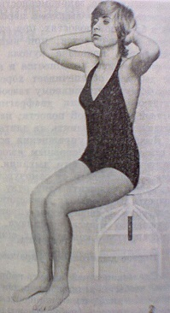](http://tibet-medicine.ru/wp-content/uploads/2012/07/samomassazh_ris2.jpg)Скрестите пальцы на затылке, поднимите голову, смотрите вверх, руками старайтесь согнуть шею (при этом мышцы шеи должны препятствовать этому движению); делайте от 3 до 9 раз (рис 2). Улучшает кровообращение головы.

**УПРАЖНЕНИЕ-МАССАЖ ДЛЯ ЛИЦА -**Проводить по лицу слегка нажимая кончиками пальцев сверху вниз, как при умывании, девятнадцать раз.

**УПРАЖНЕНИЕ ДЛЯ ПОЗВОНОЧНИКА**

[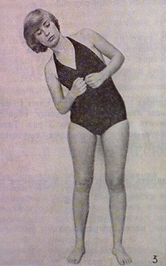](http://tibet-medicine.ru/wp-content/uploads/2012/07/samomassazh_ris3.jpg)**-**Упражнение делать стоя (можно и сидя), слегка сжать ладони в кулаки, согнуть руки в локтях, раскачиваться влево и вправо по 18 раз, стремитесь соблюдать при этом ритмичность дыхания (рис 3). Усиливает деятельность внутренних органов, улучшает эластичность легких, особенно нижних его отделов; улучшает кровообращение головного мозга.

**УПРАЖНЕНИЕ-МАССАЖ ДЛЯ ПЛЕЧЕВОГО СУСТАВА -**Ладонью правой руки взяться за левое плечо и сделайте восемнадцать круговых движений по часовой стрелке. Аналогично то же самое сделать с левой рукой. Улучшает кровообращение, снимает боль в суставе, нормализует нервную систему.

**СЛЕДУЮЩЕЕ УПРАЖНЕНИЕ ”КРУЧЕНИЕ” -**Делать упражнение в положении стоя, слегка согнуть руки в локтях, а ноги в бедрах, коленях, шея и спина прямые, делайте повороты влево и вправо, не поднимая стопы от пола; следите, чтоб двигались все суставы ног, рук, шеи и поясницы. Тренируется подвижность суставов, усиливает мозговое кровообращение.

**УПРАЖНЕНИЕ-САМОМАССАЖ ДЛЯ МЫШЦ БЕДРА**

[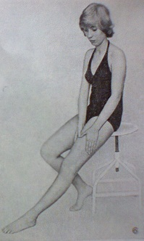](http://tibet-medicine.ru/wp-content/uploads/2012/07/samomassazh_ris6.jpg)**–**Делать упражнение в положении сидя на стуле, двумя руками массируйте правое и левое бедро от коленей верх (рис 6). Снимает усталость после ходьбы.

**УПРАЖНЕНИЕ-САМОМАССАЖ ДЛЯ КОЛЕНЕЙ -**Сделайте массирующие движения двумя руками вокруг каждого колена сто раз по часовой стрелке. Успокаивает нервную систему, снимает отечные явления и боль в суставах.

**УПРАЖНЕНИЕ-САМОМАССАЖ ДЛЯ СТОП**

[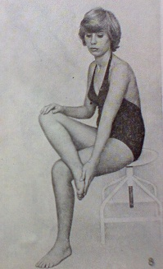](http://tibet-medicine.ru/wp-content/uploads/2012/07/samomassazh_ris8.jpg)**-**Правой рукой провести 100 раз по подошве левой ноги; аналогично сделать левой рукой по правой подошве (рис 8). Укрепляет связки и мышцы свода стопы, снимает усталость, профилактика плоскостопия.

**УПРАЖНЕНИЕ ДЛЯ СТУПНЕЙ -**Делать упражнение лежа либо сидя (можете делать в постели утром и вечером), сгибайте стопы в плюснефаланговых и фаланговых суставах, старайтесь приблизить пальцы к подошвам, напрягая связку свода стопы; движения разгибания и сгибания должны быть ритмичными. 35-50 раз. Лечение и профилактика плоскостопия, также снизит негативные последствия ношения неудобной обуви, в том числе и обуви на высоких каблуках.

**ЭТО УПРАЖНЕНИЕ ДЛЯ ТОРСА**

[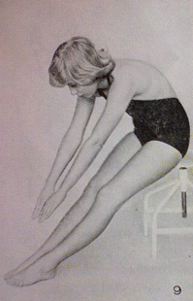](http://tibet-medicine.ru/wp-content/uploads/2012/07/samomassazh_ris9.jpg)**-**Упражнение делать сидя, выпрямите ноги, ноги держите вместе, не сгибать, держите голову прямо. Достать вытянутыми руками пальцы ног 37 раз. Нагибаясь делать выдох, разгибаясь вдох (рис 9). Улучшает кровообращение, укрепляет мышцы сердца, уменьшает отложения жира в брюшной стенке, увеличивает эластичность легких и подвижность диафрагмы.

**УПРАЖНЕНИЕ ДЛЯ ГЛАЗ**

[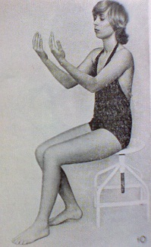](http://tibet-medicine.ru/wp-content/uploads/2012/07/samomassazh_ris10.jpg)**-**Согните руки в локтях, приближая и отдаляя их к лицу, пять раз, смотрите на второй и третий пальцы (рис 10).

**УПРАЖНЕНИЕ ДЛЯ ТУЛОВИЩА**

[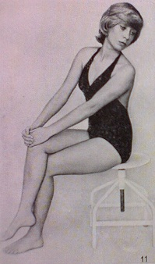](http://tibet-medicine.ru/wp-content/uploads/2012/07/samomassazh_ris11.jpg)**-**Делать упражнение сидя, положив ногу на ногу, ладонями рук обхватить колено (по очереди); голову и туловище поворачивать влево и вправо по восемнадцать раз. Вдох делать в исходном положении (рис 11). Улучшает дыхание, кровообращение, уменьшает боли в пояснице, печени и в малом тазу.

**ПРИСЕДАНИЕ**

[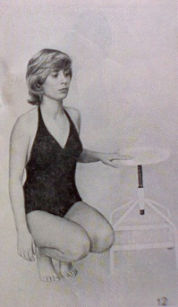](http://tibet-medicine.ru/wp-content/uploads/2012/07/samomassazh_ris12.jpg)**-**Держась за стул или кровать, делайте приседания, 3-4 раза касаясь пятками ягодиц (рис 12).

**УПРАЖНЕНИЕ-САМОМАССАЖ ДЛЯ ПАЛЬЦЕВ И КИСТЕЙ РУК**

[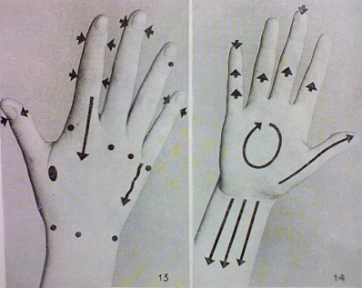](http://tibet-medicine.ru/wp-content/uploads/2012/07/samomassazh_ris13-15.jpg)**-**Проводить массаж пальцев, внутренней и внешней сторон запястья и кисти, оказывает хороший эффект на весь организм, способствует улучшению дыхания, снятию усталости, нормализует функции внутренних органов, снимает боли в суставах рук. На рис 13-14 показаны приемы массажа и места вибрации, линейного поглаживания и надавливаний.

**УПРАЖНЕНИЕ-САМОМАССАЖ НОГ**

[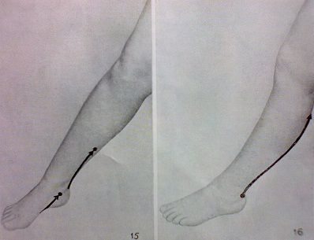](http://tibet-medicine.ru/wp-content/uploads/2012/07/samomassazh_ris15-16.jpg)Применяется упражнение для снятия усталости, и проводится упражнение в два этапа (рис 15-16):

Первым пальцем руки массировать, сильно нажимая, от точки R1 (на подошве) к точке R6 4-5 раз; затем проводить с сильным нажимом от R4 к точке R9; примерно 20 поглаживаний.

Первым пальцем руки массировать от точки V60 (у пятки) до точки V55 (к подколенной ямке).

Проводится при болях в икроножных мышцах, которые появляются у пожилых при ходьбе, надавливать все ногти на ногах, по три секунды десять раз; после надавить на точку R1 в центре подошвы; затем сильно сжать пальцы ног руками. 8-10 раз.

**САМОМАССАЖ ПРИ ГОЛОВНОЙ БОЛИ -**Массировать подошву и особенно точки на тыле стоп у межпальцевых промежутков, массировать сами пальцы и подошвы сильным и быстрым потиранием, нажимом на данные точки.

**Приложение 9.**

**Валеологический самоанализ**

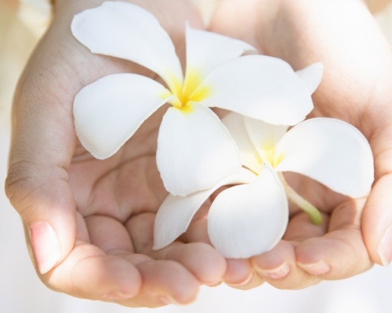Какое у тебя здоровье и как ты о нём заботишься?

Заполни анкету и проведи анализ ответов.

1. Болел ли ты в последние пол года? Если болел перечисли заболевания.
2. Сколько дней ты болел?
3. Что было причиной твоей болезни?
4. Как ты считаешь: хорошо ли ты заботишься о своём организме?
5. Какое настроение у тебя чаще всего бывает в школе?

Выбери из каждой пары состояний то, которое у тебя бывает чаще.

1. Весело – грустно.
2. Интересно – не интересно.
3. Стараюсь – не стараюсь.
4. Волнуюсь – не волнуюсь.
5. Устаю – не устаю.
6. Радуюсь – огорчаюсь.
7. Легко – трудно.
8. Я победитель – я проигравший.
9. Чувствую подавленность – испытываю душевный подъём.

Подумай о причинах такого состояния. Как можно улучшить своё настроение.

1. Как ты заботишься о здоровье своих родных и близких?

Выбери ответы, которые больше соответствуют твоему поведению.

1. Стараюсь не огорчать.
2. Даю советы, как вести себя.
3. Помогаю по дому.
4. Привлекаю к совместным оздоровительным занятиям.
5. Никак не забочусь.
6. Пожалуй, иногда приношу вред их здоровью.

Сделай для себя выводы.

1. Какое у тебя зрение?

Оцени остроту своего зрения, используя данные медицинского осмотра. Подумай почему оно именно такое.

1. Как ты заботишься о своих глазах?

Всё ли ты делаешь для того, чтобы сохранить (улучшить) своё зрение? Подумай, на что надо обратить особое внимание? Отметьте пункт.

1. Оберегать глаза от попадания в них вирусов и другой инфекции.
2. Оберегать глаза от попадания в них инородных тел.
3. Чаще бывать на свежем воздухе.
4. Употреблять в пищу достаточное количество растительных продуктов.
5. Делать гимнастику для глаз.
6. Укреплять глаза, глядя на восходящее (заходящее) солнце.
7. Оберегать глаза от ударов.
8. Улучшить освещение своего рабочего места.
9. Изменить цветовой фон своего рабочего места.
10. Перестать читать в транспорте.
11. Перестать читать лёжа.
12. Сократить просмотр телепередач до двух часов в день.
13. Заниматься на компьютере не более 45 минут за один сеанс.
14. Не употреблять спиртных напитков.
15. Какова чувствительность твоего слуха?

Чтобы определить её проведи следующий эксперимент. Возьми часы и медленно приближай их к уху, пока не станет слышно их тиканье (делать это с закрытыми глазами). Замерь расстояние между ухом и часами. Чем больше это расстояние, тем выше чувствительность твоего слуха. Тоже проделай в обратном порядке: медленно отводи часы от уха, пока не перестанешь слышать тиканье. Замерь найденное расстояние, оно должно быть больше, чем в прошлом случае.

Если проводить такую тренировку систематически, можно заметно увеличить остроту своего слуха.

1. Что тебе надо делать, чтобы сохранить свои уши в порядке?

Все ли перечисленные правила ты выполняешь? Пронумеруй позиции списка по степени важности для тебя.

* Не ковырять в ушах
* Регулярно их мыть
* Каждое утро разминать ушную раковину
* Не допускать попадания в уши грязной воды
* Не использовать для чистки ушей неподходящие предметы
* Сильно не сморкаться и не втягивать в себя слизь из носа
* Оберегать уши от сильного шума
* Защищать уши от сильного ветра
* Беречь уши от ударов

**Приложение 10.**

**Социометрия**

http://testoteka.narod.ru/0.pngСоциально-психологический тест применяется для оценки межличностных связей в группе, т. е. взаимных симпатий между членами группы, и решения следующих задач:   
а) измерение степени сплоченности-разобщенности в группе;   
б) выявление соотносительного авторитета членов групп по признакам симпатии-антипатии (лидеры, звезды, отвергнутые);   
в) обнаружение внутригрупповых сплоченных образований во главе с неформальными лидерами.   
http://testoteka.narod.ru/0.pngОбследованию может подвергнуться группа лиц любого возраста.   
http://testoteka.narod.ru/0.pngПеред началом опроса - инструктаж тестируемой группы (социометрическая разминка). В ходе него следует объяснить группе цель исследования, подчеркнуть важность его результатов для группы, показать, как нужно выполнять задания, гарантировать сохранение тайны ответов. 

**Социометрические исследования классного коллектива**

Цель исследований: исследование социально-психологических отношений в классном коллективе.

Даты проведения исследований: 1 класс - декабрь 2012 г

2 класс – декабрь 2013 г.

**Статусные позиции учащихся**

**1 класс**

***«звезды»***

Лушников Женя

Ковылкин Данила

***«предпочитаемые»***

Прыгунков Арсений

Сальников Данил

Кузьменко Вадим

***«принятые»***

Абдуллаева Айгуль

Зонова Аня

Согрина Маша

***«нейтрины»***

Баринова Полина

Метлицкий Фёдор

Моисеенко Марина

Мухина Даша

Фоминых Дима

**2 класс**

***«звезды»***

Лушников Женя

***«предпочитаемые»***

Прыгунков Арсений

Кузьменко Вадим

Сальников Данил

Согрина Мария

Зонова Анна

***«принятые»***

Метлицкий Фёдор

Моисеенко Марина

Баринова Полина

Фоминых Дима

Абдуллаева айгуль

***«нейтрины»***

Мухина Даша

Шепелина Вика

***«отвергаемые» «отвергаемые»***

Нет Нет

**Приложение 11.**

**Социальный паспорт класса**

классный руководитель: Болотова А.В.

|  |  |  |  |  |  |  |  |  |  |  |  |  |  |  |  |  |
| --- | --- | --- | --- | --- | --- | --- | --- | --- | --- | --- | --- | --- | --- | --- | --- | --- |
| № | ФИО ученика | дата рождения | домашний адрес |  | категория семьи | | | | родители | | | | | жилищные условия | | |
|  | Полная | Неполная | Неблагоприятная обстановка | Многодетная | Малообеспеченная | мать | отец | Родители- инвалиды | Родители - безработные | Воспитывают бабушка, дедушка | Благоустроенная квартира | Общежитие | Частичные удобства  (частный дом) |
| 1. | Абдуллаева Айгуль | 29.09.2005 | с. Красносельское  ул. Блюхера д.113 | + |  |  |  |  | + | + |  | + |  |  |  | + |
| 2. | Баринова Полина | 28.09  2005 | п. Красногорский  ул. Первомайская д. 23 |  | + |  |  |  | + |  |  | + |  |  |  | + |
| 3. | Зонова Анна | 22.12  2004 | с. Красносельское  ул.Блюхера д.28 | + |  |  |  | + | + | + |  |  |  |  |  | + |
| 4. | Кузьменко Вадим | 02.12  2005 | п. Сухарыш  ул. Центральная д.3-1 | + |  |  |  | + | + | + |  |  |  |  |  | + |
| 5. | Лушников Евгений | 26.03.2005 | с. Красносельское  ул. Мира д.17 | + |  |  | + | + | + | + |  |  |  |  |  | + |
| 6. | Метлицкий Фёдор | 18.03.2004 | с. Красносельское  ул. Блюхера д.52 | + |  |  |  |  | + | + |  | + |  |  |  | + |
| 7. | Моисеенко Марина | 14.05.2005 | с. Красносельское  ул. Набережная д.31 | + |  | + |  |  | + |  |  |  |  |  |  | + |
| 8. | Мухина Дарья | 24.04.2005 | п. Михири  ул. Мира д.20 |  | + |  |  | + | + |  |  |  |  |  |  | + |
| 9. | Прыгунков Арсений | 02.09.2005 | с. Красносельское  ул. Набережная д.11 | + |  |  | + |  | + | + |  |  |  |  |  | + |
| 10. | Сальников Данил | 26.12.2003 | п. Красногорский  ул. Пионерская д.5-2 | + |  |  | + | + | + | + |  | + | + | + |  |  |
| 11. | Согрина Мария | 08.08.2005 | с. Красносельское  ул. Мира д.26 | + |  |  |  |  | + | + |  |  |  |  |  | + |
| 12. | Фоминых Дмитрий | 12.04  2005 | п. Красногорский  ул. Просвещения д.30 | + |  |  |  | + | + | + |  |  |  |  |  | + |
| 13. | Шепелина Виктория | 05.12.2005 | с. Красносельское  ул. Комсомольская д.4 | + |  |  | + | + | + | + |  | + |  |  |  | + |

**Тест школьной тревожности Филипса**

Эта методика поможет вам определить уровень и характер тревожности у детей младшего и среднего школьного возраста.

Школьная тревожность – это самое широкое понятие, включающее различные аспекты устойчивого школьного эмоционального неблагополучия. Она выражается в волнении, повышенном беспокойстве в учебных ситуациях, в классе, в ожидании плохого отношения к себе, отрицательной оценки со стороны педагогов, сверстников. Ребенок постоянно чувствует собственную неадекватность, неполноценность, не уверен в правильности своего поведения.

**Инструкция.** Ребята, сейчас Вам будет предложен опросник, который состоит из вопросов о том, как Вы себя чувствуете в школе. Старайтесь отвечать искренне и правдиво, здесь нет верных или неверных, хороших или плохих ответов. Над вопросами долго не задумывайтесь. Отвечая на вопрос, записывайте его номер и ответ "+", если Вы согласны с ним, или "-", если не согласны.

**Опросник**

1. Трудно ли тебе держаться на одном уровне со всем классом?
2. Волнуешься ли ты, когда учитель говорит, что собирается проверить, насколько ты знаешь материал?
3. Трудно ли тебе работать в классе так, как этого хочет учитель?
4. Снится ли тебе временами, что учитель в ярости от того, что ты не знаешь урок?
5. Случалось ли, что кто-нибудь из твоего класса бил или ударял тебя?
6. Часто ли тебе хочется, чтобы учитель не торопился при объяснении нового материала, пока ты не поймешь, что он говорит?
7. Сильно ли ты волнуешься при ответе или выполнении задания?
8. Случается ли с тобой, что ты боишься высказываться на уроке, потому что боишься сделать глупую ошибку?
9. Дрожат ли у тебя колени, когда тебя вызывают отвечать?
10. Часто ли твои одноклассники смеются над тобой, когда вы играете в разные игры?
11. Случается ли, что тебе ставят более низкую оценку, чем ты ожидал?
12. Волнует ли тебя вопрос о том, не оставят ли тебя на второй год?
13. Стараешься ли ты избегать игр, в которых делается выбор, потому что тебя, как правило, не выбирают?
14. Бывает ли временами, что ты весь дрожишь, когда тебя вызывают отвечать?
15. Часто ли у тебя возникает ощущение, что никто из твоих одноклассников не хочет делать то, чего хочешь ты?
16. Сильно ли ты волнуешься перед тем, как начать выполнять задание?
17. Трудно ли тебе получать такие отметки, каких ждут от тебя родители?
18. Боишься ли ты временами, что тебе станет дурно в классе?
19. Будут ли твои одноклассники смеяться над тобой, ли ты сделаешь ошибку при ответе?
20. Похож ли ты на своих одноклассников?
21. Выполнив задание, беспокоишься ли ты о том, хорошо ли с ним справился?
22. Когда ты работаешь в классе, уверен ли ты в том, что все хорошо запомнишь?
23. Снится ли тебе иногда, что ты в школе и не можешь ответить на вопрос учителя?
24. Верно ли, что большинство ребят относится к тебе по-дружески?
25. Работаешь ли ты более усердно, если знаешь, что результаты твоей работы будут сравниваться в классе с результатами твоих одноклассников?
26. Часто ли ты мечтаешь о том, чтобы поменьше волноваться, когда тебя спрашивают?
27. Боишься ли ты временами вступать в спор?
28. Чувствуешь ли ты, что твое сердце начинает сильно биться, когда учитель говорит, что собирается проверить твою готовность к уроку?
29. Когда ты получаешь хорошие отметки, думает ли кто-нибудь из твоих друзей, что ты хочешь выслужиться?
30. Хорошо ли ты себя чувствуешь с теми из твоих одноклассников, к которым ребята относятся с особым вниманием?
31. Бывает ли, что некоторые ребята в классе говорят что-то, что тебя задевает?
32. Как ты думаешь, теряют ли расположение те из учеников, которые не справляются с учебой?
33. Похоже ли на то, что большинство твоих одноклассников не обращают на тебя внимание?
34. Часто ли ты боишься выглядеть нелепо?
35. Доволен ли ты тем, как к тебе относятся учителя?
36. Помогает ли твоя мама в организации вечеров, как другие мамы твоих одноклассников?
37. Волновало ли тебя когда-нибудь, что думают о тебе окружающие?
38. Надеешься ли ты в будущем учиться лучше, чем раньше?
39. Считаешь ли ты, что одеваешься в школу так же хорошо, как и твои одноклассники?
40. Часто ли ты задумываешься, отвечая на уроке, что думают о тебе в это время другие?
41. Обладают ли способные ученики какими-то особыми правами, которых нет у других ребят в классе?
42. Злятся ли некоторые из твоих одноклассников, когда тебе удается быть лучше их?
43. Доволен ли ты тем, как к тебе относятся одноклассники?
44. Хорошо ли ты себя чувствуешь, когда остаешься один на один с учителем?
45. Высмеивают ли временами твои одноклассники твою внешность и поведение?
46. Думаешь ли ты, что беспокоишься о своих школьных делах больше, чем другие ребята?
47. Если ты не можешь ответить, когда тебя спрашивают, чувствуешь ли ты, что вот-вот расплачешься?
48. Когда вечером ты лежишь в постели, думаешь ли ты временами с беспокойством о том, что будет завтра в школе?
49. Работая над трудным заданием, чувствуешь ли ты порой, что совершенно забыл вещи, которые хорошо знал раньше?
50. Дрожит ли слегка твоя рука, когда ты работаешь над заданием?
51. Чувствуешь ли ты, что начинаешь нервничать, когда учитель говорит, что собирается дать классу задание?
52. Пугает ли тебя проверка твоих знаний в школе?
53. Когда учитель говорит, что собирается дать классу задание, чувствуешь ли ты страх, что не справишься с ним?
54. Снилось ли тебе временами, что твои одноклассники могут сделать то, чего не можешь ты?
55. Когда учитель объясняет материал, кажется ли тебе, что твои одноклассники понимают его лучше, чем ты?
56. Беспокоишься ли ты по дороге в школу, что учитель может дать классу проверочную работу?
57. Когда ты выполняешь задание, чувствуешь ли ты обычно, что делаешь это плохо?
58. Дрожит ли слегка твоя рука, когда учитель просит сделать задание на доске перед всем классом?

**Обработка результатов и интерпретация**

Ответы, не совпадающие с ключом, свидетельствуют о наличии у ребенка проявлений тревожности. При обработке результатов подсчитывается:

1) Общее число несовпадений по всему тесту: если она больше 50%, можно говорить о повышенной тревожности ребенка, если более 75% от общего числа вопросов теста - о высокой тревожности.

2) Число совпадений по каждому из 8 факторов, выделяемых в тесте. Уровень тревожности определяется по той же схеме, что и в первом случае.

**Ключ**

|  |  |  |  |  |  |
| --- | --- | --- | --- | --- | --- |
| 1 - | 11 + | 21 - | 31 - | 41 + | 51 - |
| 2 - | 12 - | 22 + | 32 - | 42 - | 52 - |
| 3 - | 13 - | 23 - | 33 - | 43 + | 53 - |
| 4 - | 14 - | 24 + | 34 - | 44 + | 54 - |
| 5 - | 15 - | 25 + | 35 + | 45 - | 55 - |
| 6 - | 16 - | 26 - | 36 + | 46 - | 56 - |
| 7 - | 17 - | 27 - | 37 - | 47 - | 57 - |
| 8 - | 18 - | 28 - | 38 + | 48 - | 58 - |
| 9 - | 19 - | 29 - | 39 + | 49 - |  |
| 10 - | 20 + | 30 + | 40 - | 50 - |  |

Содержательная характеристика каждого синдрома (фактора).

1. Общая тревожность в школе - общее эмоциональное состояние ребенка, связанное с различными формами его включения в жизнь школы.

2. Переживания социального стресса – эмоциональное состояние ребенка, на фоне которого развиваются его социальные контакты (прежде всего - со сверстниками).

3. Фрустрация потребности в достижении успеха - неблагоприятный психический фон, не позволяющий ребенку развивать свои потребности в успехе, достижении высокого результата и т. д.

4. Страх самовыражения - негативные эмоциональные переживания ситуаций, сопряженных с необходимостью самораскрытия, предъявления себя другим, демонстрации своих возможностей.

5. Страх ситуации проверки знаний - негативное отношение и переживание тревоги в ситуациях проверки (особенно - публичной) знаний, достижений, возможностей.

6. Страх не соответствовать ожиданиям окружающих - ориентация на значимость других в оценке своих результатов, поступков, и мыслей, тревога по поводу оценок, даваемых окружающим, ожидание негативных оценок.

7. Низкая физиологическая сопротивляемость стрессу - особенности психофизиологической организации, снижающие приспособляемость ребенка к ситуациям стрессогенного характера, повышающие вероятность неадекватного, деструктивного реагирования на тревожный фактор среды.

8. Проблемы и страхи в отношениях с учителями - общий негативный эмоциональный фон отношений со взрослыми в школе, снижающий успешность обучения ребенка.

|  |  |
| --- | --- |
| Факторы | № вопросов |
| 1. Общая тревожность в школе | 2, 3, 7, 12, 16, 21, 23, 26, 28, 46, 47, 48, 49, 50, 51, 52, 53, 54, 55, 56, 57, 58; сумма = 22 |
| 2. Переживание социального стресса | 5, 10, 15, 20, 24, 30, 33, 36, 39, 42, 44; сумма = 11 |
| 3. Фрустрация потребности в достижение успеха | 1, 3, 6, 11, 17, 19, 25, 29, 32, 35, 38, 41, 43; сумма = 13 |
| 4. Страх самовыражения | 27, 31, 34, 37, 40, 45; сумма = 6 |
| 5. Страх ситуации проверки знаний | 2, 7, 12, 16, 21, 26; сумма = 6 |
| 6. Страх не соответствовать ожиданиям окружающих | 3, 8, 13, 17, 22; сумма = 5 |
| 7. Низкая физиологическая сопротивляемость стрессу | 9, 14, 18, 23, 28; сумма = 5 |
| 8. Проблемы и страхи  в отношениях с учителями | 2, 6, 11, 32, 35, 41, 44, 47; сумма = 8 |

Уровень тревожности

**Приложение 12.**

**Стандартизованная методика**

**для определения уровня умственного развития младших школьников Э.Ф.Замбацявичене.**

Методика исследования сконструирована на основе некоторых методик теста структуры интеллекта по Р.Амтхауэру. Тест структуры интеллекта Р.Амтхауэра включает в себя 9 субтестов, применяемых для измерения речевых, математических способностей, пространственного воображения и памяти и рассчитан на групповое применение для детей от 12 лет и выше.

*Область применения:*  определение уровня интеллектуального развития, разработка общих и индивидуальных рекомендаций по коррекции умственного развития учащихся.

*Описание методики.*  Для младших школьников было разработано 4 субтеста, включающих в себя 40 вербальных заданий, подобранных с учётом программного материала начальных классов.

В состав первого субтеста входят задания, требующие от испытуемых дифференцировать существенные признаки предметов или явлений от несущественных, второстепенных. По результатам выполнения некоторых задач субтеста можно судить о запасе знаний испытуемого.

Второй субтест состоит из заданий, представляющих собой словесный вариант исключения «пятого лишнего». Данные, полученные при исследовании этой методикой, позволяют судить о владении операциями обобщения и отвлечения, о способности испытуемого выделять существенные признаки предметов или явлений.

Третий субтест – задания на умозаключение по аналогии. Для их выполнения испытуемому необходимо уметь установить логические связи и отношения между понятиями.

Четвёртый субтест направлен на выявление умения обобщать (испытуемый должен назвать понятие, объединяющее два слова, входящих в каждое задание субтеста).

Каждому заданию присваивается определенная оценка в юаллах, отражающая степень сложности. Общий результат по каждому субтесту определяется путём суммирования баллов по всем 10 заданиям.

**Инструкция.**

**1 субтест.**

Инструкция для испытуемого: «Какое слово из всех, что я назову, подходит больше всего?»

**2 субтест***.*

Инструкция испытуемому: «Одно слово из пяти лишнее, оно не подходит ко всем остальным. Послушай внимательно, какое слово лишнее и почему?»

**3 субтест***.*

Инструкция испытуемому: «К слову «птица» подходит слово «гнездо». Скажи, какое слово подходит к слову «собака» **так же**, как к слову «птица» подходит слово «гнездо». Почему? Теперь надо подобрать пару к другим словам. Какое слово подходит к слову «роза» **так же**, как к слову «огурец» подходит слово «овощ». Выбери из тех, что я тебе назову. Итак, огурец – овощ, а роза - …»

**4 субтест.**

Инструкция испытуемому: «Каким общим словом можно назвать…?»

**Задание к субтесту I**

|  |  |
| --- | --- |
| Задание | Оценка выполнения в баллах |
| 1. У сапога есть … шнурок, пряжка, *подошва*, ремешки, пуговицы. | 1,9 |
| 2. В тёплых краях обитает…медведь, олень, волк, *верблюд,* пингвин. | 2,8 |
| 3. В году…24 мес.,3 мес., *12 мес.,* 4 мес., 7 мес. | 2,7 |
| 4. Месяц зимы…сентябрь, октябрь, *февраль*, ноябрь, март. | 2,3 |
| 5. В России не живёт…соловей, аист, синица, *страус*, скворец. | 2,6 |
| 6. Отец старше своего сына…часто, *всегда*, никогда, редко, иногда. | 2,2 |
| 7. Время суток…год, месяц, неделя, *день*, понедельник. | 2,8 |
| 8. Вода всегда…прозрачная, холодная, *жидкая*, белая, вкусная. | 3,4 |
| 9. У дерева всегда есть…листья, цветы, плоды, *корень,* тень. | 2.8 |
| 10. Пассажирский транспорт…комбайн, самосвал, *автобус,* экскаватор, тепловоз. | 2.6 |

**Задание к субтесту II**

|  |  |
| --- | --- |
| Задание | Оценка выполнения в баллах |
| 1. Тюльпан, лилия, *фасоль*, ромашка, фиалка. | 2,6 |
| 2. Река, озеро, море, *мост,* болото. | 2,3 |
| 3. Кукла, медвежонок, *песок*, мяч, лопата. | 2,7 |
| 4. Москва, Санкт-Петербург, *Вашингтон*, Самара, Новгород. | 2.6 |
| 5. Шиповник, сирень, *каштан,* жасмин, ракита. | 2,4 |
| 6. Курица, петух, *лебедь,* гусь, индюк. | 2,5 |
| 7. Окружность, треугольник, четырёхугольник, *указка*, квадрат. | 2,5 |
| 8. Саша, Витя, Стасик, *Петров,* Коля. | 2,3 |
| 9. *Число*, деление, сложение, вычитание, умножение. | 3,0 |
| 10. Весёлый, быстрый, грустный, *вкусный,* осторожный. | 2,7 |

**Задание к субтесту III**

|  |  |  |  |
| --- | --- | --- | --- |
| Задание | | | Оценка выполнения в баллах |
| 1 | Огурец | Роза | 2,0 |
| овощ | Сорняк, роса, садик, *цветок*, земля |
| 2 | Огород | Сад | 2,4 |
| морковь | Забор, грибы, *яблоня*, колодец, скамейка |
| 3 | Учитель | Врач | 2,2 |
| ученик | Очки, больница, палата, *больной*, термометр |
| 4 | Цветок | Птица | 2,6 |
| ваза | Клюв, чайка, *гнездо*, перья |
| 5 | Перчатка | Сапог | 2,4 |
| рука | Чулки, подошва, кожа, *нога,* щётка |
| 6 | Тёмный | Мокрый | 2,1 |
| светлый | Солнечный, скользкий, *сухой*, тёплый, холодный |
| 7 | Часы | Термометр | 2,5 |
| время | Стекло, *температура*, кровать, больной, врач |
| 8 | Машина | Лодка | 2,2 |
| мотор | Река, маяк, парус, *волна* |
| 9 | Стол | Пол | 2,2 |
| скатерть | Мебель, *ковёр,* пыль, доски, гвозди |
| 10 | Стул | Игла | 2,1 |
| деревянный | Острая, тонкая, блестящая, короткая, *стальная* |

**Задание к субтесту IV**

|  |  |
| --- | --- |
| Задание | Оценка выполнения в баллах |
| 1. Метла, лопата - …(инструменты) | 2,6 |
| 2. Лето, зима - …(времена года) | 2.1 |
| 3. Окунь, карась - …(рыбы) | 3.0 |
| 4. Огурец, помидор - …(овощи) | 2.2 |
| 5. Сирень, ракита - …(кустарники) | 2.6 |
| 6. Шкаф, диван - …(мебель) | 3.0 |
| 7. Июнь, июль - …(месяцы) | 2.4 |
| 8. День, ночь - …(время суток) | 2.8 |
| 9. Слон, муравей - …(животные) | 2.2 |
| 10. Дерево, цветок - …(растения) | 2.2 |

**Обработка и интерпретация данных.**

В первых трёх субтестах правильные ответы выделены курсивом, а в 4 субтесте даны в скобках.

Оценка в баллах по каждому заданию получается путём суммирования всех правильных ответов по данному субтесту. Максимальное количество баллов, которое может получить школьник за выполнение I-II субтестов, - по 26 баллов, III – 23 балла, IV – 25 баллов. Таким образом, общая максимальная оценка по всем 4 субтестам составляет 1000 баллов.

Интерпретация полученных школьником результатов проводится следующим образом:

100 - 80 баллов – высокий уровень умственного развития;

79 – 60 баллов – средний уровень;

59 – 40 баллов – недостаточный (ниже среднего) уровень развития;

39 – 20 баллов – низкий уровень развития;

меньше 20 баллов – очень низкий уровень.

При обсуждении результатов следует учитывать не только общий уровень развития, но и роль каждой составляющей в общем результате. Важно оценить, насколько гармонично или асинхронно развиты диагностируемые интеллектуальные умения, а также какой из параметров значительно улучшает или ухудшает результаты.

Фамилия Имя Отчество____________________________________

дата __________класс_______школа_________

**Задание 1**

|  |
| --- |
| 1. У сапога есть … шнурок, пряжка, подошва, ремешки, пуговицы.  2. В тёплых краях обитает…медведь, олень, волк, верблюд*,* пингвин.  3. В году…24 мес.,3 мес., 12 мес*.,* 4 мес., 7 мес.  4. Месяц зимы…сентябрь, октябрь, февраль, ноябрь, март.  5. В России не живёт…соловей, аист, синица, страус, скворец.  6. Отец старше своего сына…часто, всегда, никогда, редко, иногда.  7. Время суток…год, месяц, неделя, день, понедельник.  8. Вода всегда…прозрачная, холодная, жидкая, белая, вкусная.  9. У дерева всегда есть…листья, цветы, плоды, корень, тень.  10. Пассажирский транспорт…комбайн, самосвал, автобус*,* экскаватор, тепловоз. |

**Задание 2**

|  |
| --- |
| 1. Тюльпан, лилия, фасоль, ромашка, фиалка.  2. Река, озеро, море, мост, болото.  3. Кукла, медвежонок, песок, мяч, лопата.  4. Москва, Санкт-Петербург, Вашингтон, Самара, Новгород.  5. Шиповник, сирень, каштан*,* жасмин, ракита.  6. Курица, петух, лебедь*,* гусь, индюк.  7. Окружность, треугольник, четырёхугольник, указка, квадрат.  8. Саша, Витя, Стасик, Петров, Коля.  9. Число, деление, сложение, вычитание, умножение.  10. Весёлый, быстрый, грустный, вкусный*,* осторожный. |

**Задание 3**

|  |  |  |
| --- | --- | --- |
| 1 | Огурец | Роза |
| овощ | Сорняк, роса, садик, цветок, земля |
| 2 | Огород | Сад |
| морковь | Забор, грибы, яблоня, колодец, скамейка |
| 3 | Учитель | Врач |
| ученик | Очки, больница, палата, больной, термометр |
| 4 | Цветок | Птица |
| ваза | Клюв, чайка, гнездо, перья |
| 5 | Перчатка | Сапог |
| рука | Чулки, подошва, кожа, нога, щётка |
| 6 | Тёмный | Мокрый |
| светлый | Солнечный, скользкий, сухой, тёплый, холодный |
| 7 | Часы | Термометр |
| время | Стекло, температура, кровать, больной, врач |
| 8 | Машина | Лодка |
| мотор | Река, маяк, парус, волна |
| 9 | Стол | Пол |
| скатерть | Мебель, ковёр, пыль, доски, гвозди |
| 10 | Стул | Игла |
| деревянный | Острая, тонкая, блестящая, короткая, стальная |

**Задание 4**

|  |
| --- |
| 1. Метла, лопата - |
| 2. Лето, зима - |
| 3. Окунь, карась - |
| 4. Огурец, помидор - |
| 5. Сирень, ракита - |
| 6. Шкаф, диван - |
| 7. Июнь, июль - |
| 8. День, ночь - |
| 9. Слон, муравей - |
| 10. Дерево, цветок - |

**Уровень умственного развития**

**Приложение 13.**

## ДИАГНОСТИКА ВНИМАНИЯ

**Методика «Запомни и расставь точки»**

С помощью данной методики оценивается объем внимания ребенка. Для этого используется стимульный материал. Лист с точками предварительно разрезается на 8 малых квадратов, которые затем складываются в стопку таким образом, чтобы вверху оказался квадрат с двумя точками, а внизу – квадрат с девятью точками (все остальные идут сверху вниз по порядку с последовательно увеличивающимся на них числом точек).  
  
Перед началом эксперимента ребенок получает следующую инструкцию:  
  
«Сейчас мы поиграем с тобой в игру на внимание. Я буду тебе одну за другой показывать карточки, на которых нарисованы точки, а потом ты сам будешь рисовать эти точки в пустых клеточках в тех местах, где ты видел эти точки на карточках».  
  
Далее ребенку последовательно, на 1-2 сек, показывается каждая из восьми карточек с точками сверху вниз в стопке по очереди и после каждой очередной карточки предлагается воспроизвести увиденные точки в пустой карточке за 15 сек. Это время дается ребенку для того, чтобы он смог вспомнить, где находились увиденные точки, и отметить их в пустой карточке.

**Оценка результатов**

Объемом внимания ребенка считается максимальное число точек, которое ребенок смог правильно воспроизвести на любой из карточек (выбирается та из карточек, на которой было воспроизведено безошибочно самое большое количество точек). Результаты эксперимента оцениваются в баллах следующим образом:

|  |  |
| --- | --- |
| 10 баллов | – ребенок правильно за отведенное время воспроизвел на карточке 6 и более точек |
| 8-9 баллов | – ребенок безошибочно воспроизвел на карточке от 4 до 5 точек |
| 6-7 баллов | – ребенок правильно восстановил по памяти от 3 до 4 точек. |
| 4-5 баллов | – ребенок правильно воспроизвел от 2 до 3 точек. |
| 0-3 балла | – ребенок смог правильно воспроизвести на одной карточке не более одной точки. |

**Выводы об уровне развития**  
10 баллов – очень высокий.   
8-9 баллов – высокий.   
6-7 баллов - средний.   
4-5 баллов – низкий.   
0-3 балла – очень низкий.  
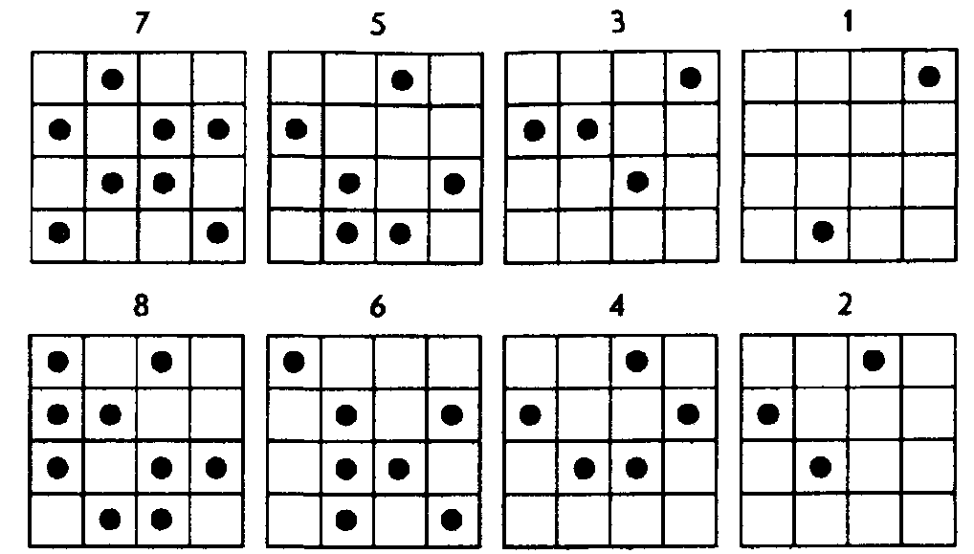

**Стимульный материал к заданию «Запомни и расставь точки»**

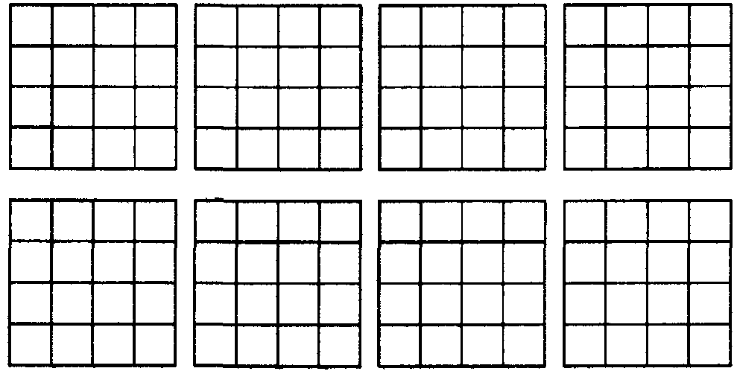

**Приложение 14.**

# ДИАГНОСТИКА ОБРАЗНО - ЛОГИЧЕСКОГО МЫШЛЕНИЯ

# Методика «Времена года»

Ребенку показывают и просят, внимательно посмотрев на этот рисунок, сказать, какое время года изображено на каждой части данного рисунка. За отведенное на выполнение этого задания время – 2 мин – ребенок должен будет не только назвать соответствующее время года, но и обосновать свое мнение о нем, т.е. объяснить, почему он так думает, указать те признаки, которые, по его мнению, свидетельствуют о том, что на данной части рисунка показано именно это, а не какое-либо иное время года.

## Оценка результатов

|  |  |
| --- | --- |
| 10 баллов | – за отведенное время ребенок правильно назвал и связал все картинки с временами года, указав на каждой из них не менее двух признаков, свидетельствующих о том, что на картинке изображено именно данное время года (всего не менее 8 признаков по всем картинкам). |
| 8-9 баллов | – ребенок правильно назвал и связал с нужными временами года все картинки, указав при этом 5-7 признаков, подтверждающих его мнение, на всех картинках, вместе взятых. |
| 6-7 баллов | – ребенок правильно определил на всех картинках времена года, но указал только 3-4 признака, подтверждающих его мнение. |
| 4-5 баллов | – ребенок правильно определил время года только на одной-двух картинках из четырех и указал только 1-2 признака в подтверждение своего мнения. |
| 0-3 балла | – ребенок не смог правильно определить ни одного времени года и не назвал точно ни одного признака (разное количество баллов, от 0 до 3, ставится в зависимости от того, пытался или не пытался ребенок это сделать). |

## Выводы об уровне развития

10 баллов – очень высокий.

8-9 баллов – высокий.

6-7 баллов – средний.

4-5 баллов – низкий.

0-3 балла – очень низкий.

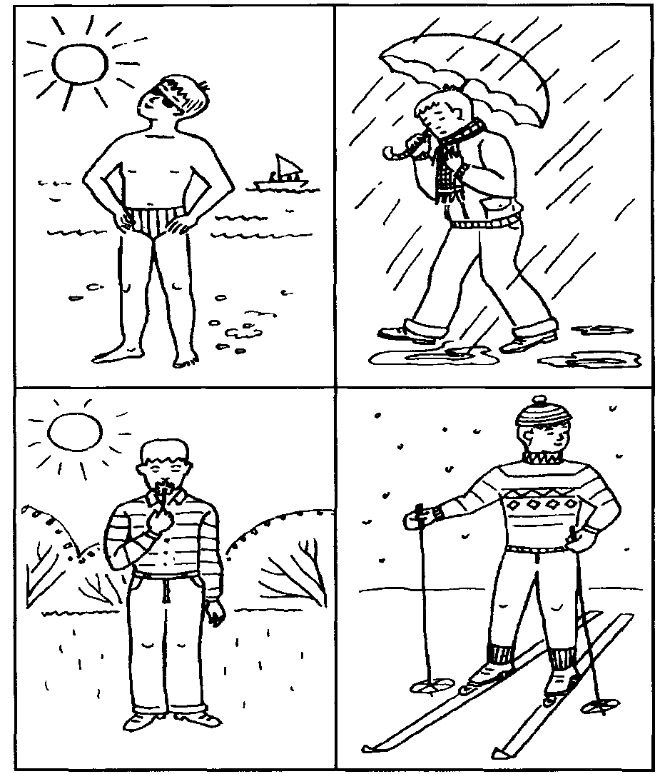

## Картинки к методике «Времена года»

**Приложение 15.**

**ДИАГНОСТИКА ЭМОЦИОНАЛЬНО - ВОЛЕВОЙ СФЕРЫ.**

**(Диагностика наличия страхов)**

   Можно провести опрос по следующей схеме - вначале задается вопрос: «Скажи, пожалуйста, ты боишься или не боишься…»  
1. Когда остаешься один?  
2. Заболеть?  
3. Умереть?  
4. Каких-то детей?  
5. Учителей?  
6. Того, что они тебя накажут?  
7. Бабу-Ягу, Кощея Бессмертного, Бармалея, Змея Горыныча?  
8. Страшных снов?  
9. Темноты?  
10. Волка, медведя, собак, пауков, змей?  
11. Машин, поездов, самолетов?  
12. Бури, грозы, урагана, наводнения?  
13. Когда очень высоко?  
14. В маленькой тесной комнате, туалете?  
15. Воды?  
16. Огня, пожара?  
17. Войны?  
18. Врачей (кроме зубных)?  
19. Крови?  
20. Уколов?  
21. Боли?  
22. Неожиданных резких звуков?

На основе ответов делается вывод о наличии у детей страхов. Наличие большого количества разнообразных страхов – важный показатель преневротического состояния (группа риска).

Все перечисленные страхи можно разделить на группы:

«медицинские» (боль, уколы, врачи, болезни);

страхи, связанные с причинением физического ущерба (неожиданные звуки, транспорт, пожар, стихия, война);

страхи смерти (своей);

страхи животных и сказочных персонажей;

страхи кошмарных снов и темноты;

социально опосредованные страхи (людей, детей, наказания, опоздания, одиночества);

«пространственные» страхи (высоты, воды, замкнутые пространства).

Среднее количество этих страхов у детей младшего школьного возраста не должно превышать 8 – у мальчиков и 10 – у девочек

**Результаты диагностики**

**Приложение 16.**

### ДИАГНОСТИКА УРОВНЯ ШКОЛЬНОЙ МОТИВАЦИИ (1-4 кл.)

### / методика Н. Г. Лускановой, 1993г ./

### Цель: Определение уровня школьной мотивации.

— ответ ребёнка, свидетельствующий о его *положительном отношении к школе* и предпочтении им учебных ситуаций, оценивается в  *три балла;*  
— *нейтральный ответ*  («не знаю», «бывает по-разному» и т.п.) оценивается в *один балл*;  
— ответ, позволяющий судить об *отрицательном отношении* ребёнка к той или иной школьной ситуации, оценивается в *ноль баллов*.

Оценки в два балла отсутствовали, так как математический анализ показал, что при оценках в ноль, один, три балла возможно более надёжное разделение детей на группы с высокой, средней и низкой мотивацией.  
Установлено пять основных уровней школьной мотивации:

**Первый уровень. 25—30 баллов — высокий уровень школьной мотивации, учебной активности.**

У таких детей есть познавательный мотив, стремление наиболее успешно выполнять все предъявляемые школой требования. Ученики чётко следуют всем указаниям учителя, добросовестны и ответственны, сильно переживают, если получают неудовлетворительные оценки. В рисунках на школьную тему они изображают учителя у доски, процесс урока, учебный материал и т.п.

**Второй уровень. 20—24 балла — хорошая школьная мотивация.**

Подобные показатели имеют большинство учащихся начальных классов, успешно справляющихся с учебной деятельностью. В рисунках на школьную тему они также изображают учебные ситуации, а при ответах на вопросы проявляют меньшую зависимость от жёстких требований и норм. Подобный уровень мотивации является средней нормой.

**Третий уровень. 15–19 баллов — положительное отношение к школе, но школа привлекает таких детей внеучебной деятельностью.**

Такие дети достаточно благополучно чувствуют себя в школе, однако чаще ходят в школу, чтобы общаться с друзьями, с учителем. Им нравится ощущать себя учениками, иметь красивый портфель, ручки, тетради. Познавательные мотивы у таких детей сформированы в меньшей степени, и учебный процесс их мало привлекает. В рисунках на школьную тему такие ученики изображают, как правило, школьные, но не учебные ситуации.

**Четвертый уровень. 10–14 баллов — низкая школьная мотивация.**

Эти дети посещают школу неохотно, предпочитают пропускать занятия. На уроках часто занимаются посторонними делами, играми. Испытывают серьёзные затруднения в учебной деятельности. Находятся в состоянии неустойчивой адаптации к школе. В рисунках на школьную тему такие дети изображают игровые сюжеты, хотя косвенно они связаны со школой.

**Пятый уровень. Ниже 10 баллов — негативное отношение к школе, школьная дезадаптация.**

Такие дети испытывают серьёзные трудности в обучении: они не справляются с учебной деятельностью, испытывают проблемы в общении с одноклассниками, во взаимоотношениях с учителем. Школа нередко воспринимается ими как враждебная среда, пребывание в которой для них невыносимо. Маленькие дети (5—6 лет) часто плачут, просятся домой. В других случаях ученики могут проявлять агрессию, отказываться выполнять задания, следовать тем или иным нормам и правилам. Часто у подобных школьников отмечаются нервно-психические нарушения. Рисунки таких детей, как правило, не соответствуют предложенной школьной теме, а отражают индивидуальные пристрастия ребёнка.

ПРЕДЪЯВЛЕНИЕ АНКЕТЫ.

Данная анкета может быть использована при индивидуальном обследовании ребёнка, а также может применяться для групповой диагностики. При этом допустимы два варианта предъявления. Анкета допускает повторные опросы, что позволяет оценить динамику школьной мотивации. Снижение уровня школьной мотивации может служить критерием школьной дезадаптации ребёнка, а его повышение — положительной динамикой в обучении и развитии младшего школьника.

### КЛЮЧ

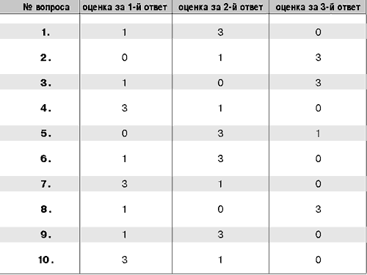

### ТЕСТ

### *Инструкция:* Выбери один из трёх предъявляемых ответов (наиболее тебе подходящий) на поставленный вопрос, отметь его галочкой.

### **Тебе нравится в школе?**

### а) не очень б) нравится в) не нравится

1. **Утром, когда ты просыпаешься, ты всегда с радостью идёшь в школу или тебе часто хочется остаться дома?**

**а)** чаще хочется остаться дома  **б)** бывает по-разному в) иду с радостью

1. **Если бы учитель сказал, что завтра в школу не обязательно приходить всем ученикам, что желающие могут остаться дома, ты пошёл бы в школу или остался дома?**

**а)** не знаю б) остался бы дома в) пошёл бы в школу

**4. Тебе нравится, когда у вас отменяют какие-нибудь уроки?**

а) не нравится б) бывает по-разному в) нравится

**5. Ты хотел бы, чтобы тебе не задавали домашних заданий?**

а) хотел бы б) не хотел бы в) не знаю

**6. Ты хотел бы, чтобы в школе остались одни перемены?**

а) не знаю б) не хотел бы б) хотел бы

**7. Ты часто рассказываешь о школе родителям?**

а) часто б) редко в) не рассказываю

**8. Ты хотел бы, чтобы у тебя был менее строгий учитель?**

а) точно не знаю б) хотел бы в) не хотел бы

1. **У тебя в классе много друзей?**

а) мало б) много в) нет друзей

1. **Тебе нравятся твои одноклассники ?**

а) нравятся б) не очень в) не нравятся

**Приложение 17.**

**ДИАГНОСТИКА ТЕМПЕРАМЕНТА МЛАДШИХ ШКОЛЬНИКОВ.**

Цель: определение особенностей темперамента младшего школьника.

План наблюдений

1. Как ведет себя в ситуации, когда необходимо быстро действовать:

а) легко включается в работу;

б) действует со [страстью](http://5psy.ru/osnovnie-ponyatiya/strast.html);

в) действует спокойно, без лишних слов;

г) действует робко, неуверенно.

2. Как реагирует на замечания учителя:

а) говорит, что так делать больше не будет, но через некоторое время опять делает то же самое;

б) возмущается тем, что ему делают замечания;

в) выслушивает и реагирует спокойно;

г) молчит, но обижен.

3. Как говорит с товарищами при обсуждении вопросов, которые его очень волнуют:

а) быстро, с жаром, но прислушивается к высказываниям других;

б) быстро, со страстью, но других не слушает;

в) медленно, спокойно, но уверенно;

г) с большим волнением и сомнением.

4. Как ведет себя в ситуации, когда надо сдавать контрольную работу, а она не закончена; или контрольная сдана, но выясняется, что допущена ошибка:

а) легко реагирует на создавшуюся ситуацию;

б) торопится закончить работу, возмущается по поводу ошибок;

в) решает спокойно, пока учитель не возьмет его работу, по поводу ошибок говорит мало;

г) сдает работу без разговоров, но выражает неуверенность, сомнение в правильности решения.

5. Как ведет себя при решении трудной задачи, если она не получается сразу:

а) бросает, потом опять продолжает работу;

б) решает упорно и настойчиво, но время от времени резко выражает возмущение;

в) проявляет неуверенность, растерянность.

6. Как ведет себя в ситуации, когда он спешит домой, а педагог или актив класса предлагают ему остаться в школе для выполнения какого-либо задания:

а) быстро соглашается;

б) возмущается;

в) остается, не говорит ни слова;

г) проявляет неуверенность.

7. Как ведет себя в незнакомой обстановке:

а) проявляет максимум активности, легко и быстро получает необходимые сведения для ориентировки, быстро принимает решения;

б) проявляет активность в каком-то одном направлении, из-за этого достаточных сведений не получает, но решения принимает быстро;

в) спокойно присматривается к происходящему вокруг, с решениями не спешит;

г) робко знакомится с обстановкой, решения принимает неуверенно.

Для наблюдения по этому плану целесообразно использовать схему (табл. 1), отмечая знаком "+" соответствующие реакции для каждого пункта плана.

**Схема наблюдения за темпераментом школьника.**

|  |  |  |  |  |  |  |  |
| --- | --- | --- | --- | --- | --- | --- | --- |
| **Вариант** | **Пункты плана наблюдений** | | | | | | |
| **реакции** | **1** | **2** | **3** | **4** | **5** | **6** | **7** |
| **а** |  |  |  |  |  |  |  |
| **б** |  |  |  |  |  |  |  |
| **в** |  |  |  |  |  |  |  |
| **г** |  |  |  |  |  |  |  |

 Реакциям каждого пункта плана соответствуют темпераменты:

а) сангвинический;

б) холерический;

в) флегматический;

г) меланхолический.

Обработка данных. Подсчитывается количество знаков "+" в строках, соответствующих пунктам. Наибольшее число знаков "+" в одном из пунктов укажет примерный темперамент испытуемого. Поскольку "чистых" темпераментов не существует, по этой схеме можно установить и те черты других темпераментов, которые в определенной степени присущи испытуемым.

**Приложение 18.**

**ДИАГНОСТИКА ДЫХАТЕЛЬНОЙ СИСТЕМЫ**

Исследование дыхательной системы. Пикфлуометрия. Система дыхания важнейшая система организма, которая вместе с сердечно – сосудистой и системой крови обеспечивает транспорт кислорода из окружающей среды к тканям. Система дыхания осуществляет внешнее дыхание, которое состоит из двух этапов: обмена газов между атмосферным и альвеолярным воздухом и газообмен между альвеолярным воздухом и кровью легочных капилляров. Оценка функции внешнего дыхания характеризуется следующими показателями :

1 Легочной вентиляцией (частотой, глубиной, минутным объемом дыхания – МОД, ритмом, объемом альвеолярной вентиляции, распределением вдыхаемого воздуха).

2 легочными объемами (ЖЕЛ, общей емкости легких, резервным объемом вдоха, резервным объемом выдоха, функциональной остаточной емкостью, остаточным объемом).

3 Механикой дыхания (МВЛ, резервом дыхания, форсированной ЖЕЛ, отношением ФЖЕЛ к ЖЕЛ – индекс Тиффно, бронхиальным сопротивлением, объемной скоростью вдоха и выдоха при спокойном форсированном дыхании).

4 Легочным (газообменом/величиной потребления кислорода и выделяемого углекислого газа в 1 минуту, составом альвеолярного воздуха, коэффициентом использования кислорода).

5 Газовым составом артериальной крови (давлением кислорода и углекислоты, содержанием оксигемоглобина в крови артериовенозной разницы по гемоглобину и оксигемоглобину).

Глубина дыхания у детей меньше, чем у взрослых, так как меньше масса легких. Увеличение дыхательного объема в покое говорит о дыхательной недостаточности, ригидности грудной клетки. Потребность в кислороде у детей выше. В 8-9 лет потребность в кислороде составляет 6,3 мл/мин. Частота дыхания говорит о компенсаторных возможностях организма, в 8-9 лет она составляет 20 дых. в мин., МОД – 4200 см в кубе, ЖЕЛ в 10- 11 лет - 1800 мл, ДО -170 мл, резервный выдох -730 мл, резервный вдох – 730 мл. максимальная вентиляция в 10 лет составляет 48 л/мин, резерв дыхания – 43,7 л/мин, в 11 лет МВЛ -55 л/мин, резерв дыхания – 50.4 л/мин.

Наиболее доступными являются изучение первого этапа внешнего дыхания, которое состоит в исследовании дыхательных объемов, частоты дыхания, минутного объема дыхания или легочной вентиляции, динамической спирометрии, пикфлоуметрии.

Существуют также ряд функциональных простых тестов, которые позволяют судить всей кислородо- транспортной системы, к которым относятся «носовое дыхание», «разговорный тест», пробы с задержкой дыхания.

Пикфлоуметр представляет собой удобный портативный прибор для измерения максимальной объемной скорости выдоха, являющейся важнейшим показателем работы легких. Ежедневные замеры значений максимального потока выдоха могут помочь в определении даже самых небольших изменений в работе легких.

Методика:

- сдвинуть верхнюю крышку прибора, снять и отложить в сторону;

- приподнять откидную крышку, откинуть ее вниз, обогнув мундштук;

- защелкнуть две половинки этой крышки между собой, чтобы получилась рукоятка. Во время измерений максимального потока выдоха прибор держать за рукоятку;

- поставить указатель в нижнее положение;

- встать прямо, набрать как можно больше воздуха в грудь. Взять мундштук в рот и плотно сжать его губами, чтобы вокруг него не возникло ни малейшей щели;

- дунуть внутрь прибора со всей силой и скоростью, на какую способны. выдох не должен напоминать кашель, плевок, так как это приведет к неправильному замеру. Это приведет к подъему индикатора вверх по шкале. Цифра, которая будет видна на шкале сразу же за остановившимся указателем, и есть значение максимального потока выдоха;

- сдвинуть показатель вниз по шкале до упора и повторить измерение еще 2 раза. Взять из трех значений и записать максимальное из них, а также дату и время измерений в карту ежедневных записей.

Данный прибор помогает определить наилучший вариант лечения для конкретного состояния. Зонная система исходит из наилучших показателей пиковой скорости потока выдоха для персонально конкретного пациента.

Зеленая зона: означает, что медикаментозное лечение не требует коррекции, и можно поддерживать обычную физическую активность

Желтая зона: означает, что течение болезни ухудшается и требуется коррекция терапии до возвращения показателей в зеленую зону.

Красная зона: свяжитесь немедленно с лечащим врачом.

**Результаты пикфлоуметрии**

**Приложение 19.**

**МЕСТНЫЙ ДЕРМОГРАФИЗМ**

Под дермографизмом понимается рефлекторная сосудистая реакция кожи на механическое раздражение. А.И. Пустозеров описывает этот метод так:

- У испытуемого вызывают вегетативный рефлекс путем проведения тупым предметом по коже грудной клетки или живота или внутренней поверхности предплечья. В зависимости от степени возбудимости отделов ВНС появляется белая, розовая, красная или выпуклая полосы. Одновременно с нанесением раздражения пускают секундомер, отмечая время появления и исчезновения полосы.

Оценка дермографизма проводится по быстроте появления полосы, ее цвету, интенсивности окраски и длительности сохранения. Продолжительный белый дермографизм – признак повышенной возбудимости симпатической иннервации кожных сосудов (сужение при механическом раздражении). Длительный красный дермографизм связан с преобладанием тонуса парасимпатической ВНС (расширение сосудов при механическом раздражении). Длительность латентного периода сосудистой реакции зависит от функционального состояния ВНС и всей ЦНС (возбудимости и лабильности). Признаком повышенной возбудимости парасимпатического отдела ВНС считается так называемый возвышенный дермографизм, когда после проведения штриха образуется отечный валик кожи.

**Результаты дермографической реакции детей**

**Приложение 20.**

**Мониторинг здоровья учащихся**

**по результатам медицинского осмотра,**

**который проводится в начале учебного года**

**Лист здоровья учащихся 1 класса**

|  |  |  |  |  |
| --- | --- | --- | --- | --- |
| **№ п/п** | **Фамилия имя ученика** | **Мед. группа** | **Группа для занятий по физкультуре** | **Диагноз (заболевание ученика)** |
| 1. | Абдуллаева Айгуль | ΙΙΙ | подготовительная | ПМК 1 ст.с регургитацией,  МАРС Д ΙΙΙ |
| 2. | Баринова Полина | ΙΙ | основная | санация полости рта |
| 3. | Зонова Анна | Ι | основная | здорова |
| 4. | Кузьменко Вадим | ΙΙ | основная | атопический дерматит, ГНМ 1 ст. |
| 5. | Лушников Евгений | ΙΙ | основная | кариес |
| 6. | Метлицкий Фёдор | Ι | основная | здоров |
| 7. | Моисеенко Марина | ΙΙ | основная | дефект речи |
| 8. | Мухина Дарья | ΙΙ | основная | 2-х стор. плоскостопие |
| 9. | Прыгунков Арсений | Ι | основная | здоров |
| 10. | Сальников Данил | ΙΙ | основная | санация полости рта |
| 11. | Согрина Мария | ΙΙ | основная | здорова |
| 12. | Фоминых Дмитрий | ΙΙ | подготовительная | гиперметропия |
| 13. | Шепелина Виктория | ΙΙ | подготовительная | избыточная масса тела |

76%

24%

0%

10%

20%

30%

40%

50%

60%

70%

80%

здоровые дети

дети с отклонениями в здоровье

2012-2013гг.

**Лист здоровья учащихся 2 класса**

|  |  |  |  |  |
| --- | --- | --- | --- | --- |
| **№ п/п** | **Фамилия имя ученика** | **Мед. группа** | **Группа для занятий по физкультуре** | **Диагноз (заболевание ученика)** |
| 1. | Абдуллаева Айгуль | ΙΙΙ | подготовительная | ПМК 1 ст.с регургитацией,  МАРС Д ΙΙΙ |
| 2. | Баринова Полина | ΙΙ | основная | санация полости рта |
| 3. | Зонова Анна | Ι | основная | здорова |
| 4. | Кузьменко Вадим | ΙΙ | основная | атопический дерматит, ГНМ 1 ст. |
| 5. | Лушников Евгений | ΙΙ | основная | здоров |
| 6. | Метлицкий Фёдор | Ι | основная | здоров |
| 7. | Моисеенко Марина | ΙΙ | основная | дефект речи |
| 8. | Мухина Дарья | ΙΙ | основная | здорова |
| 9. | Прыгунков Арсений | Ι | основная | здоров |
| 10. | Сальников Данил | ΙΙ | основная | здоров |
| 11. | Согрина Мария | ΙΙ | основная | здорова |
| 12. | Фоминых Дмитрий | ΙΙ | подготовительная | гиперметропия |
| 13. | Шепелина Виктория | ΙΙ | основная | санация полости рта |

2013-2014гг.

84%

16%

0%

10%

20%

30%

40%

50%

60%

70%

80%

90%

100%

здоровые дети

дети с отклонениями в здоровье

**Данный мониторинг показывает, что работа по данной программе имеет положительную динамику.**

**«Хорошее здоровье, ощущение полноты, неистощимости физических сил – важнейший источник жизнерадостного мировосприятия, оптимизма, готовности преодолеть любые трудности».**

**В. А. Сухомлинский**

